教案设计
学科： 授课人：
授课时间： 年 月 日 第（ ）周
课 题 | 《可爱的校园》 |  |  | 授课类型 |  | 预备课
课 时 | 共（ 1 ）课时 | 第（ 1 ）课时 |  |  |  | 总课时（ 1 ）
教学目标 | 1.初步学会数10以内的物体的个数。  2.通过观察交流等探求活动，使学生初步建立数感，初步培养学生的观察能力和口头表达能力。  3.使学生体验与人合作、交流的快乐，激发学生的学习兴趣及其对人、对物的爱的情感，初步培养学生的合作意识
学情分析 | 学生在幼儿园阶段对于数学知识有浅显的认识，能够用数、手指等方式表征数学知识，本课重在把学生已有的知识调动起来，快速熟悉校园及学校生活。
教学重点 | 1.初步学会数10以内的物体的个数。  2.通过观察交流等探求活动，使学生初步建立数感，初步培养学生的观察能力和口头表达能力。
教学难点 | 使学生体验与人合作、交流的快乐，激发学生的学习兴趣及其对人、对物的爱的情感，初步培养学生的合作意识
教学方法 | 启发式、谈话法
教具学具 | PPT
教学过程（教师活动） |  |  | 学生活动 |  |  |  | 设计意图
一、谈话引入、树立课堂规范  欢迎大家来到小学数学的课堂，从今天起我们就是一名小学生了，你们开心吗？对于接下来的小学生活期不期待？  小学生活和幼儿园不一样，每节课40分钟，在一节课内我们是不允许擅自离开座位、随意下位的。课间10分钟我们需要去厕所、喝水。上课时不可以喝水、去厕所，身体不舒服要和老师说。  现在能做到老师要求的同学请用你的 |  |  | 生：开心！期待！  学生认真聆听要求 |  |  |  | 注重幼小衔接，从树立良好的课堂规范开始，帮助学生树立正确的学习观念，为培养良好学习习惯打基础。
教学过程（教师活动） |  |  | 学生活动 |  |  |  | 设计意图
坐姿告诉我。  二、引导观察、有序数数  （一）经历点数、有序观察  今天动物学校也开学了，来了很多的新同学，你能帮小熊老师数一数小兔子有几只吗？  你还能帮小熊老师统计出来哪些小动物的信息呢？  说到蝴蝶、鸟、花、松树这样数字较大的事物时，邀请学生上前数，进行展示。  像这些数字比较大的事物，怎样数才能不遗漏呢？  【小结】：我们可以按照一定的顺序点数，用手指着，数一个指一个。  你能用点数的方式再数一数图中的小动物或者植物的数量吗？  我们找几位同学数给大家看，谁愿意来展示？（用投屏视频展示，学生不下位）  你认为他数的好在哪？  - 细致观察、加深对小学认知  现在老师要考考大家的识字能力了，谁能读一读屏幕上小熊说的这句话？  大家接触过跳房子吗？有机会我们可以一起玩。  谁能把这句话接下去，介绍自己？  欢迎大家来到一年x班这个大家庭，希望在今后的学习和生活中我们能够互相帮助。 |  |  | 学生调整自己坐姿  生：2只  2只小兔子  图上有2只小兔子。  生：图上小鸟有8只；小熊有5只；有1只大象；花朵有7个  生：一个接一个的数；数完的做标记；顺着数...  学生自己数。  全体看屏幕  生：能够用手指着；有顺序；没有数错...  生：小学也有跳房子游戏啊！；在幼儿园我是大2班的，现在我是...  生：原来我在幼儿园是x班，现在我在x班；在幼儿园我是大x班，现在我是一年x班... |  |  |  | 通过设问激起学生的学习兴趣，调动学生已有的学习经验，培养学生数感。  培养学生学会观察，理解点数并会有规律观察，同时培养学生规范的语言表达。  结合书上情景，帮助学生树立我是小学生的意识。
- 观察图形，感受身边的数学  提到数学大家就会想到数字和形状，那在这幅图里有没有你熟悉的图形呢？你能找到吗？  （若学生不能说出图形信息，则通过小熊说的话引导：请你读一读小熊说的话，你还能找到哪些图形？）  大家观察的真仔细，其实我们的身边也有很多和数学有关的事物，你能在我们的校园里找一找吗？  三、 熟悉校园  （屏幕播放学校照片，支撑学生作答）  请你结合屏幕说一说。  四、总结归纳  通过这节课，你对校园熟悉了吗？你有什么收获？ |  |  | 生：球是圆圆的；球是圆形；木头板是长方形，长长方方的；屋顶是半圆形；小熊老师的眼镜是圆圆的、松树的最上面像一个三角形...  生：学校的正面有三层楼；大门上的屋顶是三角形；窗户长长方方的；操场上有1、2、3、4、5、6；我们吃饭的桌子的长方形的...  生：我知道了学校操场上有数字；学校里到处都是图形... |  |  |  | 结合书中情景，引导学生发现图中的形状及和数学有关的素材，通过已有经验简单设问，提高学生数学自信。  结合数学知识熟悉校园环境。
板书设计：  可爱的校园  点数、有顺序  形状 |  |  |  |  | 课堂反馈  用数学描述你身边的事物。
作业设计：
用数学说一说你身边的事物

教案设计
学科： 授课人：
授课时间： 年 月 日 第（ ）周
课 题 | 《认识新同学》 |  |  | 授课类型 |  | 预备课
课 时 | 共（ 1 ）课时 | 第（ 1 ）课时 |  |  |  | 总课时（ 2 ）
教学目标 | - 引导学生熟悉小学生活，加强同伴之间的了解。  - 在活动过程中，保证每名学生都有机会完整地体验参与熟悉环境和熟悉他人的全过程。  - 通过介绍自己，认识新同学的过程，给学生留下积极的情感体验。
学情分析 | 学生初步了解、熟悉了新学校，对于身边的同学还未完全熟悉，本节课结合自我介绍与身边的数学，帮助学生快速熟悉。
教学重点 | - 引导学生熟悉小学生活，加强同伴之间的了解。  - 在活动过程中，保证每名学生都有机会完整地体验参与熟悉环境和熟悉他人的全过程。
教学难点 | 通过介绍自己，认识新同学的过程，给学生留下积极的情感体验。
教学方法 | 谈话法、启发法、讨论法
教具学具 | PPT
教学过程（教师活动） |  |  | 学生活动 |  |  |  | 设计意图
- 创设情境、谈话引入  同学们，你们看！他们在干什么？  我们跟着他们认一认吧！谁来读一读？ |  |  | 生：他们在做自我介绍。  生：我叫淘气，今年6岁。我叫笑笑，我喜欢的游戏是...；我叫奇思，我掉了2颗牙齿；我叫妙想，我认识了5个新朋友；我家有爸爸妈妈哥哥和我，一共4口人；我爱搭积木，积木有圆圆的，也有... |  |  |  | 结合情景，介绍数学人物，为课程后续开展做铺垫。
教学过程（教师活动） |  |  | 学生活动 |  |  |  | 设计意图
淘气、奇思、笑笑、妙想他们分别有什么特点呢？你还能认出他们吗？  - 自我介绍  - 组内交流  在自我介绍的过程中，他们除了介绍了自己的名字，还说了一些与自己相关的数学信息，你找到了吗？找同学读一读  你能不能模仿着他们，在小组内进行自我介绍。  要求：① 四人一小组  ② 声音控制在四人听到的范围内。  ③ 自我介绍包括姓名＋与数学有关的自身信息。  （二） 全班展示  请每一组选出一位代表，面向全班介绍自己。  请大家给他们掌声鼓励，你觉得他们说的好吗？好在哪？ |  |  | 生：淘气穿着绿色上衣黄色短裤；笑笑有两个小辫儿穿粉色衣服；奇思缺两颗牙齿，穿橙色上衣，十个男生；妙想是女生，也有两个小辫儿，刘海和笑笑的不太一样...  生：今年六岁、我掉了两颗牙、一共四口人、认识了五个新朋友、积木有圆圆的...  学生组内交流  生：大家好，我叫...我今年七岁了。大家好，我叫...，我的生日是...。大家好，我是..，我已经掉了..颗牙齿了。大家好，我是....  生：他们声音洪亮；他们都说了自己名字；都介绍了和数学有关的信息... |  |  |  | 抓住人物特征，加深学生对数学人物的印象。  结合书上的交流过程，引导学生在自我介绍时能够说出与数学有关的自身信息，带领学生体会身边的数学。  通过全班汇报，建立学生发言的自信心，同时引导学生学会评价。
【小结】：我们在评价别人发言的内容时，可以对照着要求进行评价。  - 认识课程表  这幅图中除了有同学们在进行自我介绍，教室的墙壁上还有一张课程表，你会看吗？  这是我们班的课程表，你能给大家讲一讲吗？  【小结】：大家说的有理有据，课程表是利用表格的形式来记录一天的学习内容，表格记录是我们数学的一部分。  - 总结归纳  今天我们学会了用有关自己的数学信息介绍自己，同时大家也能够看懂我们自己的课表，你们的收获真多呀！ |  |  | 生：最上面的星期几，从上往下看就是一天的课程。  生：星期一的第一节是语文，星期二的第一节是数学，星期三的第一节是...  生：一天有6节课。  生：中午还有午休...  学生结合课程表进行讲解 |  |  |  | 学生结合自己的生活经验，尝试理解课程表的含义，激励学生之间相互学习，鼓励学生敢于发言。
板书设计：  认识新同学 |  |  |  |  | 课堂反馈  - 自我介绍  - 说说课程表
作业设计：

试着说一说班级中的课程表，找一找它有什么特点。

教案设计
学科： 授课人：
授课时间： 年 月 日 第（ ）周
课 题 | 《我们的操场》 |  |  | 授课类型 |  | 预备课
课 时 | 共（ 1 ）课时 | 第（ 1 ）课时 |  |  |  | 总课时（ 3 ）
教学目标 | - 在具体情境中，能够正确比较两个物体的长短、高矮及距离远近。  - 在情景图中，经历与他人合作交流的过程，并尝试解释自己的思考过程，积累简单的比较方法。  - 经历简单的推理活动，发展初步的推理能力。  - 养成细心观察、积极思考、认真倾听以及大胆表达的好习惯。
学情分析 | 学生已有两节课的发言互动经验，数学课堂上的规范正在慢慢建立。结合本节活动较多的课程，再次加强学生的课堂规范，同时培养学生能够在活动中体会数学，激发学生的学习数学的兴趣。
教学重点 | - 在具体情境中，能够正确比较两个物体的长短、高矮及距离远近。  - 在情景图中，经历与他人合作交流的过程，并尝试解释自己的思考过程，积累简单的比较方法。
教学难点 | 经历简单的推理活动，发展初步的推理能力。养成细心观察、积极思考、认真倾听以及大胆表达的好习惯。
教学方法 | 演示法、讨论法、动手操作法
教具学具 | PPT、 长短不一的细绳
教学过程（教师活动） |  |  | 学生活动 |  |  |  | 设计意图
- 创设情境、激趣引入  今天我们将一起跟着淘气和笑笑去到操场看一看，你期待吗？  操场上都有什么？有哪些和数学相关的信息？  你们想不想加入他们？  今天我们就跟着淘气看一看操场上都有哪些数学知识？  - 合作学习、探究新知 |  |  | 生：有的同学在踢毽子；有的同学在跳绳；还有的在比高矮...  生：想！ |  |  |  | 结合书中情景图， 培养学生用数学的眼光观察世界，找到图中与数学有关的信息。
教学过程（教师活动） |  |  | 学生活动 |  |  |  | 设计意图
- 比高矮  我们先来看看比高矮的这一组同学，你们觉得谁高谁矮呢？能说一说你的理由吗？  大家说的都有道理，可是这两个同学的身高并没有发生变化，为什么大家得出来的结论不一样？  踮脚这个动作，会影响我们的判断。怎样才能比较出最真实的结果呢？  【小结】：在比较高矮时，两个人要站在一边高的位置上，才能得到真实结果。  - 比长短  感谢大家帮助他们比出了高矮，淘气和笑笑也遇到了困难，我们去帮帮他们吧！  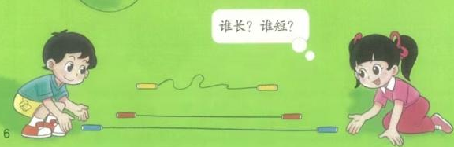  你能比较出来红色和蓝色跳绳谁长谁短吗？  黄色跳绳呢？  大家说的都有道理，如果我们想比较出来黄色跳绳的长短，就要把它拉直再进行比较。  现在三条跳绳都拉直了，你有没有能快速比较出它们长短的方法？  【小结】：我们在比较绳子的时候，要把绳子拉直、对齐进行比较，这样才能快速看出结果。  同桌互动，比较手中绳子谁长谁短。  请完成比较的同学坐正，老师找两组同学给大家现场比一比。（录屏）  他们在比较的时候都注意什么了？  - 比远近  你看，奇思他们在干什么？  你能看出来谁跳的远吗？为什么？  如果这个男生从对面跳，他们还能一眼看出来谁远谁近吗？为什么？ |  |  | 生：我觉得男生高，因为男生的头比女生高一块。  生2：我觉得有可能女生高，因为男生踮着脚尖了，放下来不一定比女生高。  生3：我觉得有可能一边高...  生：因为男生踮着脚尖了，放下来之后不一定会比女生高；如果两个人一样高，其中一个踮起脚尖也会比另一个人高；一个人比另一个人矮一点，踮起脚也有可能比另一个人高...  生：让男生不踮脚；两个人都站在地上；两个人站在一起...  生：红色跳绳短蓝色跳绳长。因为蓝色跳绳两边都比红跳绳多出来一块  生：我也觉得蓝色跳绳长，用手比一比就知道了...  生：黄色跳绳我觉得有可能比蓝色跳绳长也有可能比蓝色跳绳短，不一定。生2：我觉得黄色跳绳是最长的，因为它现在的长度和红色的差不多，但是他有弯曲的地方，如果把弯曲的地方变直，黄色就会比蓝色的还要长。  生3：我觉得黄色跳绳比红色长，但不一定比蓝色长，因为变直之后的样子我们看不到...  生：看黄色和蓝色的跳绳谁长，红色的是最短的。  生2：把它们对齐，就能看出来谁最长谁最短了。  生：我的长一些，因为我们把他们一边对齐，另一边我的要长一些；我的短，因为...  生：对齐。  生：跳远！  生：奇思跳的远，因为他跳到了中间，而另一个男生跳到了他站的位置，还不到中间，所以奇思近。  生：不能，因为他们是对着跳的。  生2：不能，他们没有在一起跳，所以没有办法看谁跳的更远。 |  |  |  | 结合书中比高矮的情景，让学生充分思考充分表达，培养学生的倾听力及专注力。  结合图中比长短的情景，帮助学生展开想象，鼓励学生多角度思考问题，培养学生语言表达能力。  结合跳远，再次强调比较的标准要统一，要对齐。
【小结】实际上这还是我们强调的要对齐，只不过在这里的对齐变成了从同一起点起跳。  - 测量影长  你们看，妙想在干什么？  她在用什么量？  你想不想帮她测一测？老师也带来了一条绳子需要同学们来帮帮老师量一量。谁愿意上前模仿妙想的样子量一量？（投屏）  为什么这几位同学测量的结果不一样？绳子长短发生变化了？  【小结】在我们测量长度的时候，要用相同的标准去衡量，结果才准确。  - 练习应用、巩固提升  （独立完成上交）  - 总结归纳  今天我们跟着淘气在操场上找到了很多和数学有关的活动，你们有什么收获？ |  |  | 生3：不能，他们可能跳的差不多，没有办法用眼观察出来，需要尺子才能知道。  生：她在散步；她在量树的影子有多长...  生：她在用脚印；她在用脚量...  2-3位学生上前测量  生：因为他们脚不一样大；脚大的数小，脚小的数大...  生：比较绳子的时候要对齐；绳子拉直才能比较长短；想知道影子多长可以用脚量... |  |  |  | 让学生体会，标准不同得出来的结论不同。增加课堂动手活动，提升学生学习的兴趣。
板书设计：  我们的操场  同一高度  拉直、对齐  统一标准 |  |  |  |  | 课堂反馈  - 比较绳长  - 测量绳长  - 课堂练习
作业设计：
用你身体上的长度量一量课桌有多长

教案设计
学科： 授课人：
授课时间： 年 月 日 第（ ）周
课 题 | 《好玩的游戏》 |  |  | 授课类型
课 时 | 共（ 1 ）课时 | 第（ 1 ）课时 |  |  |  | 总课时（ 4 ）
教学目标 | - 结合数字、图形等与数学有关的知识进行游戏，在游戏站建立起良好的师生关系.  - 结合“花儿朵朵开”，在游戏的过程中，初步培养学生数感，感受数字的分与合。  - 激发学生对数学学习的兴趣，并能够树立数学自信。为发展数感和几何直观积累经验。
学情分析 | 本课通过两个与数学有关的小游戏，培养学生数感。学生能够准确数出10以内数，通过游戏建立起数字与实物的联系。
教学重点 | - 结合数字、图形等与数学有关的知识进行游戏，在游戏站建立起良好的师生关系.  - 结合“花儿朵朵开”，在游戏的过程中，初步培养学生数感，感受数字的分与合。
教学难点 | 激发学生对数学学习的兴趣，并能够树立数学自信。为发展数感和几何直观积累经验。
教学方法 | 演示法、动手操作法
教具学具 | 不同形状学具、收纳盒
教学过程（教师活动） |  |  | 学生活动 |  |  |  | 设计意图
- 谈话引入  你们喜欢玩游戏吗？  今天我们一起来玩一些和数学有关的游戏，你们期待吗？  现在老师要公布游戏及规则了，看看谁能听得最清楚。  - 游戏一 小花朵朵开  我们第一个要玩的游戏是——小花朵朵开。先来看看游戏规则（展示图片）  你看懂了吗？这个游戏怎么玩？ |  |  | 生：喜欢  学生整理坐姿  生：我们要问老师开几朵花；老师说几我们就要几个人凑在一起；有可能会有不够的小组；我们还要说小花朵朵开，再问老师... |  |  |  | 通过谈话方式引入本课，抛出数学游戏激发学生学习兴趣。
教学过程（教师活动） |  |  | 学生活动 |  |  |  | 设计意图
- 试玩  小花小花朵朵开  开2朵  （关注是否有学生没有明白指令，给予帮助）  老师发现大家找的又快又准，下面我们正式开始，你们有信心吗？  - 正式活动  （1）开3朵  关注互相谦让的小组，提问：你为什么又松开了他们？  你们面对人数的变化能够做出及时调整，真了不起！  现在我们三个人组成了一个小花坛，大家数一数现在一共有几个花坛？  如果人数凑不够，你也可以邀请老师来加入，或者用老师手中的花来完成。  - 开4朵  （关注是否有没有凑成的小组，如果有多个组没凑上，可以允许学生小范围调整）  关注被拆分的小组：你们组为什么分开了？  现在我们4个人围成一个花坛，你们数数我们围成了几个花坛？  - 开6朵  老师参与进学生分组，关注主动放手的学生：你为什么主动把手松开了？  你真有大局观，能够为了小组胜利，自己勇敢放手，老师表扬你。  现在老师把花开的数量和我们组成的小组数量都记录了下来，你有什么发现吗？  【小结】：大家不仅能够正确分组，还能够发现花朵数量和小组数量之间的关系，你们真棒！  - 活动二 小小运输员  在数学中除了数字还有图形，你们能说一说在这个教室里你可以找到哪些图形吗？  大家对图形比较熟悉，那么老师就要揭晓今天的第二个游戏：小小运输员。  游戏规则：  1.4人一组，共用一套学具。  2.按照指令拿出符合要求的学具。  3.每人拿一个，组内交流。  （1）找圆圆的物品  请你说一说，你手中的物体哪里是圆圆的？ |  |  | 生：开几朵？  学生2人一组，同桌或前后桌组合。  生：有！  生：小花小花朵朵开，开几朵？  学生3人一组  生：因为他们人数够了；因为这边少一个人...  生：15个  生：小花小花朵朵开，开几朵？  学生4人一组  生：因为其他组人数不够了，我们要补充到别的小组，要不然大家都不能组队成功；因为我们组人数比4多了，就要减少几个人...  生：10个  生：小花小花朵朵开，开几朵？  学生6人一组  生：因为这一组人数多了一人，所以我要离开这组。  生：花朵的数量是变大的，小组的数量减小了；一组里人越多，小组的数量就越少...  生：黑板是长方形；屏幕是长方形；讲桌是长方形；校训是正方形；钟表是圆的....  生：球、圆柱、圆锥...  小组汇报  生：球整体都是圆圆的；圆柱底下和上面是圆的... |  |  |  | 通过不断改变开花的数量，学生之间进行不断的调整及抉择，同时让学生感受组成的数量不同时，带来的相关影响和改变。  引导学生通过游戏发现花朵数量和小组数量之间的关系。  先让学生说一说身边的图形，进行知识预热，同时提好要求，让学生有序活动。
钟表哪里是圆的？  同学们观察的真仔细，有的图形显而易见有的图形会隐藏在我们的生活中。  - 找长长方方的物体  请你说一说你手中的物体哪里是长长方方的？  - 找到有尖尖角的物体  请你说一说，你手中的物体哪里是尖尖的？  【小结】其实每一个物体不同的面上都会有不同的图形特征，这也是为什么有的同学一个物体可以反复举起来。  - 总结归纳  今天我们一起玩了这么多有关数学的游戏，大家有什么收获吗？ |  |  | 生：钟表的表盘是圆的；钟表表针走过的路也是一个圆...  生：我手中的长方体六个面都是长长方方的，但是他们大小不一样；我手中的牙膏盒的上下前后都是长长方方的...  生：牙膏盒的这个角是尖尖的（用手指）；（圆锥）最上面也有一个角...  生：我学会了花儿朵朵开这个游戏怎么玩；我知道了如果每组人数多那么分的组就少；一个图形可以有很多特点... |  |  |  | 让学生说出图形的具体位置，不能一概而过，同时培养学生语言表达能力。借助活动积累空间想象和几何直观经验。
板书设计：  好玩的游戏  花朵数量 小组数量  图形特点 |  |  |  |  | 课堂反馈  游戏“花儿朵朵开”  游戏“小小运输员”
作业设计：

小组内进行花儿朵朵开的游戏

教案设计
学科： 授课人：
授课时间： 年 月 日 第（ ）周
课 题 | 《收获的季节》 |  |  | 授课类型
课 时 | 共（ 1 ）课时 | 第（ 1 ）课时 |  |  |  | 总课时（ 5 ）
教学目标 | - 在看一看、掂一掂、称一称的活动中，积累比较物体轻重的活动经验。  - 尝试解释自己的思考过程，发展语言能力。  - 树立劳动光荣的观念，体会劳动的艰辛与乐趣。
学情分析 | 学生在生活中有一些比较大小、轻重的生活经验，本节课让学生通过动手、观察，体会物体的重量和物体的大小没有必然的联系。
教学重点 | - 在看一看、掂一掂、称一称的活动中，积累比较物体轻重的活动经验。  - 尝试解释自己的思考过程，发展语言能力。
教学难点 | 树立劳动光荣的观念，体会劳动的艰辛与乐趣。
教学方法 | 演示法、讲授法
教具学具 | PPT 、小木球小铁球
教学过程（教师活动） |  |  | 学生活动 |  |  |  | 设计意图
- 创设情境、激趣导入  同学们，现在是秋天了，秋天是收获的季节，我们一起跟着淘气、笑笑走到农场去看一看吧。  （出示情景图）你在图中看到了哪些农作物？  - 合作学习、探究新知  - 比大小  大家认识的可真不少，那我们先来一起看看地里的南瓜吧，你有什么发现？ |  |  | 生：有南瓜、葫芦、大白菜、土豆、西红柿、辣椒...  生：地里的南瓜有大有小；右上角的南瓜是最大的；它下面放的是最小的... |  |  |  | 通过书中情景图，激发学生学习兴趣，先让学生从熟悉的事物说一说物体间的大小关系。
教学过程（教师活动） |  |  | 学生活动 |  |  |  | 设计意图
你们观察的真仔细，西红柿和南瓜大到小关系你能说吗？  你还能比价图中哪些事物的大小呢？  比较时你遇到什么困难了吗？大白菜和南瓜谁大谁小？  【小结】在比较大小时，形状接近的物体好比较，形状差别较大的就不好比较。  - 比轻重  现在我们知道南瓜大西红柿小，那你知道它们谁轻谁重吗？你有什么方法比较？  我们看看淘气用了什么办法？你看到了什么结果？谁重？  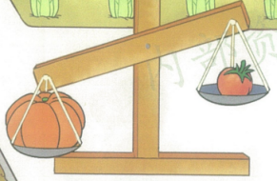  你能分出这两个物体的轻重吗？简单和你的同桌说一说（1分钟）  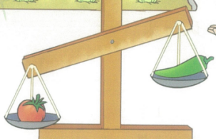  大家说的有理有据，现在老师把这两幅图放到了一起，你发现它们都有谁？  你能比较出来这三个物体的轻重关系吗 ？谁最重？谁最轻？  （同桌讨论 3分钟） |  |  | 生：西红柿比南瓜小；南瓜比西红柿大。  生：南瓜比土豆大；土豆比南瓜小；葫芦比土豆大；土豆比葫芦小；青椒比大白菜要小...  生：我觉得大白菜大，因为它更长一些；我觉得南瓜更大，因为它宽；我觉得差不多...  生：我可以用称量一量，重的就会沉下去；我可以用手掂一掂就知道谁重；我可以用电子秤称一称，看谁数大谁就重...  生：淘气用的天秤比较，南瓜这边降下去了，所以南瓜比西红柿要重。  生：西红柿比青椒重，因为西红柿这边沉下去了，青椒升上去了，所以西红柿重。  生：都有西红柿。  生：南瓜比西红柿重，西红柿又比青椒重，所以南 |  |  |  | 让学生体会比较大小时，形状相近的物体容易比较，形状差距较大的物体不好比较。  引导学生借助生活经验体会比轻重的多种方法，理解天秤的工作原理。同时结合自己的经验比较多个物体的轻重关系。
【小结】我们可以通过相同物体的轻重，来判断另外两个物体的轻重关系。  - 物体大小与轻重关系  现在奇思提出了一个问题，谁能说说你的想法?  你能结合着图说一说吗？  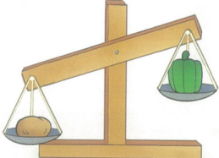  【小结】物体的轻重和大小没关系  - 提升应用（学生独立完成并上交）  你能判断出物体的轻重关系吗？  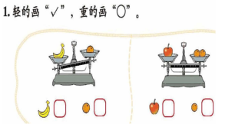  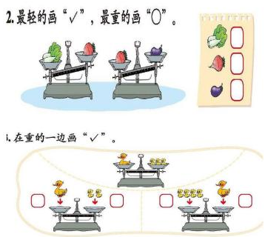  - 总结归纳  今天我们学习了物体大小与轻重的关系，希望大家在今后学习生活中能够善于发现身边的数学。 |  |  | 瓜是最重的青椒是最轻的。  生：青椒比西红柿轻，西红柿比南瓜轻，所以青椒是最轻的，南瓜的最重的。  生：不一定。有的物体也可以很小但很重，比如小铁块或者一些金属；也有很大但是很轻的物体，比如气球...  生：土豆沉下去了，青椒比土豆轻，土豆重，但是土豆比青椒小，所以大小和轻重没关系。
板书设计：  收获的季节  物体轻重与大小无关 |  |  |  |  | 课堂反馈  课堂练习
作业设计：
用你自己的方法比一比身边物体的大小和轻重

教案设计
学科： 授课人：
授课时间： 年 月 日 第（ ）周
课 题 | 《走进美丽乡村》 |  |  | 授课类型 |  | 新授课
课 时 | 共（ 2 ）课时 | 第（ 1 ）课时 |  |  |  | 总课时（ 6 ）
教学目标 | 1.经历从日常中抽象出的数的过程，能正确数出数量的1的物体，认识1-10各数；初步理解基数、序数的联系和区别以及“一一对应”的思想。  2．理解基数、序数的联系和区别。能运用数表示日常生活中的一些事物，并进行交流。培养学生的有序观察能力。  3． 初步体会数学与生活的密切联系；培养学生倾听的习惯，体会交流的乐趣；渗透思想品德教育，启迪智慧，丰富想象力。
学情分析 | 在预备课学生已经能够掌握1-10 数字的数与描述，能够有序观察图上的信息，本课重在建立一一对应的思想，以及认识数字1-5.
教学重点 | 1.经历从日常中抽象出的数的过程，能正确数出数量的1的物体，认识1-10各数；初步理解基数、序数的联系和区别以及“一一对应”的思想。  2.能运用数表示日常生活中的一些事物，并进行交流。培养学生的有序观察能力。
教学难点 | 理解基数、序数的联系和区别。能运用数表示日常生活中的一些事物，并进行交流。培养学生的有序观察能力。
教学方法 | 讲授法、谈话法、练习法、演示法
教具学具 | PPT、小棒、圆片
教学过程（教师活动） |  |  | 学生活动 |  |  |  | 设计意图
一 、创设情境  同学们，我们学习了观察图要有序，还记得有哪些顺序吗？  那请大家带着这个方法跟着老师看一看，快乐的家园里都有哪些新鲜事物。谁能用规范的语言来描述？ |  |  | 生：从上到下、从左到右；从右到左，从下到上。  生：画的最上面有3朵云、云的旁边有1棵树、树上有3个苹果... ...  生：图的下面有5只小鸭子、有一条船... ... |  |  |  | 通过复习观察的顺序引入本课主题图，让学生有序的进行观察汇报。
教学过程（教师活动） |  |  | 学生活动 |  |  |  | 设计意图
二、合作学习、探究新知  - 说一说、认一认  大家在图中找的都很全面，那接下来老师想和大家玩个小游戏，我说出一个数字，请你告诉我图中的哪些事物数量和我说的一致。  师：1  怎么找才能又快又全呢？你有什么小窍门？  师：是的，我们在观察时按照一定的顺序去看，就能够做到不遗漏不重复。  - 数一数、认一认  那我们继续按照从上到下的顺序，去找一找对应的数字吧。  师：2  师：3  师：4  师：5  - 一一对应  现在老师说出一个数字，请你快速的拿出对应数量的小棒或则圆片  3、5、2、4...  结：我们可以用手中的小棒或小圆片来表示数字，这种方式叫做一一对应。 |  |  | 生：1个太阳；1棵树；1条船；1条狗；一筐萝卜...  生：按照顺序从左到右。  生：2只小鸟；2个人...  生：3朵云；3个苹果...  生：4朵小花；4根萝卜...  生：5只鸭子  学生出示对应数量小棒或者学具片 |  |  |  | 设计师生对答的环节，增加本节课的趣味性，激发学生的学习兴趣。  鼓励学生用数字描述身边生活中的事物，培养语言的完整。  鼓励学生用学具表示数字，培养学生的符号意识。
- 巩固练习、应用提升  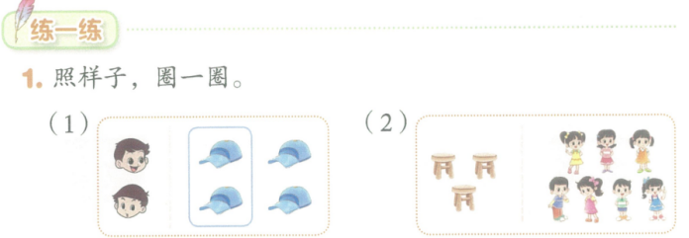  请你说一说为什么这么圈画？  补充练习  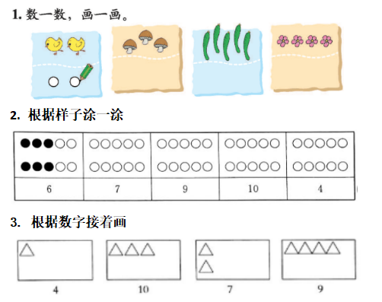  - 总结归纳  今天我们学习了如何用手中的学具表示具体的数量，加深了对于数字的认识，能够利用同样数量的图形表示数量，体会到了一一对应的表达。 |  |  | 生：男生有2人所以圈出了2顶帽子，第二幅图左边有3个板凳，所应该圈出来3个小朋友。  学生独立完成补充练习 |  |  |  | 结合书上的练习再进行补充，让学生充分体会实物与数量一一对应的关系，培养学生的符号意识。同时在补充练习中培养学生规范书写意识，培养良好学习习惯。
板书设计：  走进美丽乡村  1  2 一一对应 |  |  |  |  | 课堂反馈  书上练习1  课堂练习
作业设计：
利用手中学具表示身边物体数量

教案设计
学科： 授课人：
授课时间： 年 月 日 第（ ）周
课 题 | 《走进美丽乡村》 |  |  | 授课类型 |  | 新授课
课 时 | 共（ 2 ）课时 | 第（ 2 ）课时 |  |  |  | 总课时（ 7 ）
教学目标 | - 经历从日常中抽象出的数的过程，能正确数出数量的1的物体，认识1-10各数；初步理解基数、序数的联系和区别以及“一一对应”的思想。  2．理解基数、序数的联系和区别。能运用数表示日常生活中的一些事物，并进行交流。培养学生的有序观察能力。  3． 初步体会数学与生活的密切联系；培养学生倾听的习惯，体会交流的乐趣；渗透思想品德教育，启迪智慧，丰富想象力。
学情分析 | 在第一课时学生已经初步建立了一一对应的思想方式，本课主要带学生体会理解基数与序数之前的区别和联系，能够准确的用数字来表述物体的数量与位置。
教学重点 | - 经历从日常中抽象出的数的过程，能正确数出数量的1的物体，认识1-10各数；初步理解基数、序数的联系和区别以及“一一对应”的思想。  2．理解基数、序数的联系和区别。能运用数表示日常生活中的一些事物，并进行交流。培养学生的有序观察能力。
教学难点 | 初步体会数学与生活的密切联系；培养学生倾听的习惯，体会交流的乐趣；渗透思想品德教育，启迪智慧，丰富想象力。
教学方法 | 讲授法、讨论法、启发式教学
教具学具 | 书、PPT、彩纸鸭子
教学过程（教师活动） |  |  | 学生活动 |  |  |  | 设计意图
- 谈话引入  同学们还记得我们昨天学了什么内容吗？  看来大家都有收获，今天我们一起跟着淘气继续看看美丽的乡村里还有哪些数学知识等着我们。  现在屏幕上有...  - 合作学习、探究新知  - 体会序数含义 |  |  | 生：数字；1、2、3...；还用了小棒；数数...  生：有5只鸭子（齐答） |  |  |  | 通过回顾上节课的学习内容，过渡到本课对于序数的学习。
教学过程（教师活动） |  |  | 学生活动 |  |  |  | 设计意图
在这一排小鸭子中我们能够看出来，每一只鸭子都是不一样的，如果我想要知道戴有蝴蝶结的小鸭子排在哪个位置，你有什么描述方式呢？  “它在第二位”这个描述准确吗？为什么？  怎样才能让这句话变得准确呢？  你还能够怎样描述它的位置？  【小结】在描述位置时我们要说清是从哪边开始数的，这样的结果才准确。  （二）序数练习巩固  请你根据题意说一说他们分别的位置。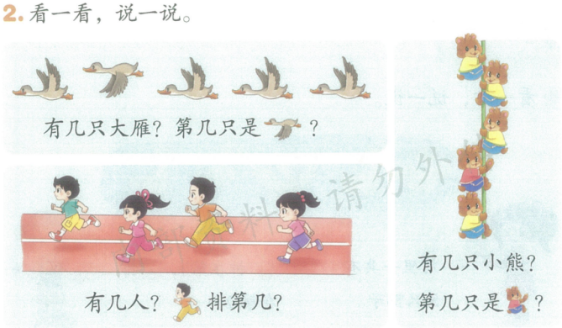  你还能够怎样描述它们的位置？ |  |  | 生：他在戴帽子的小鸭子的旁边；他在第二位；从左数第二个... ...  生：不准确，因为如果从另一边数起那么第二位就不是它。  生：从左数第二位是戴蝴蝶结的小鸭子；从戴帽子的鸭子这边数，带蝴蝶结的小鸭子是第二个...  生：从右边数四位是带蝴蝶结的小鸭子。  生：一共有5只大雁，从左数起第二只翅膀向下；从右数第4只翅膀向下。  生：一共有4人，从淘气数奇思在第三个；如果从妙想数，奇思就排在第二个。  生：一共有5只小熊。红色衣服小熊在从上向下数第4个；红色衣服小熊在从下向上数第2个。 |  |  |  | 让学生体会基数的表达方式，以及序数的合理性，同时培养学生的语言完整性，体会从不同方向去描述同一个物体的位置。  借助书后练习，进一步巩固学生对于序数的认知。
（三） 认识数字6-10  你能数一数每一行都有多少只小动物吗？  仔细观察，从上往下看每一行数量之间有什么关系？从下往上看呢？  结：通过图案我们能够看出从上到下相邻的数字相差1。  - 巩固练习、应用提升  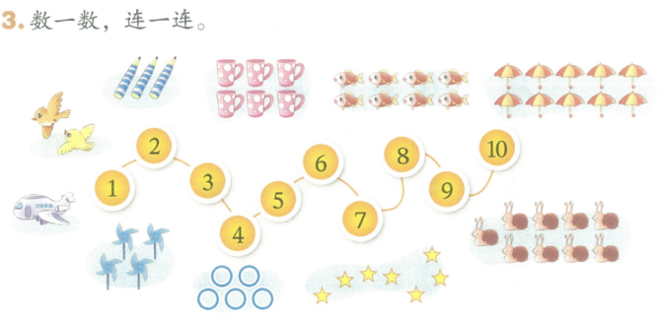  课堂练习 独立完成上交  - 总结归纳  你今天有什么收获？ |  |  | 生：从上到下数字在变大；数字从6到10；6比7少1、7比8少1、8比9少1、9比10少1...  学生练习教师巡视，帮助有困难的学生。  生：有时候数字可以表示位置；描述位置的时候要说清楚是从哪里开始；可以从不同的方向描述物体位置... |  |  |  | 通过观察图建立起数形结合的思想，体会数字之间的大小关系，建立数感。
板书设计：  走进美丽乡村  从...数，第2个 |  |  |  |  | 课堂反馈  书后练习3  课堂练习
作业设计：

请你尝试用数字描述你在班级中的座位

教案设计
学科： 授课人：
授课时间： 年 月 日 第（ ）周
课 题 | 《玩具》 |  |  | 授课类型 |  | 新授课
课 时 | 共（ 1 ）课时 | 第（ 1 ）课时 |  |  |  | 总课时（ 8 ）
教学目标 | - 进一步正确地数出5以内物体的个数  - 能按要求正确、规范、整洁地书写1-5各数  - 进一步理解基数和序数的联系与区别。正确数出5以内物体的个数，会正确、美观地写出1-5各数
学情分析 | 学生经过先前的学习已经能够认识1-10，在生活中也能够接触这些数字，本课则是重在让学生规范书写数字1-5，书写整洁、美观。
教学重点 | - 进一步正确地数出5以内物体的个数  - 能按要求正确、规范、整洁地书写1-5各数
教学难点 | 进一步理解基数和序数的联系与区别。正确数出5以内物体的个数，会正确、美观地写出1-5各数
教学方法 | 讲授法、演示法、练习法
教具学具 | PPT
教学过程（教师活动） |  |  | 学生活动 |  |  |  | 设计意图
- 创设情境、激趣引入  出示情景图，请你说一说你看到了什么？  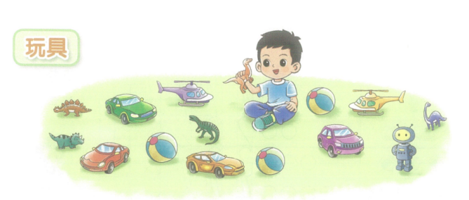  在这里我们找到了1-5这5个数字，他们分别代表了不同物体的数量，那么你们可以怎样表示这些数字呢？ |  |  | 生：有一个小朋友；有4辆玩具汽车；有一个机器人；有5把玩具手枪；有三个皮球... |  |  |  | 通过情境图让学生用语言描述图上内容，为写数字做下铺垫。
教学过程（教师活动） |  |  | 学生活动 |  |  |  | 设计意图
- 合作协议、探究新知  - 画一画、比一比  两架飞机可以怎么表示？  请你试着在你手中的本上画一画、或者利用你手中的学具进行表示。  学生展示  三个气球呢？（可以在前一个表达方式的基础上直接增加1个）  四辆汽车呢？  你还能够表示出5个恐龙吗？  - 描一描、写一写  刚刚我们利用了手中的学具对于数字进行了表示，那么你能把这些数字规范的写下来吗？  数字1书写重点：从右上到左下倾斜，且没有顶到顶点  数字2书写重点：2的上半段是个小圆弧  数字3书写重点：两个小半弧，上小下大  数字4书写重点：不封口，书写略倾斜  数字5书写重点：竖道略倾斜，下半部分为圆弧  - 展示美观书写  这几份都是书写比较美观的数字，大家可以对于自己不规范的地方再进行调整。 |  |  | 学生在本上进行画图或利用小棒、图形表示。  学生会在原来的基础上再加上一个图形或学具。  教师教一个数字，学生模仿写一个数字。  学生根据要求书写，教师巡视纠正，对写的好的进行展示。 |  |  |  | 让学生体会数字的含义，通过不同的方式画图或利用小棒进行表示。  提出规范书写的要求，注重写字、握笔姿势，培养学生正确的写字姿势。
- 巩固练习、提升应用  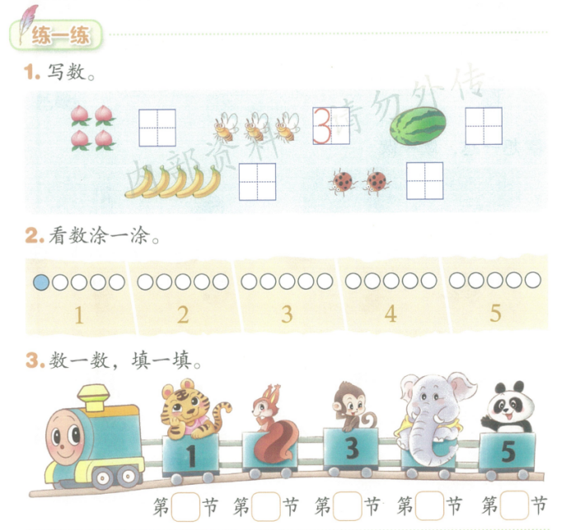  谁能说说屏幕上的这些练习好在哪？  补充课堂练 独立完成并上交  - 总结归纳  今天我们学习了数字1-5的书写，每一个数字在书写时都有要注意的地方，尤其是数字的竖道都是略微倾斜的。 |  |  | 学生安静书写，教师巡视指导，对于发现的具体问题进行指导。  展示书写规范的练习。  生：写的规范好看；很干净；按照要求写的... |  |  |  | 通过书上的数字书写练习，巩固本课学习的新知，同时培养学生的审题意识。
板书设计：  玩具  1 2 3 4 5 |  |  |  |  | 课堂反馈  书后练习  课堂练习
作业设计：
说一说1-5这几个数字书写时候要注意什么

教案设计
学科： 授课人：
授课时间： 年 月 日 第（ ）周
课 题 | 《小猫钓鱼》 |  |  | 授课类型 |  | 新授课
课 时 | 共（ 1 ）课时 | 第（ 1 ）课时 |  |  |  | 总课时（ 9 ）
教学目标 | 1.认识0是怎么产生的；理解0的含义；会读、写0。  2.体会数的意义的多样性，拓展学生的思维空间；发挥学生的想象力。  3.在生活中会运用，初步培养学生的运用意识；进一步体会数与生活的联系。
学情分析 | 学生在学习了1-5的基础上，认识到了如何书写数字整洁美观。本课将带领学生认识0的多层含义，学会规范写0。
教学重点 | 1.认识0是怎么产生的；理解0的含义；会读、写0。  2.体会数的意义的多样性，拓展学生的思维空间；发挥学生的想象力。
教学难点 | 在生活中会运用，初步培养学生的运用意识；进一步体会数与生活的联系。
教学方法 | 讲授法、演示法、练习法
教具学具 | PPT
教学过程（教师活动） |  |  | 学生活动 |  |  |  | 设计意图
- 创设情境、激趣引入  今天我们跟着小猫来河边钓鱼，你猜猜他们谁钓的多呢？我们一起看他们的收获吧！  他们分别钓到了多少条？  你还能发现什么？ |  |  | 生：花猫钓到了3条，黄色背带裤的猫钓到了2条，穿粉裙子的猫钓到了1条，黄猫一条也没钓到。  生：花猫钓到的最多，黄猫一条都没有钓到。 |  |  |  | 通过主题图复习已学过的数字，并尝试用数字表示。
教学过程（教师活动） |  |  | 学生活动 |  |  |  | 设计意图
- 合作学习、 探究新知  - 认识0  刚刚我们用语言来描述了每只小猫钓到的鱼数，接下来你能不能试着把前三只小猫钓到的数量写下来？  最后一只猫一条鱼都没有钓到，用哪个数字表示呢？  通常我们用数字0来表示没有。那0怎样写才规范呢？  - 书写0  0像一个鸭蛋一样圆圆的，那么在书写时我们要注意什么？请你结合之前的数字书写经验说一说。  整体微微倾斜，封口。  请你自己描一描书上的0，并写一写。  展示书写规范的示例。  - 体会0的多个含义  在生活中你还在那里见到过0？分别表示什么含义？还是没有吗？  结：0不仅表示没有，还可以表示开始、号码等等，在生活中有很多的含义。 |  |  | 学生动笔书写数字  生：0  生：0是圆圆的；稍微有点倾斜；要合上...  学生书写，教师巡视  生：手机号；开关；学号；尺子；钟表......  生：开关上的0表示关闭；手机号的表示一个号码；钟表上的0表示时间；尺子上的0表示开始... |  |  |  | 让学生体会0的含义，表示没有。  学生书写0，体会如何规范书写。  通过学生举例，结合书上的例子，体会0在生活中的多个含义。
- 应用练习、巩固提升  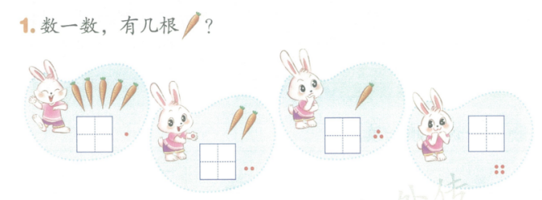  在这幅图里 0表示什么含义呢？  照样子写一写  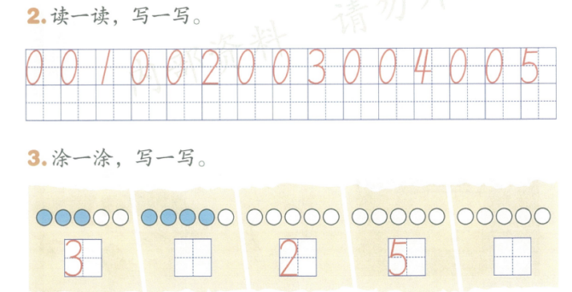  仔细观察这道题，还可以有其他的数字吗？  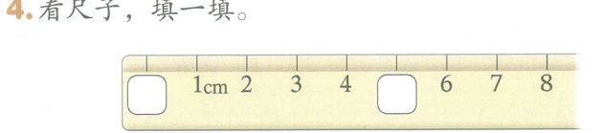  - 总结归纳  今天我们主要学习了0的书写要倾斜且封口。同时也体会到了0在生活中有着很多的含义。 |  |  | 生：0表示没有，小兔子一根胡萝卜都没有了。  生：一共有5个圆，3个蓝色的2个白色的；4个蓝色的1个白色的... |  |  |  | 结合书后练习，加深学生对于数字0含义的体会。
板书设计：  小猫钓鱼  0  没有、开始、号码、关闭... |  |  |  |  | 课堂反馈  课堂练习  书后练习1-4
作业设计：
说一说你身边哪里有数字0？它表示什么含义？

教案设计
学科： 授课人：
授课时间： 年 月 日 第（ ）周
课 题 | 《文具》 |  |  | 授课类型
课 时 | 共（ 1 ）课时 | 第（ 1 ）课时 |  |  |  | 总课时（ 10 ）
教学目标 | - 认识6-10各数，能正确数出6-10的物体个数；正确读、写6-10各数；顺数、倒数0-10各数。  - 通过学生的动手参与，培养学生的动手能力和观察能力；发展学生的数感，体验实物、符号、数字的联系；养成良好的书写习惯。  - 让学生感受到生活中处处有数学，培养学生学习的乐趣和学习的自信心，渗透爱科学的德育教育。
学情分析 | 学生经历了0-5的数字书写及含义的学习，了解数字书写要求，对数字有了初步的认知，本节课在此基础上学习6-9的数字书写，强调数字书写的规范及美观。
教学重点 | - 认识6-10各数，能正确数出6-10的物体个数；正确读、写6-10各数；顺数、倒数0-10各数。  - 通过学生的动手参与，培养学生的动手能力和观察能力；发展学生的数感，体验实物、符号、数字的联系；养成良好的书写习惯。
教学难点 | 让学生感受到生活中处处有数学，培养学生学习的乐趣和学习的自信心，渗透爱科学的德育教育。
教学方法 | 讲授法、演示法、练习法
教具学具 | PPT
教学过程（教师活动） |  |  | 学生活动 |  |  |  | 设计意图
- 创设情境、激趣引入  同学们每天上课都要用到文具，你能说一说文具里都放些什么吗？  今天我们一起去看看淘气和笑笑两个人都有哪些文具吧。 |  |  | 生：我的铅笔盒里有1把尺；我的铅笔盒有7支铅笔；我的铅笔盒有2块橡皮... ... |  |  |  | 复习1-5各数。创设有关文具的情景，引入本课主题。
- 合作学习、新知探究  - 数一数、连一连  请你数一数桌子上都有哪些文具，并用直线连接。  要求：连线时要用直尺，两只手指按住尺子一前一后。  - 想一想、做一做  你还有哪些方式能够表示数字6？  数字7呢？  你还可以用哪些物品或学具来表示数字？  你们真厉害，能有这么多种方法来表示数字，那么这几个数字在书写上又有哪些要求呢？我们一起看看吧。  - 书写6-9  数字6书写重点：6的上半部分稍有弧度，下半部分是一个圆。  数字7书写重点：先写横，竖的时候略微倾斜。  数字8书写重点：上下两个圆，一笔写下来，不封口。  数字9书写重点：竖道略倾斜  结：在数字书写中，要注意是否封口以及字体要略微倾斜。 |  |  | 学生连线并汇报  生：桌子上有6个铅笔盒；桌子上有7把尺；桌子上有8个转笔刀；桌子上有9块橡皮。  生：摆6根小棒；画6个圆；6根手指... ...  生：7根铅笔、7朵花、7个鸡蛋...  生：我可以用小棒表示；我可以用图形表示；我可以画图；我可以用手势...  学生按照要求书写，教师巡视，帮助有困难的学生。重复错误集体讲解，展示规范示例。 |  |  |  | 规范学生用尺姿势，为后续学习打好基础。  结合之前数字书写经验，书写数字6-9。
教学过程（教师活动） |  |  | 学生活动 |  |  |  | 设计意图
- 巩固练习、应用提升  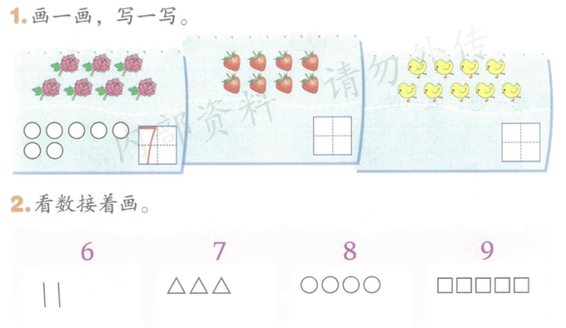  想一想，这里的图形可以随意画吗？为什么？  注意答案要和题目保持一致。  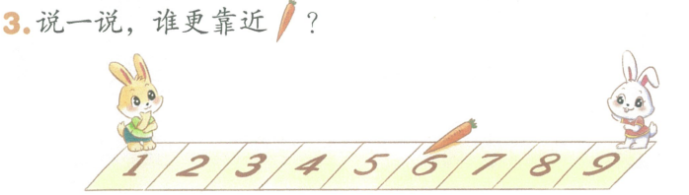  - 总结归纳  今天我们学习了数字6-9的书写，每一个数字都有要注意的地方，请大家记牢。 |  |  | 生：不能，要和前面的图形一样；要用题里给的图形。  生：白兔子更近，因为它离着胡萝卜就差2格，黄兔子差4格；黄兔子到胡萝卜要数5个数字，白兔子只用数3个... |  |  |  | 结合书中题目要求，巩固数字书写，同时培养学生的审题习惯。
板书设计：  文具  6 7 8 9 |  |  |  |  | 课堂反馈  书上练习  课堂练习
作业设计：

说一说6-9这几个数字在书写的时候要注意什么。

教案设计
学科： 授课人：
授课时间： 年 月 日 第（ ）周
课 题 | 《数鸡蛋》 |  |  | 授课类型 |  | 新授课
课 时 | 共（ 1 ）课时 | 第（ 1 ）课时 |  |  |  | 总课时（ 11 ）
教学目标 | - 结合数鸡蛋的现实情境，能够正确数出数量为10的物体个数，体会到比9多1的数是10，知道1-10的顺序，会读写10，初步发展数感。  - 学会用操作、画图等方式来表示数量为10的物体个数，初步发展符号意识。  - 在具体操作活动中经历10的抽象过程，对数学有好奇心，增强学习数学的兴趣。
学情分析 | 学生能够按顺序数出数字1-10，掌握数字0-9的书写方法及要求，本节课重点强调数字10。10是由2个数字组成，比9多1，本课不研究“十位”，只研究数字10。
教学重点 | 结合数鸡蛋的现实情境，能够正确数出数量为10的物体个数，体会到比9多1的数是10，知道1-10的顺序，会读写10，初步发展数感。
教学难点 | - 学会用操作、画图等方式来表示数量为10的物体个数，初步发展符号意识。  - 在具体操作活动中经历10的抽象过程，对数学有好奇心，增强学习数学的兴趣。
教学方法 | 讲授法、演示法、练习法
教具学具 | PPT
教学过程（教师活动） |  |  | 学生活动 |  |  |  | 设计意图
- 创设情境、激趣引入  （咯咯哒咯咯哒）  同学们听，谁来啦？  你看到了什么？有多少个鸡蛋？  发生什么变化了？现在有几个鸡蛋请你数一数  - 合作学习、探究新知  - 一共有多少个鸡蛋 |  |  | 生：公鸡。  生：有一只公鸡还有一篮鸡蛋；篮子里有9个鸡蛋。  生：母鸡又下了一个鸡蛋。  生：现在有10个鸡蛋了。 |  |  |  | 创设情境，制作动图帮助学生理解图意，体会10比9多1。
教学过程（教师活动） |  |  | 学生活动 |  |  |  | 设计意图
谁来说说你是怎样数的？  大家的办法真多，你能看懂淘气的方法吗？  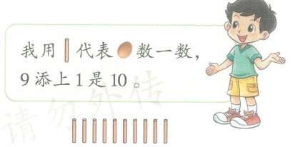  【小结】10比9多1  - 体会10  你能够模仿淘气的方法，用你手里的学具或者画笔，表示出数字10 吗？  （学生活动1分钟并展示）  【小结】我们可以借助身边的物体来表示10，  - 感受1-10的顺序  请你一边指着数字一边数一数  +1 +1  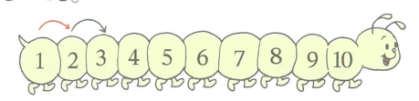  你发现了什么规律？  【小结】大家说的都很好，数字1-10是逐渐增加的，每个数字都要比前面数字大1，这样数我们叫做正数。  - 书写10  10和我们之前学的数字不同，它有2 |  |  | 生：1、2、3....9母鸡又下了一个鸡蛋所以还得再数一个就是10，一共有10个鸡蛋。  生2：我是两个两个数的，2、4、6、8、10，一共有10个。  生：淘气用一根小棒代表一颗鸡蛋，先拿出来了9根就是篮子里的鸡蛋，再添上一根就是10根小棒也就是10个鸡蛋了。  生：10根小棒就是数字10；我画了10个三角形表示数字10；我拿出10个圆片表示数字10...  生：1、2、3、4...10  生：一个数字比一个数字大1；数字在变大；10挨着9。 |  |  |  | 鼓励学生用多种方法、从多种角度表示10，加深对10比9多1的体会。培养学生的符号意识。  让学生读数字，感受数字从小到大的变化，感受正数。
个数字，所以在写的时候要占两个小格。  （边说边示范）  【小结】其实数字10里还有很多秘密，我们下学期会继续研究。  - 巩固练习、提升应用  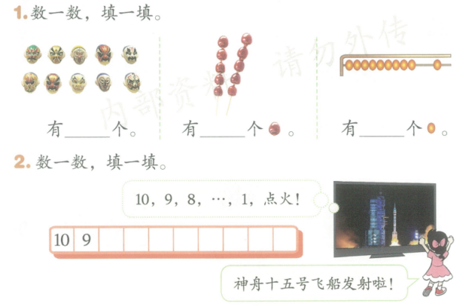  火箭发射时是怎么数的数？和我们刚才数的有什么不同？  数字从大到小数我们叫做倒数。  在下面诗词中，你能找到数字吗？读一读  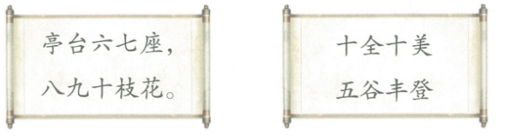  - 总结归纳  生活中到处都有数字，不仅仅能够从小到大正着数，还能从大到小倒着数。 |  |  | 学生模仿写，教师巡视。  生：反过来了，是从10数到1；数字一个比一个小... |  |  |  | 结合书后练习巩固数字10的书写，感受倒数，体会生活中的数学。
板书设计：  数鸡蛋  10：比9多1  有2个数字  正数 1-10 倒数 10-1 |  |  |  |  | 课堂反馈  书后练习  课堂练习
作业设计：
思考生活中还有哪些情况会倒数。

教案设计
学科： 授课人：
授课时间： 年 月 日 第（ ）周
课 题 | 《快乐的午餐》 |  |  | 授课类型 |  | 新授课
课 时 | 共（ 1 ）课时 | 第（ 1 ）课时 |  |  |  | 总课时（ 12 ）
教学目标 | 1.结合具体情境感受数量之间的大小及相等关系；在比较事物的多少的过程中，渗透对应的思想方法。  2.能运用一一对应的方法比较事物的多少。  3.感受数学与生活的密切联系。
学情分析 | 经过前期学习，学生对于数字1-10已经有了丰富的认知，本节课在此基础上带领学生结合情境体会数字之间大小关系，学会一一对应的思考方法。
教学重点 | 1.结合具体情境感受数量之间的大小及相等关系；在比较事物的多少的过程中，渗透对应的思想方法。  2.能运用一一对应的方法比较事物的多少。
教学难点 | 感受数学与生活的密切联系。
教学方法 | 讲授法、演示法、小组讨论法
教具学具 | PPT
教学过程（教师活动） |  |  | 学生活动 |  |  |  | 设计意图
- 创设情境、激发兴趣  几只小松鼠到森林餐馆吃午餐，好客的服务员为每只小松鼠摆上了精美的餐具。我们一起来看一看，你能用哪些数学语言来描述图中的物品数量。  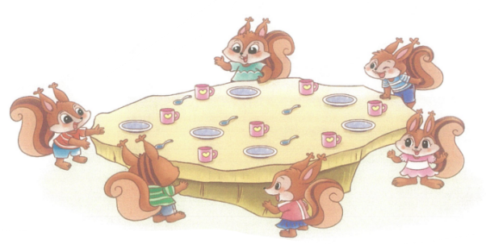 |  |  | 生：一共有6只小松鼠；桌子上有6个盘子；桌子上有5把勺；桌子上还有7个水杯。 |  |  |  | 借助书中的情景图，引起学生的学习兴趣，进入本课学习。
教学过程（教师活动） |  |  | 学生活动 |  |  |  | 设计意图
- 合作学习、探究新知  - 同样多  比一比：松鼠和盘子的数量谁多？  你是怎么比较的？  这幅图，你能看明白怎么比较的吗？  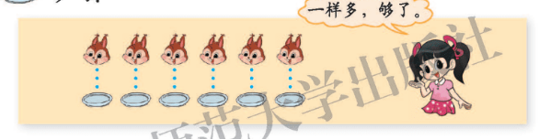  【小结】我们可以把比较的两个物体分成两行，一个对着一个的摆，没有剩余那么这两个就一样多。这种方法叫做一一对应  - 比多少  刚刚我们看了盘子的数量，那么勺子和杯子的数量呢？够不够每人一个？  小组合作：请你用手中的学具片摆一摆，数一数，说一说。  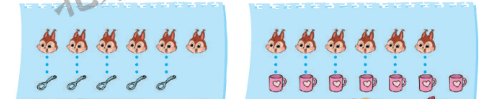  学生汇报  【小结】这样的比较方式我们叫做：一一对应，摆放时要注意上下对齐，才能比较出多少。  - 最多最少  如果我把这三个物体放到一起，你能比  出谁最多谁最少吗？请你动手摆一摆。 |  |  | 生：一样多  生：因为他们都是6；如果一只松鼠有一把勺，刚好够分。  生：把松鼠排成一排，一把勺子对着一只松鼠，没有剩余。  小组合作，教师巡视  生：松鼠一人一把勺子，勺子还少一把，勺子是不够的；杯子一人一个，还剩下一个杯子，杯子多了。  生：杯子最多，勺子最少，因为勺子是先发完的，杯子最后还剩一个。 |  |  |  | 让学生先说一说自己的比较方法，再出示书中的方法，让学生用自己的语言描述，加深理解。
【小结】在摆放时要注意对齐，否则会影响比较结果。  - 巩固练习、提升应用  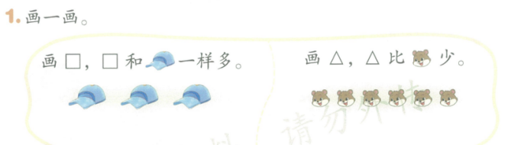  提示画图时要注意上下对齐，一一对应  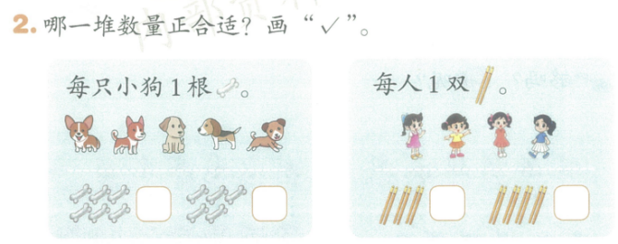  这里的正合适是什么含义？  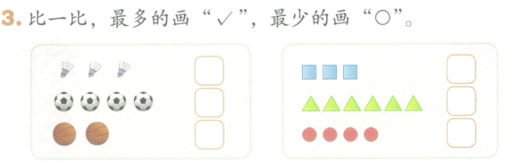  - 总结归纳  今天我们学习了一一对应的比较方法，在这里我们要注意比较时上下两个图形或者物品要对齐，否则影响比较结果。 |  |  | 生：因为盘子和松鼠一样多，杯子比松鼠多，勺子比松鼠少。  学生画图，教师巡视  生：正合适在这里是指数量一致；分完之后没有剩余...  生：我用的一一对应的方法，篮球最先没有所以篮球最少，足球一直到最后所以是最多的。 |  |  |  | 结合书后练习强调一一对应中图案要上下对齐，体会一一对应比较方法的合理性。
板书设计：  快乐的午餐  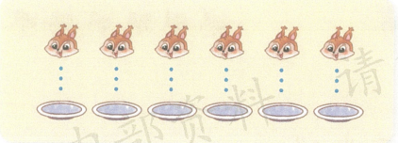  一一对应 |  |  |  |  | 课堂反馈  书后练习  课堂练习
作业设计：
比一比你和同桌的铅笔数量，谁多谁少？

教案设计
学科： 授课人：
授课时间： 年 月 日 第（ ）周
课 题 | 《动物乐园》 |  |  | 授课类型 |  | 新授课
课 时 | 共（ 1 ）课时 | 第（ 1 ）课时 |  |  |  | 总课时（ 13 ）
教学目标 | - 借助“动物乐园”这情境，激发学生的兴趣，使学生数一数、比一比的活动中，初步体会一一对应的思想。  - 认识<、> 、=符号，并会读、写、应用。
学情分析 | 经过上节课，学生已经掌握了一一对应的比较方法，本节课则是让学生通过符号来描述数量之间的大小关系。
教学重点 | - 借助“动物乐园”这情境，激发学生的兴趣，使学生数一数、比一比的活动中，初步体会一一对应的思想。  - 认识<、> 、=符号，并会读、写、用。
教学难点 | 能正确认识并运用符号进行比大小。
教学方法 | 讲授、活动、练习
教具学具 | 书、PPT
教学过程（教师活动） |  |  | 学生活动 |  |  |  | 设计意图
- 创设情境、激趣引入  动物乐园里要举行“好朋友”联欢会，小动物们都兴高采烈地赶来了。你都看到了什么？请你用完整规范的语言说一说。  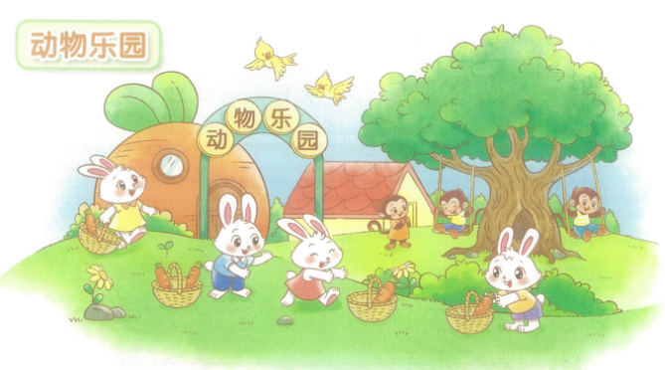  - 合作学习、探究新知 |  |  | 生：动物乐园中有3只小猴；4只小白兔；2个秋千；4个篮筐；2只小鸟...  生：它们的数量一样多，因为都是4；一只兔子对应一个篮筐数量刚刚好.. |  |  |  | 创设联欢会的情景，激发学生的学习兴趣，培养语言完整表达。
教学过程（教师活动） |  |  | 学生活动 |  |  |  | 设计意图
- 介绍比较符号  - “=”  你可以结合着我们昨天学习的比较方法说一说兔子和篮子的数量关系吗？  大家说的都有道理，我们可以用一个式子表示。（板书：“4=4”）  这里的“=”代表相等，一样多，他叫做“等号”。  我们一起来读一读这个式子。  2.“<”  谁能数一数说一说，兔子与胡萝卜的数量关系？  那5和4之间又要用哪个符号来记录呢？有没有知道的同学？  板书：“4<5”这个符号叫大于号，书写时注意开口要冲着数字大的一边。  3.“>”  谁愿意来说一说猴子的数量与秋千数量之间的关系，谁多谁少？  你尝试用符号表示吗？  结合刚才所学，我们可以写成3>2，如果我们把2写在前，还可以表达成2<3。  我们把它叫做小于号，符号开口依然是冲着数字大的一边。  【小结】无论大于号还是小于号，开口都冲数字大的那边  - 书写比较符号  请你先描一描再写一写 |  |  | 生：兔子有4只，篮子有4个，一只兔子一个，正好；它们一边多，因为都是4个...  生齐读：4等于4  生：兔子有4只，胡萝卜有5根，通过一一对应的比较发现胡萝卜比兔子多1。  生：应该写成4小于5  生齐读4小于5  生：猴子有3只，秋千有2个，猴子要比秋千的数量多。  生：3>2  学生书写符号，教师巡视并指导。 |  |  |  | 通过学生已有的比较大小的经验及方法，引入比较符号的使用，体会符号使用的简便性。  培养学生书写规范。
等号注意用尺，且两横到横中线距离相等。大于号和小于号两条线要落在横中线上。  - 说一说、填一填  兔子的数量和小鸟的数量有怎样的关系？  那么这道题只填上比较的式子就可以了吗？还有哪个地方需要我们填写？  【小结】大小的比较是相对的，我们可以说谁比谁多，反过来就是谁比谁少。同时要注意题目中的空是否都补充完整。  - 巩固练习、提升应用  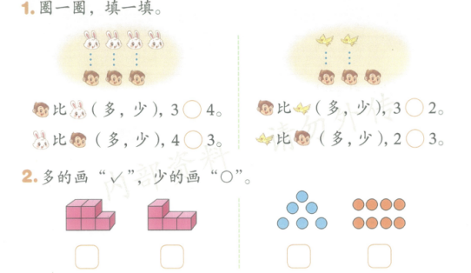  提示：注意题目要求画什么图形。  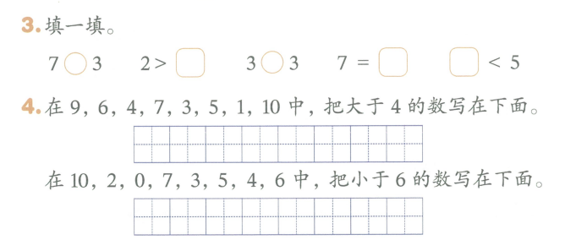  把题中的重点词进行圈划再作答  - 总结归纳  今天我们学习了如何用数学语言来表达大小关系，在做题时要注意题目的要求。 |  |  | 生：兔子有4只，小鸟有2只，兔子的数量要比小鸟多；4>2；2<4 ...  生：还需要把括号中的多、少圈出来。  学生完成练习并汇报，教师巡视指导，对于独立完成练习有困难的学生给予帮助 |  |  |  | 借助书上的例子反正来比较，帮学生理解数字之前的大小关系是相对的，加深对于大小比较的理解。
板书设计： 动物乐园  4=4 5>4 2<3  等号 大于号 小于号 |  |  |  |  | 课堂反馈
作业设计：
生活里哪些地方会用到比大小呢

教案设计
学科： 授课人：
授课时间： 年 月 日 第（ ）周
课 题 | 《整理与复习》 |  |  | 授课类型 |  | 新授课
课 时 | 共（ 1 ）课时 | 第（ 1 ）课时 |  |  |  | 总课时（ 14 ）
教学目标 | - 能识别10以内的数，理解其在具体情境中代表的含义。  - 能用画图、直观模型、10以内的数字表示具体问题中物体的数量。  - 能用数表示生活中事物的数量，解决生活中的简单实际问题；你能够认真倾听同伴发言，有条理地表达自己思考过程。
学情分析 | 学生掌握了数字书写，理解了数字的含义，数字与实物之间一一对应，可以用一一对应的方法解决数字大小的比较问题。
教学重点 | - 能识别10以内的数，理解其在具体情境中代表的含义。  - 能用画图、直观模型、10以内的数字表示具体问题中物体的数量。
教学难点 | 能用数表示生活中事物的数量，解决生活中的简单实际问题；你能够认真倾听同伴发言，有条理地表达自己思考过程。
教学方法 | 谈话法、演示法、练习法
教具学具 | PPT
教学过程（教师活动） |  |  | 学生活动 |  |  |  | 设计意图
- 复习引入  在这一单元你有哪些收获想与大家分享。 |  |  | 生：我会写数字了；我知道数字4不封号，很多数字要斜着写；我学会画图比较数量多少；我学到了大于号和小于号；我觉得我数字写的更好看了... |  |  |  | 通过分享的方式，帮助学生建立交流平台，用聊天的形式让学生分享自己的收获。
教学过程（教师活动） |  |  | 学生活动 |  |  |  | 设计意图
- 合作学习、温故知新  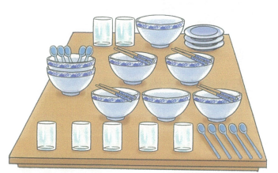  在这幅图里，你能找到哪些和数学有关的知识呢？  【小结】：大家不仅能够数出不同物品的数量，还能比较出它们的大小关系，你们真厉害。  - 激发疑问  同学们，关于数字你还有哪些疑问？  我们一起来看看淘气的问题吧。  请把你的问题记录在问题银行，课后我们可以翻阅资料寻找答案。  - 巩固与应用  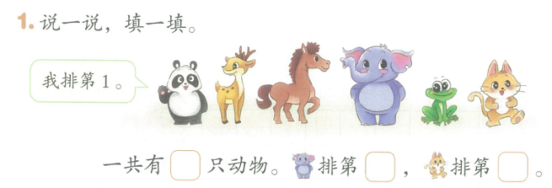  “我排第一”这句话是什么意思？  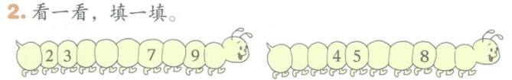 |  |  | 生：图上有8个碗，其中两个摞在了一起；图上有3个碟子；碗里有5个勺子，桌子上也有5个勺子；有4双筷子，一双筷子有2根；图上有7个水杯，水杯比碗少1个...  生：古代人是怎么比较大小？；古代有大于号小于号吗？；古时候人们的数字写在哪里？...  生：是从熊猫这边开始数，大象排第4，小猫排第6，一共有6只小动物。  生：他们都是依次加1的关系；数字是从小到大的... |  |  |  | 鼓励学生用数学眼光看待问题，从多角度观察情景图，发现不同的数学信息。  结合书上练习，对应知应会知识进行巩固。
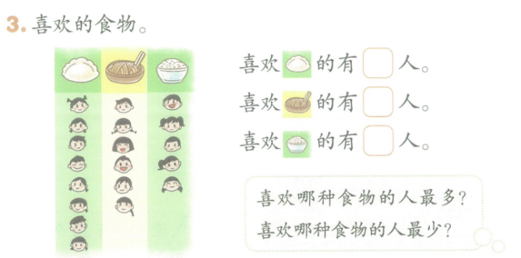  你都有哪些比较方法？  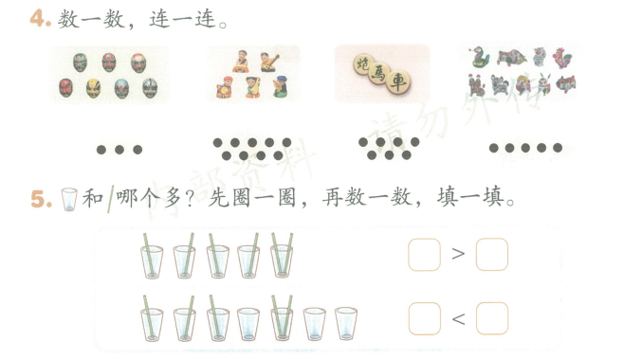  数一数，看看你有什么发现？  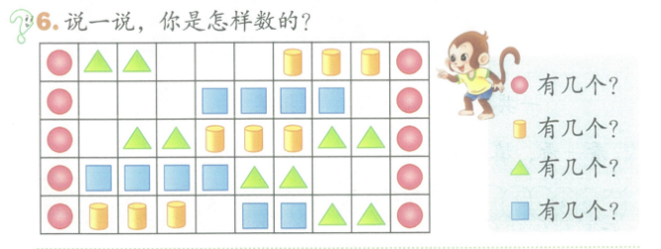  【小结】在数数时，我们既可以一个一个数，也可以多个多个数。 |  |  | 生：喜欢吃饺子的人最多，因为这一列最长；喜欢吃米饭的人最少，因为这一列人最短；我是比较人数看的，喜欢饺子8人，喜欢面条6人，喜欢米饭5人，所以喜欢饺子人最多，喜欢米饭人最少。  生：我数出来三角形有10个，我是一个一个数的；我也数的三角形，我是两个两个数的，也是10个... |  |  |  | 结合书后练习，鼓励学生多角度看问题，培养发散思维。
板书设计：  整理与复习  数字书写  大小比较  一一对应 |  |  |  |  | 课堂反馈  书后练习
作业设计：
数字画

教案设计
学科： 授课人：
授课时间： 年 月 日 第（ ）周
课 题 | 《一共有多少》 |  |  | 授课类型 |  | 新授课
课 时 | 共（ 2 ）课时 | 第（ 1 ）课时 |  |  |  | 总课时（ 15 ）
教学目标 | - 结合熟悉的生活背景和已有的生活经验，初步认识加法的意义。  - 在独立思考、动手操作和与同伴合作交流中，探索得数5以内数的加法计算方法。  - 在教师的引导下，学习从具体情境中提出加法问题并回答。  - 初步培养有条理的表达自己的思考过程和认真倾听与理解别人思路的能力，体会用数学的乐趣。
学情分析 | 学生在日常生活中或多或少都会遇到这些现象，本课则是让学生清楚这些现象都可以用加法来表示，本节课重点在于加法表示合起来的意义。
教学重点 | - 结合熟悉的生活背景和已有的生活经验，初步认识加法的意义。  - 在独立思考、动手操作和与同伴合作交流中，探索得数5以内数的加法计算方法。
教学难点 | - 在教师的引导下，学习从具体情境中提出加法问题并回答。  - 初步培养有条理的表达自己的思考过程和认真倾听与理解别人思路的能力，体会用数学的乐趣。
教学方法 | 讲授法、练习法、讨论法
教具学具 | 小棒、PPT
教学过程（教师活动） |  |  | 学生活动 |  |  |  | 设计意图
- 创设情境、激趣引入  教师拿出一些铅笔问：同学们，看看老师手中都拿了些什么？（左手3枝，右手2枝）  结合我们学过的内容，你能提出哪些数学问题呢？  - 合作学习、探究新知  - 动手感受“合” |  |  | 生：一边一支铅笔，另一边有两只铅笔。  生：哪边多，哪边少？  生：左边比右边多几个？  生：她的手里一共有多少根铅笔？ |  |  |  | 借助书上情景，让学生理解合起来的含义。
教学过程（教师活动） |  |  | 学生活动 |  |  |  | 设计意图
请你分别拿出两根小棒和三根小棒，像老师一样。如果我们想解决一共有多少根，我们要把这两部分合到一起。（手部动作）  一共有几支？你是怎样数的？  一共有5支铅笔。  - 说一说，数一数  图上的动物是什么？你能讲一讲这幅图吗？  你能提出什么数学问题呢？  请你利用手中的小棒摆一摆，和同桌说一说你是怎么数的。  淘气这样画的，你能理解吗？  【小结】无论是摆小棒，还是画图，他们都表示把这两部分熊猫合在一起，一共有5只。  - 认一认  这样的过程如果我们用一个算式表示会更加的简便，有同学能说吗？  3+2=5，这个横式读作三加二等于五，这里的加号表示合在一起。  谁能讲一讲这个算式的含义？ |  |  | 学生模仿老师合在一起的动作  生：我是按照1、2、3、4、5的顺序，数到5刚好数完；我是在3的后面直接数4、5...  生：图上分别有2只熊猫和3只熊猫，2只熊猫在玩球，3只熊猫在吃竹子。  生：一共有几只熊猫？  生：我一边摆了3根小棒，另一边摆了2根小棒。一起数，一共有5根小棒，也就是5只熊猫。  生：先画出来3个圆，表示吃竹子的熊猫，再画出来2个圆，表示玩球的熊猫，一共有5个圆，就是5只熊猫。  生：3+2=5  生：3只熊猫和2只熊猫合在一起是5只熊猫。 |  |  |  | 结合学生手部动作，理解合起来的含义。培养学生大声交流、仔细倾听的好习惯。  逐步将数字抽象到图形，使学生初步感受画图解题的过程，认识图像表征。
你还能用3+2=5这个算式，解决生活中的哪些问题？  【小结】当我们将两部分合在一起，都可以用加法来表示。  - 画一画、算一算  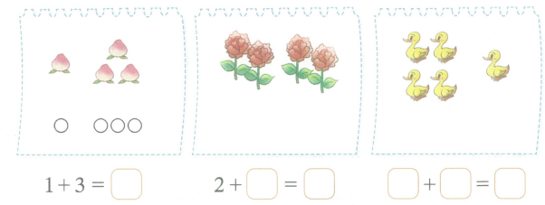  - 巩固练习、提升应用  说一说图中含义，并写出对应的算式  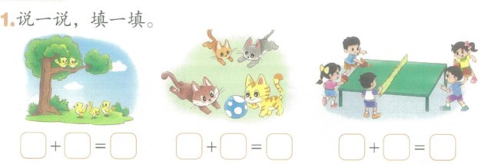  - 总结归纳  今天我们学习了加法，能够用算式表示图中信息，并且学会了结合图来讲解算式。 |  |  | 生：我有3块橡皮，我的同桌有2块橡皮，我们一共有5块橡皮；我有2辆小汽车，我的朋友有3辆小汽车，我们一共有5辆小汽车...  生：一个桃子和3个桃子合在一起是4个桃子；2支玫瑰和2支玫瑰合在一起是4支玫瑰....  生：树上有2只鸟，树下有3只鸟，合在一起一共有5只鸟；有2只小猫在玩球，又来了两只小猫，合在一起一共有4只小猫... |  |  |  | 结合书后练习，巩固加法的含义，加深对于“合”的理解，能够用语言表示算式含义。
板书设计：  一共有多少  3+2=5  读作：三加二等于五 |  |  |  |  | 课堂反馈  书后练习  课堂练习
作业设计：

生活中还有哪些可以用加法解决的问题

教案设计
学科： 授课人：
授课时间： 年 月 日 第（ ）周
课 题 | 《一共有多少》 |  |  | 授课类型
课 时 | 共（ 2 ）课时 | 第（ 2 ）课时 |  |  |  | 总课时（ 16 ）
教学目标 | 1 .结合熟悉的生活背景和已有的生活经验，初步认识加法的意义。  2.在独立思考、动手操作和与同伴合作交流中，探索得数5以内数的加法计算方法。  3.在教师的引导下，学习从具体情境中提出加法问题并回答。  4.初步培养有条理的表达自己的思考过程和认真倾听与理解别人思路的能力，体会用数学的乐趣。
学情分析 | 在第一课时，学生已经理解并掌握用加法表示合在一起的含义，本节课重在丰富对于加法意义的认识，引导学生说出完整图意。
教学重点 | 1 .结合熟悉的生活背景和已有的生活经验，初步认识加法的意义。  2.在独立思考、动手操作和与同伴合作交流中，探索得数5以内数的加法计算方法。
教学难点 | 3.在教师的引导下，学习从具体情境中提出加法问题并回答。  4.初步培养有条理的表达自己的思考过程和认真倾听与理解别人思路的能力，体会用数学的乐趣。
教学方法 | 讲授法、演示法、练习法
教具学具 | PPT
教学过程（教师活动） |  |  | 学生活动 |  |  |  | 设计意图
- 复习引入  谁还记得我们昨天学了什么？  加号表示什么含义？  求和可以使用加法，那么还有什么情况也可以使用加法呢？我们一起进入今天的学习。  - 合作学习、探究新知  - 丰富对于加法认知  在这幅图上，你看到了什么？ |  |  | 生：我们学习了加法；3+2=5；学了用画图解决加法计算...  生：表示合在一起。  生：停车场一共停了3辆车，又开来了一辆车。 |  |  |  | 通过复习前一节课知识，换起学生对于加法的记忆。
教学过程（教师活动） |  |  | 学生活动 |  |  |  | 设计意图
你能提出哪些加法问题？  谁能回答这个问题？在这里加法表示什么含义？  在这里我们把加号解读为在原基础上增加更合适。  谁能尝试说一说第二幅图的含义？能用那个加法算式解决问题？  在这里加法表示什么含义？  【小结】在原有的基础上增加也可以用加法表示，这就是加法的另一层含义。  - 说一说  我们学了这么多关于加法的含义了，你能尝试着说一说，生活中的哪些问题能够用4+1=5来解释吗？  这些图可以用4+1=5来解释吗？请你说一说。 |  |  | 生：停车场现在有几辆小汽车？  生：3+1=4  生：表示把原来的这部分和新来的这部分合在一起；表示在原来的基础上又多来了一辆。  生：树枝上有2只小鸟，又飞来了1只，现在一共有3只小鸟。可以用3+1=4表示。  生：又飞来的小鸟。  生：我有一块橡皮，妈妈又买回来4块橡皮，现在我一共有5块橡皮；我有4个语文本有1个数学本，现在一共有5本练习本...  生：1朵黄玫瑰花，4多红玫瑰花，一共有5朵玫瑰花；一只母鸡和四只小鸡一共有五只鸡；4个足球和1个篮球，一共有5个  球；先画一个圆再画四个圆。 |  |  |  | 结合图意分析，让学生体会在原有基础上增加的情况，需要用加法计算，丰富学生对于加法的认知。  引导学生能够读懂或听懂别人的想法，进一步体会图像的表征过程，帮助学生理解算式的实际含义。
结：结合着我们刚刚说的例子以及书上出示的图案，我们能够发现，算式不仅能够代表一个生活情景，还可以表示一幅图。  - 巩固练习、提升应用  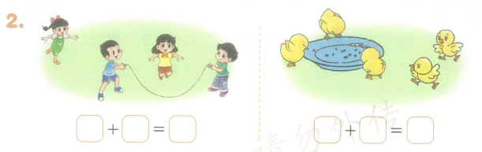  请你说一说图中含义并用算式表示。  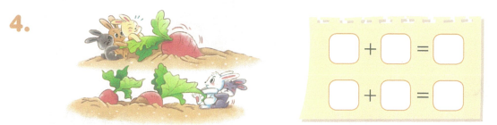  提示：加法时要注意数字代表的是谁。  说一说图以及对应的算式  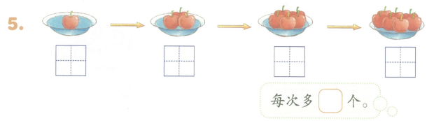  - 总结归纳  今天我们学习了加法的另一层含义，加法可以表示合的同时也可以表示增加，所以我们在做题时要注意分析。 |  |  | 生：有3个小朋友在跳绳，又来了1个小朋友，一共有4个小朋友，用3+1=4表示。  生：有3只小鸡在吃食，又来了2只小鸡，现在一共有5只小鸡。可以用3+2=5表示。  生：上面有3只小兔下面有2只小兔，一共有5只兔子，可以用3+2=5表示；上面有2跟萝卜，下面有1跟萝卜，一共有3根萝卜，可以用2+1=3来表示。 |  |  |  | 结合书后练习，帮助学生进一步的巩固加法能够表示增加的含义，丰富学生对于加法的认知。
板书设计：  一共有多少  1+4=5  + ：① 合 ② 增加 |  |  |  |  | 课堂反馈
作业设计：
说一说2+3=5还可以解决加生活中的什么问题

教案设计
学科： 授课人：
授课时间： 年 月 日 第（ ）周
课 题 | 《还剩下多少》 |  |  | 授课类型 |  | 新授课
课 时 | 共（ 2 ）课时 | 第（ 1 ）课时 |  |  |  | 总课时（ 17 ）
教学目标 | - 结合熟悉的生活情景和已有的生活经验，初步认识减法的意义。  - 在独立思考、动手操作和与同伴合作交流的活动中，探索5以内数的减法。  - 在教师的引导下，学习从具体的情景中提出减法问题并解答。  4.初步培养有条理的表达自己的思考过程和认真倾听与理解别人思路的能力，体会使用数学的乐趣。
学情分析 | 减法在生活中存在着很多大量的原型，例如剩余、减少、比较等，同时它还是加法的逆运算，本课重在结合熟悉的生活情景和已有的生活经验，初步认识减法的意义。
教学重点 | - 结合熟悉的生活情景和已有的生活经验，初步认识减法的意义。  - 在独立思考、动手操作和与同伴合作交流的活动中，探索5以内数的减法。
教学难点 | - 在教师的引导下，学习从具体的情景中提出减法问题并解答。  - 初步培养有条理的表达自己的思考过程和认真倾听与理解别人思路的能力，体会使用数学的乐趣。
教学方法 | 讲授法、演示法、小组讨论
教具学具 | PPT、小棒、学具片
教学过程（教师活动） |  |  | 学生活动 |  |  |  | 设计意图
- 创设情境、激趣引入  图中画的是什么？你能讲出来一个故事吗？  这里有哪些数学信息？  树上还剩下几个苹果？你可以用你手中的小棒来表示吗？  - 合作学习、探究新知  - 摆一摆、说一说 |  |  | 生：树上有5颗苹果，掉落下来两颗，树上还剩下3颗苹果。  生：树上5颗苹果，树下两颗苹果，树上还剩3颗苹果。 |  |  |  | 结合情景图感受减法的含义，加深对减法的理解。
教学过程（教师活动） |  |  | 学生活动 |  |  |  | 设计意图
请你利用手中的小棒摆一摆，表示出图上的过程，同桌两人讲一讲。  （请2-3组学生演示）  【小结】从整体5中拿走2还剩3.  - 利用圆片摆一摆  请你说一说这幅图表示什么含义？  请你利用手中的圆片摆一摆，或者利用手中的铅笔画一画。  你能看懂淘气的画法吗？  【小结】无论是摆小棒、摆圆片还是画图，都表示从5个里拿走2个剩下3个。  - 认一认  当我们表示从一个整体里拿走部分时，可以用减法表示，那么我们刚刚的过程可以表示为5-2=3。  我们一起读一读这个算式。  我们一起说一说它的含义，这个算式表示从5个奶酪里面拿走2个奶酪还剩下3个。  【小结】减号可以表示拿走，减法可以用来表示求剩余的部分，也就是求部分做减法。 |  |  | 生：我先拿出5根小棒表示第一副图的5个苹果，再拿走2跟小棒，表示掉落的苹果，还剩3根小棒也就是剩下的3个苹果。  生：一共有5块奶酪，小老鼠偷走了2块奶酪，还剩下3块奶酪。  小组活动：我摆了5个圆片，拿走了2个还剩下3个圆片。  我画了5个圆，划下去2个圆，还剩下3个圆。  生：五减二等于三。  生：从5个奶酪里面拿走2个奶酪还剩下3个。 |  |  |  | 通过学生摆一摆的操作，体会从整体中拿走部分求部分的过程。  认识减法和减号的含义，会读会认会写减法算式，理解减法算式的含义。语言表达完整。
- 画一画、算一算  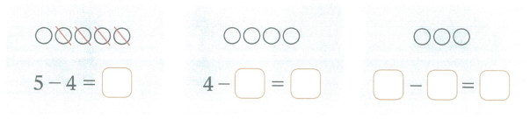  【小结】从一个整体中拿走一部分，求另一部分我们要用减法解决。  - 巩固练习、提升应用  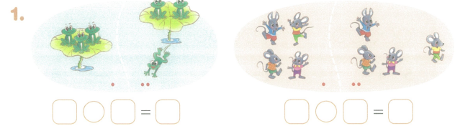  你能根据这幅图讲一个故事吗?并说说你的算式？谁能说说这个算式的含义？  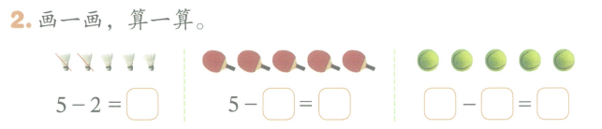  - 总结归纳  在生活中，当我们遇到求某一部分时可以用减法解决。 |  |  | 生：原来有5个圆划掉了4个，还剩1个，所以结果是1；我划掉了2个圆，所以算式是4-2=2...  生：原来有3只青蛙，现在跳走了一只，还剩下2只，所以3-1=2；原来有4只老鼠，走了1只，还剩3只，所以是4-1=3. |  |  |  | 结合书上练习，巩固学生对于减法含义的理解，鼓励学生对应图说出算式表示的含义。
板书设计：  还剩下多少  5-2=3  减法：求部分 |  |  |  |  | 课堂反馈  书后练习1、2
作业设计：
说一说你身边有哪些减法问题

教案设计
学科： 授课人：
授课时间： 年 月 日 第（ ）周
课 题 | 《还剩下多少》 |  |  | 授课类型 |  | 新授课
课 时 | 共（ 2 ）课时 | 第（ 2 ）课时 |  |  |  | 总课时（ 18 ）
教学目标 | 1.结合熟悉的生活情景和已有的生活经验，初步认识减法的意义。  2.在独立思考、动手操作和与同伴合作交流的活动中，探索5以内数的减法。  3.在教师的引导下，学习从具体的情景中提出减法问题并解答。  4.初步培养有条理的表达自己的思考过程和认真倾听与理解别人思路的能力，体会使用数学的乐趣。
学情分析 | 学生在第一课时已经接触了减法的含义，本节课则是让学生加深对于减法含义及应用的体会，能够结合图片说出减法算式的含义。
教学重点 | 1.结合熟悉的生活情景和已有的生活经验，初步认识减法的意义。  2.在独立思考、动手操作和与同伴合作交流的活动中，探索5以内数的减法。
教学难点 | 1.在教师的引导下，学习从具体的情景中提出减法问题并解答。  2.初步培养有条理的表达自己的思考过程和认真倾听与理解别人思路的能力，体会使用数学的乐趣。
教学方法 | 讲授法、演示法、练习法、讨论法
教具学具 | PPT 小棒
教学过程（教师活动） |  |  | 学生活动 |  |  |  | 设计意图
- 复习引入  谁来说一说我们学了哪些关于减法的知识？  - 合作学习、探究新知  - 理解图意，说算式  那我们看看这幅图，谁能用完整的语言描述出图意。 |  |  | 生：可以写减号；求部分的时候要用减法；求剩余的时候用减法，可以解决很多生活中的问题。  生：盘子里有4个苹果，小刺猬拿走了其中一个，还剩下3个苹果。 |  |  |  | 通过简单的对于减法复习，引入本课主题，加深对于减法的理解。
教学过程（教师活动） |  |  | 学生活动 |  |  |  | 设计意图
请你尝试用算式表达。  谁能说一说这个算式的含义。  请你根据这幅图提出一个数学问题？如何用算式表示，并说出算式的含义。  【小结】在这里我们用减法解决的都是求部分的问题。  - 说一说  “4-1=3”这个算式还可以解决生活中的哪些问题？  这些图可以用这个算式表示吗？每幅图分别是什么含义？  【小结】这些问题虽然都不一样，但是我们都可以用同一个减法算式来表示，因为他们求的都是部分。 |  |  | 生：4-1=3  生：表示从4个苹果里拿走1个，还剩下3个苹果。  生：桌子上有三本书，一个数数拿走了两本书，现在桌子上还剩几本书？  生：3-2=1，从三本书里拿走两本，还剩1本书。  生：我有4块钱花掉了1块钱，还剩3块钱；  我有4包饼干，吃了1包还剩3包。  我有4本书拿走了1本，还剩3本  我有4支铅笔用了1支还剩3支...  生：小猴子从4个桃子里吃了一个桃，还剩下3个桃。  4辆汽车中开走了1辆还剩3辆。  四只小鸟飞走了1只还剩3只。  4个三角形划掉一个，还剩3个。 |  |  |  | 引导学生观察连续的故事情景，进行描述并列出减法算式。培养学生的观察、交流能力。  找一找生活中的例子，加深对于减法含义的理解。  在充分交流的基础上，引导学生观察图意并说一说。
- 练习巩固、提升应用  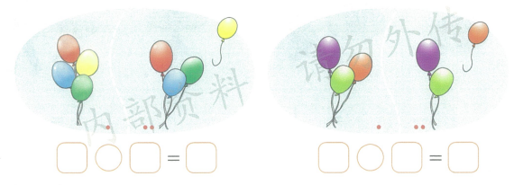  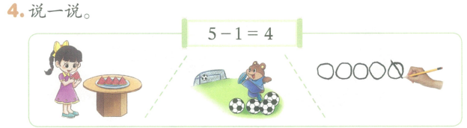  请你结合图，说一说5-1=4这个算式的含义。  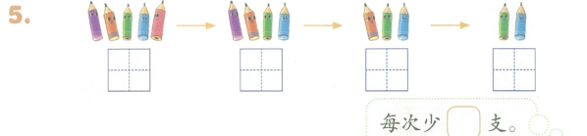  - 总结归纳  你有什么收获吗？ |  |  | 生：一共有4个气球，飞走了一个还剩3个，4-1=3  生：3个气球又飞走了1个，还剩下2个。3-1=2  生：桌上有5块西瓜，吃了1块，还剩4块；一共有5个足球，踢走一个还剩4个；一共有5个圆，划掉一个，现在还有4个。  生：减法可以解决很多问题；我可以画图来表示算式；5-1=4可以解决很多问题... |  |  |  | 鼓励学生在情境中提炼出算式，只要给出合理的解释即可。
板书设计：  还剩下多少  4-1=3  减法：求剩余、求部分 |  |  |  |  | 课堂反馈
作业设计：
说一说4-1=3还能解决生活中的哪些问题

教案设计
学科： 授课人：
授课时间： 年 月 日 第（ ）周
课 题 | 《可爱的小猫》 |  |  | 授课类型
课 时 | 共（ 1 ）课时 | 第（ 1 ）课时 |  |  |  | 总课时（ 19 ）
教学目标 | - 结合“小猫吃鱼”的情景，探索并理解得数是0的减法算式的实际意义，进一步巩固对减法的认识。  - 能正确计算和0有关的5以内数的加与减，初步体验加与减的互逆关系。
学情分析 | 学生已经有了对于加减法含义的理解，本节课则是在此基础上重点体会加减互逆的关系。借助情景图来体会，并通过实际操作来帮助理解。
教学重点 | 结合“小猫吃鱼”的情景，探索并理解得数是0的减法算式的实际意义，进一步巩固对减法的认识。
教学难点 | 能正确计算和0有关的5以内数的加与减，初步体验加与减的互逆关系。
教学方法 | 讲授法、讨论法、练习法
教具学具 | PPT
教学过程（教师活动） |  |  | 学生活动 |  |  |  | 设计意图
- 直接引入  今天我们跟着小猫一起看一看，我们又能学到哪些新知识。  谁能把这两幅图的故事讲出来。 |  |  | 生：小猫看到盘子中有3条鱼然后吃了1条，现在盘子里还剩下了2条鱼。  第二天小猫又吃掉了一条鱼，这时盘子里只剩下了一条鱼。最后小猫把鱼都吃光了，盘子里现在一条鱼也没有了。 |  |  |  | 直接引入，借助情景图锻炼学生理解图意，用完整语言表达自己的能力。
教学过程（教师活动） |  |  | 学生活动 |  |  |  | 设计意图
- 合作学习、探究新知  - 结合图意列式  你能不能用算式把刚刚同学们讲的故事表达出来，并解释算式的含义。  【小结】1-1=0，在这里我们可以用0来表示盘子里什么都没有。  - 拨一拨，填一填  请大家拿出小棒，跟着屏幕摆一摆。说一说你能够写出哪些算式？  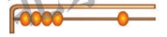    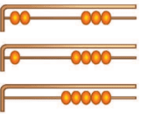  结合左右两个算式，你能发现哪些规律？  【小结】相信大家都体会到了，加法与减法是相反的计算，也就是互逆的关系。 |  |  | 生：3-1=2.从3条鱼中吃掉1条鱼，盘子里还剩下3条鱼。  生：2-1=1.从两条鱼吃掉一条鱼，盘子里还剩下条鱼。  生：1-1=0，把剩下的1条鱼吃光，盘子里就没有鱼了。  生：左边有4颗珠子，右边有1颗珠子，一共有5颗珠子，可以用4+1=5表示。  生：一共有5颗珠子，拨走了1颗还剩4颗，可以用5-1=4来表示。  生：左边有3颗珠子，右边有2颗珠子，一共有5颗珠子，可以用3+2=5表示。  生：一共有5颗珠子，拨走了2颗还剩3颗，可以用5-2=3来表示。  生：他们之间是相反的，比如1+4=5,5-1=4,；他们用到的数字都相同... |  |  |  | 探索和理解结果为0的算式的含义，让学生自己去发现。  在实际的动手操作中初步理解加减互逆的关系，进而巩固理解得数是0的减法算式含义。
- 想一想、填一填  这幅图你可以列出哪个算式？为什么  这里的加表示什么含义？是求和还是增多？  你还能说出哪个算式？并解释含义。  【小结】同样一幅图，如果我们从不同的角度去理解，会有不同的算式，我们再次体会了加减的互逆关系。  - 巩固练习、提升应用  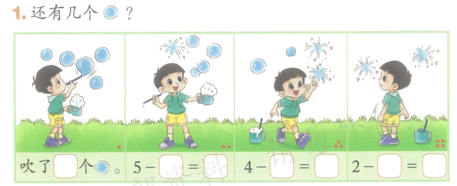  请你说一说这幅图并列出算式。  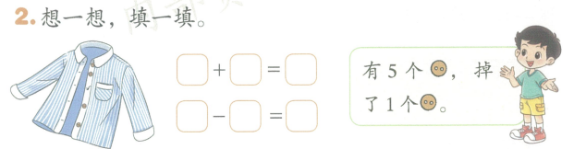  请你说出算式及解决的问题  - 总结归纳  今天我们学习了算式中含有0的算式含义，同时也认识到了加法与减法之间的关系是互逆的。 |  |  | 生：长颈鹿脖子上有1个圈，地上有3个圈，一个共有几个圈？  1+3=4，是求这两部分的合。  生：4-3=1,4个圈有3个没套中，套中1个圈。  生：4-1=3,4个圈有一个在长颈鹿身上，还有3个没有套中。  生：一共有5个泡泡，破了1个还剩4个，5-1=4.一共有4个泡泡，破了2个还剩下2个，4-2=2。  生：1+4=5，破了一个气球，4个完整的气球，原来一共有5个气球。  5-4=1,5个气球，剩下4个完整的，破了一个气球。  5-4=1，5个气球，破了1个，还剩4个。 |  |  |  | 再次体验加与减的意义，进一步体会加减之间的互逆关系。  引导学生讲出故事，体会数字之间的关系，在理解算式含义，进一步加深对于加减之间互逆关系的体会。
板书设计：  可爱的小猫  5-1=4 1+4=5 加减互逆 |  |  |  |  | 课堂反馈  书后练习
作业设计：
你会算1+（ ）=5吗

教案设计
学科： 授课人：
授课时间： 年 月 日 第（ ）周
课 题 | 《整理与复习》 |  |  | 授课类型 |  | 复习课
课 时 | 共（ 2 ）课时 | 第（ 1 ）课时 |  |  |  | 总课时（ 20 ）
教学目标 | 1、通过本节课的巩固练习，对所学的加、减法有一个更进一步的认识与了解，并且能够熟练地计算5以内的加减法。  2、结合图进行减法的对比练习，使学生进一步掌握加、减法之间的联系。  3、培养学生渗透辩证、统一的思想，培养学生说完整话以及善于倾听的好习惯。
学情分析 | 本课建立在学生理解加减法含义的基础上，加深学生对于加减之间关系的理解，感受数字的递增与递减，结合图案使学生能够用算式进行表示。
教学重点 | 通过本节课的巩固练习，对所学的加、减法有一个更进一步的认识与了解，并且能够熟练地计算5以内的加减法。
教学难点 | 1、结合图进行减法的对比练习，使学生进一步掌握加、减法之间的联系。  2、培养学生渗透辩证、统一的思想，培养学生说完整话以及善于倾听的好习惯。
教学方法 | 讲授法、讨论法、练习法
教具学具 | PPT 数学本
教学过程（教师活动） |  |  | 学生活动 |  |  |  | 设计意图
- 复习引入  请大家说一说在这个单元你学到了哪些知识？ |  |  | 生：我学会了加法算式怎么计算；我学会了加法可以表示合也可以表示增多；我学会了减法可以表示求部分、求剩余；我学会了怎么写减法算式；加减是相反的计算... |  |  |  | 让学生会以本单元学习过的知识点，同时将学生提到的重点知识写在黑板。
教学过程（教师活动） |  |  | 学生活动 |  |  |  | 设计意图
- 合作学习、温故知新  - 结合算式理解图意  请说一说你看到了什么？怎么用算式表示？  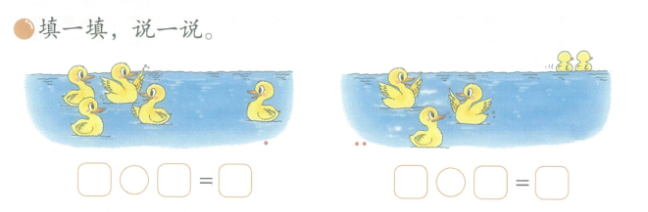  生活中有哪些能够用加减法解决的例子呢？  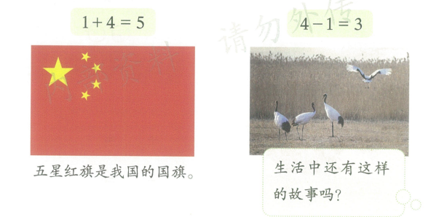  - 激发质疑  关于加减法你还有什么疑问？  请把你的疑问记录在问题银行，在今后的学习中我们一起解决。  - 巩固练习、应用提升  请你说一说，这副图我们可以解决哪些问题？怎样列算式？  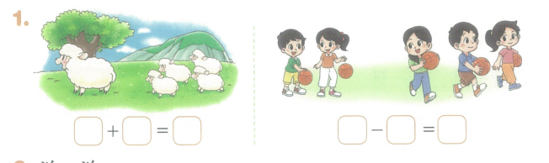 |  |  | 生：原来有4只小鸭子，又游过来了1只，现在一共有5只；4+1=5；1+4=5.  生：有2只游走了，现在河里还有3只鸭子，5-2=3.  生：国旗有1颗大五角星还有4颗小五角星，一共有5颗星。  生：一共有4只鹤，飞走了1只，还剩3只。  生：是不是加减法可以解决所有的问题？；加法和减法还有什么关系？...  生：有一只大绵羊和4只小绵羊，一共有多少只羊？  生：1+4=5,1只大羊和4只小羊合在一起一共有5只羊。  生：一共有5个小朋友，走了3个，还剩几个？  生：5-3=2，求剩余所以做减法，5个人里走了3个人还剩下2人。 |  |  |  | 巩固加减法的含义理解，结合书中情景引导学生利用生活中的例子加深对于算式的理解。  先让学生说一说图意，再列出算式，体会加减法在实际生活中的应用。
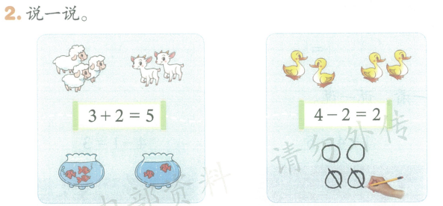  请你结合书上的图说一说这些算式的含义。  这两个算式还能解决哪些问题，请你说一说。  【小结】当我们求整体时用加法，求部分时则用减法解决。  - 总结归纳  今天我们复习了有关加减法的意义，并能够解决了简单的实际问题，请大家课后找一找身边还有哪些可以用减法、加法解决的问题。 |  |  | 生：有3只绵羊，又来了两只山羊，现在一共有5只羊；一个鱼缸有3条鱼，另一个鱼缸有2条，一共有5条鱼。  生：有4只小鸭子，走了2只，现在还剩2只。  生：我有4块橡皮，用完了2块，还剩2块；我有3本书又买了2本，现在有5本书；我有2个好朋友，又认识了3个好朋友，现在我有5个好朋友；我家里有4个气球，飞走了2个，现在还剩下2个... |  |  |  | 结合书上的情景，说一说算式可以解决生活中的什么问题，体会数学在生活中的用处，会用数学眼光观察世界。
板书设计：  整理与复习  加法：合；求整体  减法；求部分 |  |  |  |  | 课堂反馈  书后练习
作业设计：
找一找身边还有哪些可以用减法、加法解决的问题。

教案设计
学科： 授课人：
授课时间： 年 月 日 第（ ）周
课 题 | 《整理与复习》 |  |  | 授课类型 |  | 复习课
课 时 | 共（ 2 ）课时 | 第（ 2 ）课时 |  |  |  | 总课时（ 21 ）
教学目标 | 1、通过本节课的巩固练习，对所学的加、减法有一个更进一步的认识与了解，并且能够熟练地计算5以内的加减法。  2、结合图进行减法的对比练习，使学生进一步掌握加、减法之间的联系。  3、培养学生渗透辩证、统一的思想，培养学生说完整话以及善于倾听的好习惯。
学情分析 | 上节复习课以巩固加减法概念为主，本节课则培养学生利用加减法解决实际问题的能力，体会加减互逆。
教学重点 | 1、通过本节课的巩固练习，对所学的加、减法有一个更进一步的认识与了解，并且能够熟练地计算5以内的加减法。  2、结合图进行减法的对比练习，使学生进一步掌握加、减法之间的联系。
教学难点 | 培养学生渗透辩证、统一的思想，培养学生说完整话以及善于倾听的好习惯。
教学方法 | 讲授法、练习法、谈话法
教具学具 | PPT
教学过程（教师活动） |  |  | 学生活动 |  |  |  | 设计意图
- 口算接龙、游戏引入  同学们，我们学了这么久的加减法我们一起做一个口算接龙的小游戏好不好？  老师先找坐姿最标准的组开始。  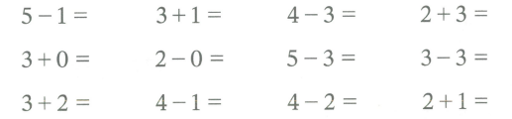 |  |  | 生：好  学生调整坐姿  5-1=4、3+1=4、4-3=1、2+3=5、3+0=3、2-0=2、5-3=2、3-3=0... |  |  |  | 通过计算接龙的游戏引入本堂课的教学，激发学生的学习兴趣。
教学过程（教师活动） |  |  | 学生活动 |  |  |  | 设计意图
- 合作学习、温故知新  - 感受加减互逆  请你说说这幅图能写成哪些算式？  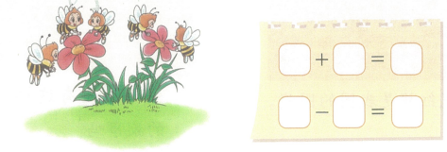  （如果学生不能说全面，就给一个算式让学生说含义再引导学生说出剩余算式。）  【小结】同样的一幅图，我们可以写出多个甚至符号不同的算式，这是因为我们提问不同，所以大家在做题时要仔细分辨信息与问题。  - 观察规律  请你把这串数字补充完整，并说一说你找到了什么规律。  （最后一个格子只给了一个数字，鼓励学生展开想象，只要答案合理、有规律即可。）  【小结】你们真善于观察，我们可以根据题中给的数字去创造规律，你们真棒。 |  |  | 生：左边有3只蜜蜂，右边有2只，一共有5只蜜蜂，所以算式是2+3=5或者3+2=5；一共有5只蜜蜂，左边有3只所以右边有2只，算式是5-3=2；左边有一朵花，右边有一朵花，一共有两朵花，1+1=2；一共有2朵花，左边一朵所以右边有1朵，2-1=1...  生：1.2.3.4.5，他们一个比一个多1；10.9.8.7.6，这几个数字一个比一个少一；最后一个格子我填的4.5.6.7.8是一个比一个多一；我填的是8.7.6.5.4，一个比一个少一；我写的2.4.6.8.10，都是双数，也可以写成10.8.6.4.2是倒着数的双数... |  |  |  | 先让学生说一说图意，再列出算式，体会加减互逆关系。为一图四式做铺垫。  结合书中最后一格鼓励学生展开想象，创造不同的规律，加深对于数字的理解。
- 巩固练习、提升应用  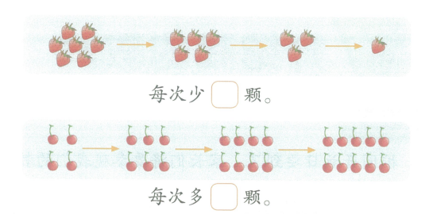  说一说你找到了什么规律？  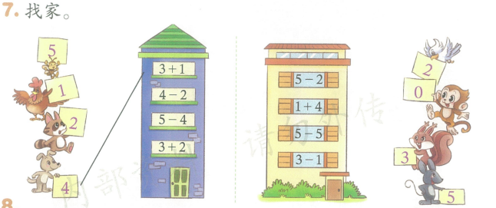  说一说你的算式  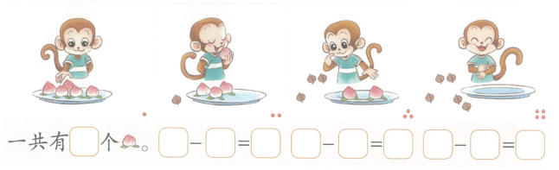  - 总结归纳  我们利用两节课的时间复习了加减法，你有哪些新的收获吗？ |  |  | 生：7 5 3 1，每次都比前一堆少2个；4 6 8 10，每次都比上一堆增加2个。  生：都是两个两个变化；一个是变多一个是变少。  学生独立完成，教师巡视指导，并提供帮助。  生：5-1=4；4-2=2；2-2=0  生：加法减法是可以倒过来计算的；可以用加减法来讲故事；我算的更快了；我学会自己创造规律... |  |  |  | 结合书上练习，培养学生审题解题能力，加深对于加法和减法的体会。
板书设计：  整理与复习  2+3=5 3+2=5  5-2=3 5-3=2 |  |  |  |  | 课堂反馈  书后练习
作业设计：
用算式讲一讲书上小猴吃桃的故事

教案设计
学科： 授课人：
授课时间： 年 月 日 第（ ）周
课 题 | 《观察教室》 |  |  | 授课类型 |  | 综合实践课
课 时 | 共（ 1 ）课时 | 第（ 1 ）课时 |  |  |  | 总课时（ 22 ）
教学目标 | 初步体会完成一项任务需要经历理解情境、明确任务、分解任务、完成任务、分享交流作品、进行自我评价等实践活动的过程，发展从头到尾思考和解决问题的能力。
学情分析 | 借助学生的生活经验，在观察教室这个情境中，理解活动任务、明确如何完成任务、整体规划任务。
教学重点 | 理解情景、明确任务、分解任务、完成任务、分享交流作品、进行自我评价
教学难点 | 理解情景、明确任务、分解任务、完成任务、分享交流作品、进行自我评价
教学方法 | 讨论法、小组合作法
教具学具 | PPT
教学过程（教师活动） |  |  | 学生活动 |  |  |  | 设计意图
- 情景引入、明确任务  同学们学校的开放日要到了，家长们要来参观我们的教室了，大家想不想亲自给爸爸妈妈介绍我们的教室？  在向爸爸妈妈介绍我们教室之前，我们应该先了解我们的教室里都有什么——观察教室。  - 合作学习、交流探究  - 明确如何完成任务  说一说你想介绍什么？ |  |  | 生：想！  生：我想介绍我们的教室都有什么；我想介绍我们的教室的板报；我想介绍图书角里的图书... |  |  |  | 通过谈话方式引入，给学生们分配任务，让每一个学生都能够参与进来。
教学过程（教师活动） |  |  | 学生活动 |  |  |  | 设计意图
除了介绍教室本身，我们是不是还可以介绍我们自己？你有什么想介绍的？  - 小组讨论，丰富内容  大家已经有了很多的想法，现在老师要提出一个更高的要求：请你看看教室和身边，有哪些可以用数学描述的信息？想一想，两人一小组进行交流。  小组汇报  【小结】大家观察的真仔细，我们既可以介绍教室里物品的数量，也可以介绍有关自己的数学信息。  - 集体汇报  现在给你两分钟的时间想一想，怎样能把你要介绍的信息一次说全，请你在介绍的时候带上相关数学信息。  学生汇报  【小结】大家描述的都很详细，在介绍中老师也听到了很多有关数学信息的描述，你们真棒。 |  |  | 生：我是周一的卫生组长；我负责扫地；我经常帮助老师发书；我的好朋友和我坐的很近...  生：教室里有45个人；我们每天有8节课；我坐在教室第三排；教室的板报上有数字画...  生：我们的教室是一年二班， 我坐在班里的第一组第一位，教室的后面有我画的数字画；我们教室有45个同学，我和我的同桌是好朋友，我们喜欢一起去教室前面的图书角借书；我们班在二楼，班里有20个男生20个女生，我们今天的第二节课是数学课，我很喜欢数学课... |  |  |  | 通过不断提问引导，帮助学生逐步明确任务与要求。  借助生生互动，带动全班的讨论互动氛围，让学生能够参与到介绍教室这个活动中。
- 遇到问题，集体解决  虽然大家都在积极举手，但是老师也发现了有一些同学一直没有发言，你遇到了什么问题或者困难？  【小结】大家不仅能够介绍出教室还能发现自己解决不了的问题，你们真伟大！刚刚同学们的问题，老师留给大家回家思考，我们明天一起来想办法。 |  |  | 生：我觉得我和大家描述的都差不多，没有什么不一样的；我想说教室前面有很多的东西，比如电视、国旗、黑板，但是他们的位置又不太一样，我应该怎么说？；我有一点分不清左边还是右边... |  |  |  | 鼓励学生能够主动发现问题并提出问题。
板书设计：  观察教室  教室里有什么？  你的位置  问题 |  |  |  |  | 课堂反馈  介绍教室
作业设计：
和同学介绍你的教室

教案设计
学科： 授课人：
授课时间： 年 月 日 第（ ）周
课 题 | 《介绍教室》 |  |  | 授课类型 |  | 综合实践
课 时 | 共（ 1 ）课时 | 第（ 1 ）课时 |  |  |  | 总课时（ 23 ）
教学目标 | 1. 通过在具体的情境中观察、思考，认识前后、上下、左右的位置与顺序，体会位置的相对性。  2.能够联系生活中的实际情境，用序数（数学模型）解释或描述物体的前后、上下、左右位置关系。  3.通过观察、交流等活动，体会位置在生活中的应用，感受学习数学的乐趣。
学情分析 | 学生对于上下和前后是易掌握的，左右的区分对于学生是有困难的，部分学生受惯用手的影响会难以区分和混淆。
教学重点 | 1. 通过在具体的情境中观察、思考，认识前后、上下、左右的位置与顺序，体会位置的相对性。  2.能够联系生活中的实际情境，用序数（数学模型）解释或描述物体的前后、上下、左右位置关系。
教学难点 | 通过观察、交流等活动，体会位置在生活中的应用，感受学习数学的乐趣。
教学方法 | 讲授法、演示法、讨论法、活动法
教具学具 | PPT
教学过程（教师活动） |  |  | 学生活动 |  |  |  | 设计意图
- 回顾整理、引发旧知  昨天我们简单的进行了教室的介绍，大家观察的很仔细，说的也很详细，有谁还记得昨天我们留下的问题？ |  |  | 生：教室前面有很多的东西，比如电视、国旗、黑板，但是他们的位置又不太一样，怎么说更好；左右怎么区分... |  |  |  | 通过谈话方式，唤起学生已有知识与经验，促进学生深度思考。
教学过程（教师活动） |  |  | 学生活动 |  |  |  | 设计意图
- 明确任务、尝试完成  - 理解任务  在介绍教室的时候我们可以借助方位词，比如“前后上下、左右”，这样就会让你的描述更清晰，也会让听得人一下子就明白。  （出示教室黑板墙）  谁能借助这些词介绍我们教室的这面墙？  “国旗的下面是黑板”这句话还能怎么说？  【小结】我们在描述位置的时候，可以通过不同的观察角度来描述。  - 知识铺垫  你们想不想和老师做一个我说你做的小游戏？  举左手；举右手；左手摸左眼；右手摸左耳；拍拍左膝盖；伸右腿...  （镜像）小女生做的对吗？同桌讨论  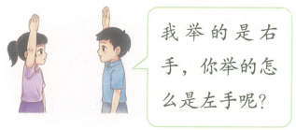 |  |  | 生：这面墙的中间是黑板，黑板的右边是电脑，黑板的上面有国旗和字。  生：国旗在墙最上面，国旗的两边都是字，字的下面是黑板和电脑。  生：黑板在墙的中间，黑板上面有字和国旗，国旗在字的中间...  生：黑板的上面是国旗。  生：想。  学生根据指令完成任务 |  |  |  | 结合学生上节课的疑问引入方向与位置，先让学生根据已有经验说一说身边熟悉的物体。  将左右与游戏结合，降低了难度，增加了趣味性，能够加深学生对于位置的记忆。
找学生上前演示  【小结】无论前后、上下、左右它都具有相对性。所以我们在描述时要说清谁在谁的哪一面。  - 尝试完成任务  请你结合这些方位词，详细介绍你的教室。  - 总结归纳  今天我们学会了用方位词来描述物体的位置会更准确。 |  |  | 生：我认为不对，应该举同一边；我觉得对，因为他们是面对面站...  生：教室前面有黑板，后面有板报，上面有灯。教室的左边是窗户，右边有两扇门。  生：教室里有45张桌子，我的座位在第三组第一个，我的前面就是黑板，黑板上面还有国旗... |  |  |  | 通过演示，加深学生对位置相对性的理解。
板书设计：  介绍教室  前后、上下、左右  相对性 |  |  |  |  | 课堂反馈  介绍你的课桌
作业设计：

请你说一说你书桌上物品的摆放位置

教案设计
学科： 授课人：
授课时间： 年 月 日 第（ ）周
课 题 | 《校园开放日》 |  |  | 授课类型 |  | 综合实践
课 时 | 共（ 1 ）课时 | 第（ 1 ）课时 |  |  |  | 总课时（ 24 ）
教学目标 | - 学生在描述物体时，能够用表示位置的方位词，如上下、左右、前后描述位置。  - 学生能够在介绍教室的过程中，利用位置的相对性，加深对于位置相对性的体会。  - 在活动过程中 ，积极参与，乐于合租，大胆表达的，认真倾听，初步提议数学知识的价值，感受与同伴合作交流完成活动任务的成功与喜悦。
学情分析 | 学生经历前两节课的学习与活动，能够利用方位词来描述教室中物品的摆放，并能够介绍自己在教室中的位置。本节课很多的让学生之间交流互评，发现自己可以改进的地方。
教学重点 | - 学生在描述物体时，能够用表示位置的方位词，如上下、左右、前后描述位置。  - 学生能够在介绍教室的过程中，利用位置的相对性，加深对于位置相对性的体会。
教学难点 | 在活动过程中 ，积极参与，乐于合租，大胆表达的，认真倾听，初步提议数学知识的价值，感受与同伴合作交流完成活动任务的成功与喜悦。
教学方法 | 讨论法、活动法
教具学具 | PPT
教学过程（教师活动） |  |  | 学生活动 |  |  |  | 设计意图
- 创设情境、激趣引入  同学们，今天我们要向家长介绍你的教室，你们准备好了吗？  今天同学们要给你的介绍打分，所以请你先想好你要介绍什么，以及你介绍的顺序。给你两分钟准备时间。 |  |  | 生：准备好了！ |  |  |  | 通过谈话引导学生思考如何能够有条理的发言。
教学过程（教师活动） |  |  | 学生活动 |  |  |  | 设计意图
- 学生介绍，同学互评  - 提出要求  谁愿意来介绍我们的教室？其余同学认真听，待他汇报完成你们需要给出对应的评价，老师也要看谁评价的最恰当。  - 学生介绍、同学互评  先组内介绍  谁来评价他的介绍？  你们听得真仔细，还有谁也愿意说一说？  谁来评价？  你说的很具体，谁还能在自我介绍上在加一段关于教室的介绍？ |  |  | 生：我们的教室在学校二楼，教室里有40名同学，我们都是好朋友。教室里有我最喜欢的电脑，老师总会给我们播放一些数学视频，我觉得很神奇。教室里的灯一共有9盏，门在教室右边，分前门和后门。  生：我觉得声音洪亮；我觉得他还没有说全，比如板报等等...  生：我坐在教室第三排第2位，我的前面是我的好朋友，我的后面是...，我的前面就是图书角，里面有很多我喜欢的书比如..。  生：他介绍了很多关于自己的信息，如果能说点和教室有关的就更好了。  生：教室有6扇窗户，窗外面还有一棵树，教室前面有黑板，黑板里还有一个电脑，我们上课时候会用到... |  |  |  | 将课堂还原给学生。让学生充分的说，提供生生交流的平台，促进学生的思考。同时激发学生互评，培养积极向上的学习氛围。  通过学生互评，引导学生学会倾听同学发言。
- 自我评价  老师听到了大家的发言有了很大的进步，同时坐在底下的同学也能够认真仔细的倾听。那么现在请你给自己本节课的表现进行评价。说一说你为什么这样评价。  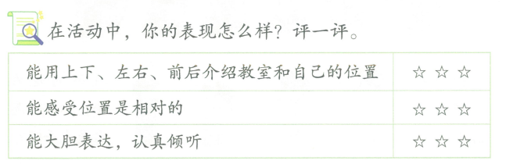  - 总结归纳  老师发现大家既能够评价同学之间的发言，而且对于自己的发言也有正确的评价，并没有过度的美化自己，老师要表扬大家。 |  |  | 生：我可以用方位词介绍教室里的物品，能知道位置是相对的，我觉得我听得还不是很认真，所以第三项我没有满星。  生：对于位置是相对的我认为我还是没有太明白，所以我画了一颗星，但是其他两项我认为我自己做的很好，所以都涂满了。 |  |  |  | 借助书上的自我评价表，引导学生进行正确的自我评价。
板书设计：  校园开放日 |  |  |  |  | 课堂反馈  完善介绍
作业设计：
尝试完善你自己的介绍

教案设计
学科： 授课人：
授课时间： 年 月 日 第（ ）周
课 题 | 《整理房间》 |  |  | 授课类型
课 时 | 共（ 1 ）课时 | 第（ 1 ）课时 |  |  |  | 总课时（ 25 ）
教学目标 | 1.在观察、比较、交流的活动中，初步体会分类的含义和方法，感受分类在生活中的作用。  2.能按一定的标准，对物品进行整理分类，初步体会对物品进行分类的过程就是寻找事物共同属性的过程。  3.初步养成有条理地思考问题的习惯及良好的生活习惯。
学情分析 | 学生在日常生活中常会接触到分类的情景，利用学生丰富的生活经验，向学生渗透如何有条理地整理物品，养成良好的生活习惯和思维品质。
教学重点 | 1.在观察、比较、交流的活动中，初步体会分类的含义和方法，感受分类在生活中的作用。  2.能按一定的标准，对物品进行整理分类，初步体会对物品进行分类的过程就是寻找事物共同属性的过
教学难点 | 初步养成有条理地思考问题的习惯及良好的生活习惯。
教学方法 | 讲授法、活动法、讨论法
教具学具 | PPT
教学过程（教师活动） |  |  | 学生活动 |  |  |  | 设计意图
一、 创设情境、激趣引入  出示情景图，笑笑和淘气的房间谁的更整洁？  说一说你的理由 |  |  | 生：笑笑的房间更干净  生：笑笑房间的东西都放在一起了；床上十分整洁；淘气的屋子里东西都是乱的，床上还有衣服；书本、玩具都在地上放着… |  |  |  | 通过两个房间的物品摆放，引导学生体会分类的必要性，激发学生的分享欲。
教学过程（教师活动） |  |  | 学生活动 |  |  |  | 设计意图
二、 合作学习、探究新知  （一） 笑笑房间的物品是怎样摆放的  请你用自己的语言说一说，笑笑物品是怎么摆放的这么整齐？  你发现了笑笑整理房间的秘籍了吗？  （二） 和淘气一起整理房间  你愿意和淘气一起整理他的房间吗？  小组合作;如何整理淘气房间  【小结】你都是按照什么整理的？  我们在整理房间或放置物品时可以把同一类的物品放在一起。 |  |  | 生：把书桌清理的很干净，没有多余的物品；  床上整理的很干净，只有枕头和杯子；所有的书都摆到一起，放在了书柜里；衣服和衣服放在一起，书本和书本放在一起，玩具和玩具放在一起。  生：把相同的东西放到一起。  生：愿意！  生：我可以把玩具都放在一起，放在柜子最下面的格子；把文具放进铅笔盒，把书装进书包，把书包放在柜子第二层；把衣服叠在一起，最大的放在下面，放在书柜的最上面一层…  生：把种类一样的放在一起。 |  |  |  | 引导学生体会整理房间时需要对具体的物品进行分类，在分类的过程中体会一定的分类标准。  引导学生进一步学习如何寻找那些被归为一类的物品具有什么样的共同属性。
三、 巩固练习、提升应用  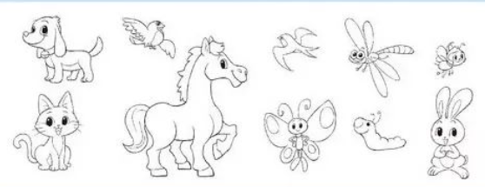  请你把会飞的动物涂上颜色  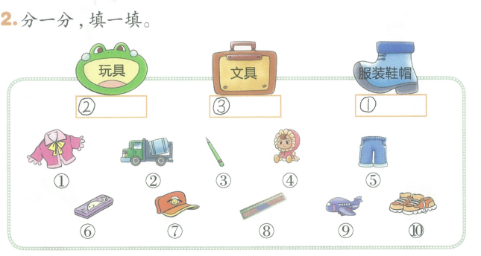  四、 总结归纳  在生活中我们可以利用分类的方法来进行整理。 |  |  | 生：会飞的有鸟、燕子、蜻蜓、蜜和蝴蝶。  生：蔬菜有黄瓜、茄子、白菜、西红柿、胡萝卜；  水果有香蕉、梨、苹果、桃子。  生：玩具有2 5 11  文具有 3 4 7 8 10  服饰有1 6 9 12 |  |  |  | 通过题目的要求，引导学生体会分类标准，能对常见物品进行准确分类。
板书设计：  整理房间  把同类物品放一起 |  |  |  |  | 课堂反馈  整理你的书包
作业设计：
说一说你如何整理书包

教案设计
学科： 授课人：
授课时间： 年 月 日 第（ ）周
课 题 | 《一起来分类》 |  |  | 授课类型 |  | 新授课
课 时 | 共（ 2 ）课时 | 第（ 1 ）课时 |  |  |  | 总课时（ 26 ）
教学目标 | 1.通过动手操作活动，初步体会分类标准的多样性。  2.能按照不同的分类标准对物品进行分类。  3.初步养成有条理地思考问题的习惯及良好的生活习惯。
学情分析 | 在学生掌握了进本的分类方法后安排学生进行分类，让学生进一步体会到分类的方法，在交流的过程中，引导学生从其他同学的做法中体会分类标准的多样性。
教学重点 | 1.通过动手操作活动，初步体会分类标准的多样性。  2.能按照不同的分类标准对物品进行分类。
教学难点 | 初步养成有条理地思考问题的习惯及良好的生活习惯。
教学方法 | 讲授法、活动法、练习法
教具学具 | 书、PPT
教学过程（教师活动） |  |  | 学生活动 |  |  |  | 设计意图
一、 直接引入  请你说一说，淘气和笑笑分别都有哪些书本？  如果要你帮忙整理你会怎样放？ |  |  | 生：他们都有语文书、数学书、语文练习本和数学练习本。  生：把数学的放到一起，语文放到一起；我还可以把书放到一起，练习本放到一起；我会把功能差不多的放到一起… |  |  |  | 引导学生进一步体会分类标准的多样性。
教学过程（教师活动） |  |  | 学生活动 |  |  |  | 设计意图
二、 合作学习、探究新知  （一）把书本分成两类  请你按照你的方法，把这四本书分成两类。  你可以再继续分下去吗？  你发现了什么？  （二）将笔分类  如果现在我们要将笔袋里的笔分成2类，你会怎么分？  结：我们可以通过不同的标准对笔进行分类。分类标准不同结果也不同。 |  |  | 生：我分成了数学书和语文书放一起，另一堆是数学练习册和语文练习册。  我把语文书和语文练习册放在一起，数学书和数学练习册放在一起。  生：我先按照科目分再按照种类分，最后分成了数学书、数学练习册、语文书、语文练习册。  我先按照种类分再按照科目分，分成了数学练习册、语文练习册、数学书和语文书。  生：分到第二次，结果都一样。  生：我把新铅笔分一类，用过的分一类；我把有橡皮的分一类，没有橡皮分一类；我把彩色铅笔分一类，普通铅笔分一类；我把长的分一类，短的分一类... |  |  |  | 对书本进行分类，让学生动手分一分，并再分类。  联系实际，让学生体会分类的多样性，通过不同标准、不同属性对本班同学进行分类。
- 分类标准  你能说一说，你都有哪些分类的好方法？  【小结】当我们分的物体发生变化时，我们的标准也会变化。  - 巩固练习、应用提升  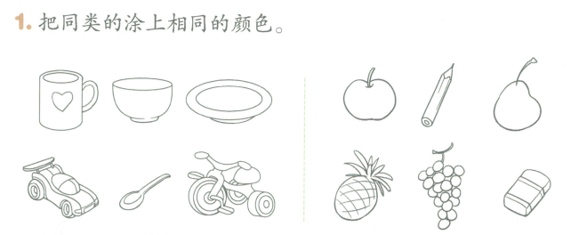  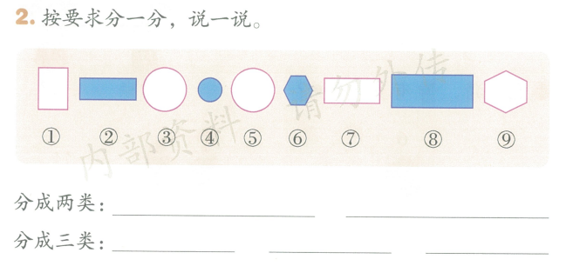  - 总结归纳  当我们给不同物品分类的时候，我们的标准是不同的，可以是颜色、大小、高矮、功能、形状等... |  |  | 生：可以按照颜色分类；我可以按照大小分类；我可以按照功能分类...  学生按照要求分类并书写，教室对于有困难的学生提供帮助，及时指导。 |  |  |  | 通过练习，让学生自主的确定分类标准，进一步体验分类标准确定性和不同分类标准下的多样性。
板书设计：  一起来分类  分类标准：科目、功能 |  |  |  |  | 课堂反馈  书后练习
作业设计：
你还可以按照什么标准把全班分为两组。

教案设计
学科： 授课人：
授课时间： 年 月 日 第（ ）周
课 题 | 《一起来分类》 |  |  | 授课类型 |  | 新授课
课 时 | 共（ 2 ）课时 | 第（ 2 ）课时 |  |  |  | 总课时（ 27 ）
教学目标 | 1.通过动手操作活动，初步体会分类标准的多样性。  2.能按照不同的分类标准对物品进行分类。  3.初步养成有条理地思考问题的习惯及良好的生活习惯。
学情分析 | 在学生掌握了基本的分类方法后安排学生进行分类，让学生进一步体会到分类的方法，在交流的过程中，引导学生从其他同学的做法中体会分类标准的多样性。
教学重点 | 1.通过动手操作活动，初步体会分类标准的多样性。  2.能按照不同的分类标准对物品进行分类。
教学难点 | 初步养成有条理地思考问题的习惯及良好的生活习惯
教学方法 | 谈话法、讨论法、演示法、活动法
教具学具 | PPT 形状卡片
教学过程（教师活动） |  |  | 学生活动 |  |  |  | 设计意图
一、 直接引入  请大家拿出我们课前准备好的图形纸片，说一说，你可以按照什么标准来分类。  二、 合作学习、探究新知  （一） 小组合作  请你和同桌两人，按照你们自己的分 |  |  | 生：我可以按照颜色分，黄色的放在一起，蓝色的放一起，绿色的放一起。 |  |  |  | 通过活动激发学生探索数学知识的欲望，调动学生积极性。
教学过程（教师活动） |  |  | 学生活动 |  |  |  | 设计意图
类标准分一分。  小组活动，教师巡视。  你还能继续分下去吗？  （二）发现规律  你发现了什么？为什么？  我们可以有多重的分类方法，当我们一直分下去，分到最后的时候结果都相同，不同的只是分类标准的顺序。  三、 巩固练习、提升应用  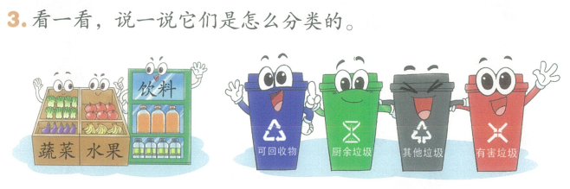 |  |  | 生：我可以按照颜色分成黄色、绿色和蓝色。  我可以按照形状，分成正方形、圆形和三角形。  生：我先是按照颜色分，再按照形状分；我是先按照形状分，再按照颜色分。  生：都是按照颜色和形状分类，只是分的顺序不一样，最后的分出来的结果都一样。  生：超市是按照食品种类分的，蔬菜放一起，水果放一起，饮料放一起。  生;垃圾是按照种类分成可回收、厨余、其他、有害垃圾四类。 |  |  |  | 让学生借助书后的彩色卡片进行不同标准的分类。  通过一直分类让学生体会分类的特点以及规律。
你还在生活哪里见到过分类？  【小结】同学们对身边的生活观察的真仔细。  四、总结归纳  今天我们再次进行了分类，通过不同的题目我们发现了不同的分类标准分出的结果不一样，但如果我们一直分下去，最终的结果可能相同 |  |  | 生：超市散装米的摆放是分开的；衣橱里的衣服按照颜色、薄厚分开放；家里物品摆放，蔬菜放在厨房，洗衣液等放在厕所；我的书柜里的书，也是按照书的种类分开放，比如漫画书放一起、故事书放一起... |  |  |  | 借助书上的练习，让学生自己寻找分类标准进行分类。
板书设计：  一起来分类  图形、颜色 |  |  |  |  | 课堂反馈  说一说生活中的分类
作业设计：
说一说生活中有哪些分类？

教案设计
学科： 授课人：
授课时间： 年 月 日 第（ ）周
课 题 | 《猜数游戏》 |  |  | 授课类型 |  | 新授课
课 时 | 共（ 1 ）课时 | 第（ 1 ）课时 |  |  |  | 总课时（ 28 ）
教学目标 | - 在猜数游戏的活动过程中，进一步理解加减法的意义，探索并掌握有关6的加减法的计算方法。  - 能根据数学信息列出加减法的算式，并能正确计算有关6的加法以及相应的减法。  - 能运用所学的知识解决简单的实际问题，体会用数学的乐趣。
学情分析 | 学生已经有了对于加减法的初步理解，鼓励学生主动探索并掌握有关10以内的加减计算方法，学会知识迁移。
教学重点 | - 在猜数游戏的活动过程中，进一步理解加减法的意义，探索并掌握有关6的加减法的计算方法。  - 能根据数学信息列出加减法的算式，并能正确计算有关6的加法以及相应的减法。
教学难点 | 能运用所学的知识解决简单的实际问题，体会用数学的乐趣。
教学方法 | 讲授法、演示法、活动法、练习法
教具学具 | PPT 小棒
教学过程（教师活动） |  |  | 学生活动 |  |  |  | 设计意图
- 游戏引入  今天我们来玩一个猜一猜的小游戏，现在老师左手有2粒棋子，右手有4粒，请你猜一猜我手里一共有多少粒棋子，为什么？  - 合作学习、 探究新知  - 体会6的分解  现在老师手里还是这6粒棋子，请你 |  |  | 生：一边是4一边是2，可以通过2+4=6算出来；一边是4，再接着数2个数就到6了，所以一共是6粒旗子... ... |  |  |  | 通过一个小游戏，激发学生的学习兴趣，引入今日的学习主题。
教学过程（教师活动） |  |  | 学生活动 |  |  |  | 设计意图
继续猜一猜，当我把两只手分开，每一只手里有多少？  （教师展示一只手有3粒）你猜对了吗？谁能说一说。  你能画图来表示刚刚的这个猜数过程吗？  划掉的部分是展示出来的这个3，还是另一只手里的棋子数？  你能写出相应的算式吗？  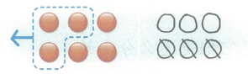  这幅图是怎么表示的，你能解释出来吗？  - 合作完成表格  小组合作：请你拿出6根小棒， 分一分，并完成书上的表格。  学生汇报时要求，一人把分的过程给大家展示，一个人说表格填写。  【小结】我们能够发现第一行的数字依次增加1，第二行的数字依次减少1，并且上下两行数字合都是6。 |  |  | 生：可能每只手都有3粒；可能一只数有5粒，另一只有1粒... ...  生：因为一共有6颗，一部分是3颗，另一部分就是3颗；因为3+3=6...  生：我画了6个圆，划掉了3个圆，还剩下3个圆。  生：划掉的部分是展示出来的3，因为另一只手里有多少不知道，只能够从整体里把已知的3划掉。  生：6-3=3  生：先画出来6个圆，然后把拿掉的部分用虚线圈起。  学生汇报：一共6根小棒，可以分成6和0；6还可以分成5和1；6还可以分成4和2；6可以分成3和3... |  |  |  | 继续刚刚的猜数游戏，结合整个猜数过程，让学生通过画图体会猜数过程，并列出对应的算式。  结合书上的情景，让学生动手分一分。小组合作，加深对于6的分解的体会。
- 说一说、填一填  请你说一说这两幅图对应的算式的含义。  【小结】我们说6可以分成2和4，反过来2和4也可以组成6。  - 巩固练习、提升应用  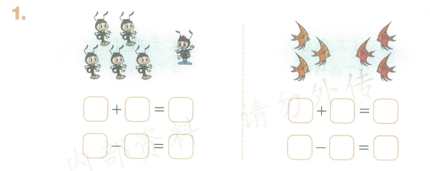  请你说一说，你的算式怎么来的？  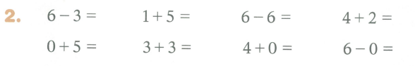  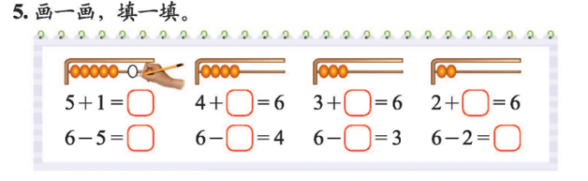  提示：在填数字时别忘了画珠子。  - 总结归纳  今天在这节课，我们学习了6的分解，同时也是6的组成，你在生活中还能找到哪些关于6的分解的例子，请你课后完成。 |  |  | 生：左边有2个苹果，右边有4个苹果，两盘一共有6个苹果。  生：一共有6只小猫，跑走了4只，还剩下2只。  生：左边有5只蚂蚁，右边有1只，一共有6只，5+1=6；一共有6只蚂蚁，左边有5只，右边有几只？6-5=1，一共有6只，右边有1只，左边有几只？6-1=5  生：左边放5个右边放一个；都放在右边；都放在左边...  生：5+1=6,6-5=1；4+2=6 ,6-2=4... |  |  |  | 依据书后练习让学生巩固6的合成与分解，解决实际问题
板书设计：  猜数游戏  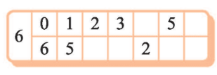 |  |  |  |  | 课堂反馈  书后练习
作业设计：
说一说6可以分成哪些数

教案设计
学科： 授课人：
授课时间： 年 月 日 第（ ）周
课 题 | 《背土豆》 |  |  | 授课类型 |  | 新授课
课 时 | 共（ 1 ）课时 | 第（ 1 ）课时 |  |  |  | 总课时（ 29 ）
教学目标 | - 借助有趣的童话故事情景，进一步理解加减法的意义，探索并掌握有关7的加减法的计算方法。  - 能根据数学信息列出加减法的算式，并能正确计算有关7的加法及相应的减法。  - 能运用所学的知识，解决生活中的简单加减法问题，体会使用数学的乐趣。
学情分析 | 学生有了6的分解的学习经验，对于本课的理解较为容易，通过教科书创设的学习情境展开有关7的加减法的学习，巩固对于加减法含义的理解。
教学重点 | - 借助有趣的童话故事情景，进一步理解加减法的意义，探索并掌握有关7的加减法的计算方法。  - 能根据数学信息列出加减法的算式，并能正确计算有关7的加法及相应的减法。
教学难点 | 能运用所学的知识，解决生活中的简单加减法问题，体会使用数学的乐趣。
教学方法 | 讲授法、活动法、练习法
教具学具 | PPT 小棒
教学过程（教师活动） |  |  | 学生活动 |  |  |  | 设计意图
- 创设情境、激趣引入  今天我们一起随着小袋鼠去森林里背土豆，看一看它在背土豆的过程中遇到了什么困难，我们去帮帮它。  在图中，你们获得了哪些数学信息？  - 合作学习、探究新知  - 结果为7的加法  根据第一副图，你能提出哪个加法问题？怎么列算式？ |  |  | 生：袋鼠捡到了7个土豆，在搬运的过程中袋子破了掉了一个土豆。  生：小老鼠一开始装了多少个？  生：5+2=7或2+5=7  生：5再往后数2个就是7,；从图上直接可以数到7... |  |  |  | 创设袋鼠背土豆的情景，引入本课主题，激起学生学习的兴趣。
教学过程（教师活动） |  |  | 学生活动 |  |  |  | 设计意图
- 结果为7的减法计算  关于这幅图你可以提出哪个问题？  你可以用画图的方式表达出来吗？  请你根据你画的图列出对应的减法算式。  结：减法算式中减去的部分对应着图上划去的部分。  - 摆一摆、填一填  小组合作：一个人分小棒，一个人填表格。  观察表格你发现什么？  【小结】7可以分解成这么多组数，同时这些数都可以组成7。 |  |  | 生：袋子里还剩下几个土豆？  学生画图，教室巡视，将图进展示。  生：我画了7个圆，划掉了1个表示掉落的土豆，还剩下6个圆，就是袋子里剩下的土豆。  我也是画了7个圆，把掉的土豆用虚线圈了起来，还剩下6个圆。  生：7-1=6  学生活动，教师巡视指导。  生：7根小棒可以分成7和0；7可以分成6和1；7可以分成5和2；7可以分成4和3....  生：他们的和都是7；第一行数字从小到大，第二行和第一行相反，从小到大排列；每个数字都相差1... |  |  |  | 通过画图的方式，理解减法含义的，再根据图写出算式，体会画图解题的方法。  结合书上情景，通过摆一摆的活动，体会7的分解。
- 巩固练习、提升应用  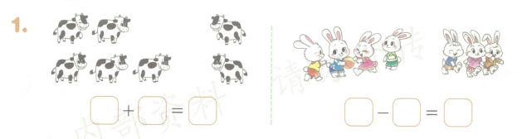  说一说你的算式解决的是什么问题  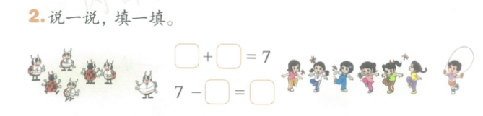  请你结合图上内容说一说你写的算式  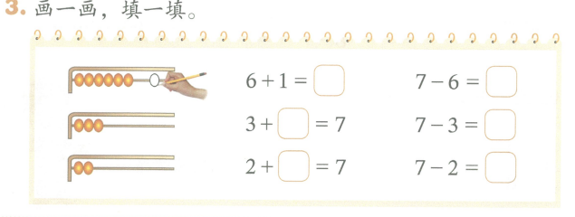  提示：在完成时要注意将图案补充完整  - 总结归纳  今天我们学习了关于 7的分解与组合，在生活中还有哪些可以用这个知识解决的问题请你课后找一找。 |  |  | 生：一边有5头牛，一边有2头牛，一共有7头牛，5+2=7；一共有7只小白兔，走了3只还剩4只，7-3=4；一共有7只小白兔，剩下4只，走了几只？7-4=3  生：6+1=7，有6只小七星瓢虫，还有一只大七星瓢虫，一共有7只；有6个踢毽的人和1个跳绳的人，图上一共有7个热，所以6+1=7。 |  |  |  | 结合书后练习，巩固关于7 的加减法计算，熟记7的分解与组成。
板书设计：  背土豆  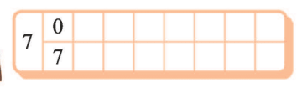 |  |  |  |  | 课堂反馈  书后练习
作业设计：
说一说7可以分成哪些数字

教案设计
学科： 授课人：
授课时间： 年 月 日 第（ ）周
课 题 | 《课间》 |  |  | 授课类型 |  | 新授课
课 时 | 共（ 2 ）课时 | 第（ 1 ）课时 |  |  |  | 总课时（ 30 ）
教学目标 | - 结合观察“跳绳”的情景图和动手操作等活动进一步理解加减法的意义，探索并掌握有关8和9的加减计算方法。  - 能根据数学信息，列出不同的加减法的算式，并能正确计算有关8和9的加减法。  - 能运用所学知识解决生活中的实际问题，体会用数学的乐趣。  - 初步养成大胆仔观察、主动思考、认真倾听、大胆交流的良好学习习惯，并在与同伴交流中培养合作意识。
学情分析 | 学生有了6和7的分解学习过程，有了一定的学习经验，这节课重点在于分解8，在已有的学习经验上进行探索。
教学重点 | 1.结合观察“跳绳”的情景图和动手操作等活动进一步理解加减法的意义，探索并掌握有关8和9的加减计算方法。  2.能根据数学信息，列出不同的加减法的算式，并能正确计算有关8和9的加减法。
教学难点 | - 能运用所学知识解决生活中的实际问题，体会用数学的乐趣。  初步养成大胆仔观察、主动思考、认真倾听、大胆交流的良好学习习惯，并2. 在与同伴交流中培养合作意识。
教学方法 | 讲授法、演示法、活动法、练习法
教具学具 | PPT 小棒
教学过程（教师活动） |  |  | 学生活动 |  |  |  | 设计意图
- 创设情境、激趣引入  今天我们来到了淘气学校课间的操场上，我们一起看一看在这里又有哪些数学知识？图上有哪些数学信息？  你能提出哪些数学问题？ |  |  | 生：图上他们在跳绳；有5个男生3个女生；有2个人摇绳，有6个人排队跳绳...  生：一共有多少人？男生比女生多几人？女生比男生少几人？... |  |  |  | 结合书中主题图，发展学生搜集信息提问的学习能力，体会数据之间的关系。
教学过程（教师活动） |  |  | 学生活动 |  |  |  | 设计意图
- 合作学习、探究新知  - 关于8的加法计算  我们先来解决“摇绳和跳绳的一共有几个小朋友”这个问题。  可以写出哪个算式？你的结果是怎么算出来的？  【小结】我们按照学生的位置把他们分成两类，当我们求这两部合的时候就要用加法。  - 体会加减互逆  你能不能结合着笑笑的话，提出一个问题？  谁能回答这个问题？  谁能结合淘气的话提出一个问题，找同学来回答。  你还能提出哪个减法问题？  结：我们在计算减法时还可以通过加法算式来计算结果。  - 探究8的分解  小组合作：请你拿出8根小棒，合同做合作，看一看8还可以分成哪几个数字，写在表格中。  结：和我们之前的学习经验一致，这个表格中的数字不仅是8分解出来的，也 |  |  | 生：一共有8个，我是数出来的。  生：2+6=8，，摇绳有2人，跳绳有6人，一共有8人。从6往后数2个数字就是8...  生：3个穿裙子，5个穿裤子，一共有多少人？  生：5+3=8  生：一共8个小朋友，3个穿裙子，几个穿裤子？  生：8-3=5  生：一共有8个小朋友，5个穿裤子，几人穿裙子？  生：8-5=3  小组合作汇报：  8可以分成8和0；8可以分成7和1；8可以分成6和2；8可以分成5和3... |  |  |  | 引导学生说出自己的算式，已经对于算式含义的解释，鼓励学生表达自己的想法。  在掌握计算方法的同时，加深对加减法含义的理解，逐步理解并掌握加减互逆关系。
- 画一画、填一填  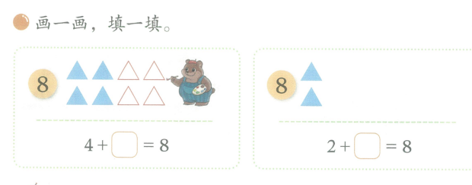  请你结合图上内容继续画下去，并写出对应的算式。  - 应用练习、巩固提升  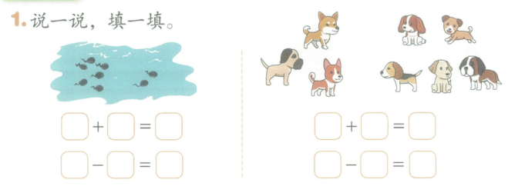请你说一说图意，并讲一讲你的算式。  你能不能把剩下的算式补充上。  【小结】一幅图我们可以写出对应的四个算式，他们都是根据加减法的含义写出来的。  - 总结归纳  今天我们学习了有关8的合成与分解，请你利用课后时间找一找生活中有哪些地方包含着我们学习的知识。 |  |  | 生：4+4=8，有4个蓝色三角形和4个白色三角形，合在一起一共有8个三角形。  生：一共要画8个三角形，现在有2个了，我需要再画6个，算式是2+6=8。  生：左边有6只蝌蚪，右边有2只，一共有8只，6+2=8；8只蝌蚪左边6只右边2只，8-6=2  生：3+5=8，左边有3只小动物，右边有5只小动物，一共有8只。 |  |  |  | 结合图意，理解8的分解与组成  进一步掌握8的加减法，理解加减法含义，能够分析算式与图的含义。
板书设计：  课间  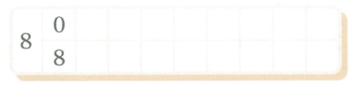 |  |  |  |  | 课堂反馈  书后练习
作业设计：
说一说8可以分成哪些数字

教案设计
学科： 授课人：
授课时间： 年 月 日 第（ ）周
课 题 | 《课间》 |  |  | 授课类型 |  | 新授课
课 时 | 共（ 2 ）课时 | 第（ 2 ）课时 |  |  |  | 总课时（ 31 ）
教学目标 | 1.结合观察“跳绳”的情景图和动手操作等活动进一步理解加减法的意义，探索并掌握有关8和9的加减计算方法。  2.能根据数学信息，列出不同的加减法的算式，并能正确计算有关8和9的加减法。  3.能运用所学知识解决生活中的实际问题，体会用数学的乐趣。  4.初步养成大胆仔观察、主动思考、认真倾听、大胆交流的良好学习习惯，并在与同伴交流中培养合作意识。
学情分析 | 结合学生已有的学习经验，先让学生自己对于9的分解合成有一个初步的概念，在本课让学生熟背关于9的合成与分解并能够运用解题。
教学重点 | 1.结合观察“跳绳”的情景图和动手操作等活动进一步理解加减法的意义，探索并掌握有关8和9的加减计算方法。  2.能根据数学信息，列出不同的加减法的算式，并能正确计算有关8和9的加减法。
教学难点 | 1.能运用所学知识解决生活中的实际问题，体会用数学的乐趣。  2.初步养成大胆仔观察、主动思考、认真倾听、大胆交流的良好学习习惯，并在与同伴交流中培养合作意识。
教学方法 | 谈话法、小组合作法、练习法
教具学具 | PPT 小棒 彩笔
教学过程（教师活动） |  |  | 学生活动 |  |  |  | 设计意图
- 讨论引入  在这幅图上，你看到了什么？  如果我再涂一个格子呢？再继续涂下去呢？ |  |  | 生：有9个小方块；有1个蓝色的方块；8个白色的方块...  生：2个蓝色，7个白色。 |  |  |  | 借助书上九宫格，让学生结合图案，说一说其中的信息，并列出算式。
教学过程（教师活动） |  |  | 学生活动 |  |  |  | 设计意图
- 合作学习、探究新知  - 涂一涂、填一填  小组合作：一个同学负责涂色，一个同学负责写算式。  学生汇报，并上前做演示讲解。  （二）分一分、填一填  请你自己试着用9根小棒分一分，并填写表格。  学生演示并汇报  【小结】和6~8一样，大家已经掌握了9的分解与合成，有了一定的自主学习的能力。  （三）画一画、填一填  第一副图是什么含义，你想怎样填写？  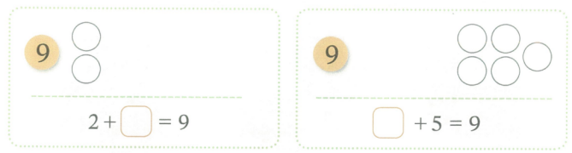  第二幅图呢？  【小结】通过这个画图填算式的练习我们巩固了加减法的含义，同时加深了对于图画含义的理解。 |  |  | 生：我们涂了3个格子，列出的算式是6+3=9，在 求一共有几个格子。  我们涂了2个格子，列出算式9-2=7，求出有几个没有涂颜色...  生：我可以把9根小棒分成1根和8根，表上填1和8；我可以把9根小棒分成2根和7根，表上填2和7；我可以把9根小棒分成3根和6根，表上填3和6...  生：一共要画9个圆，现在有2个，我边画边数，3、4、5、6、7、8、9，一共画了7个圆。9可以分成2和7；因为要画9个圆，现在有5个，9可以分成5和4，所以5+4=9 |  |  |  | 让学生通过独立的动手，加深对于9的分解与合成的理解。  结合书上的画图练习，从不同角度巩固对于加减法含义的理解。
- 应用练习、巩固提升  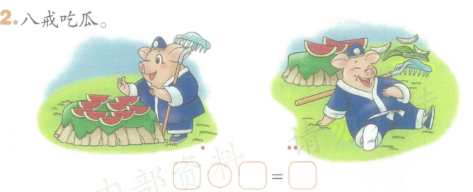  请你结合这幅图，讲一个数学故事，说一说这里有那个算式？  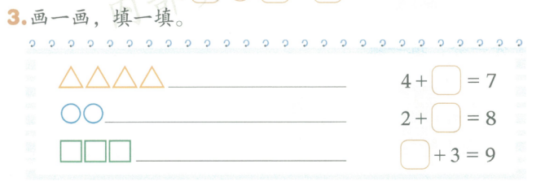  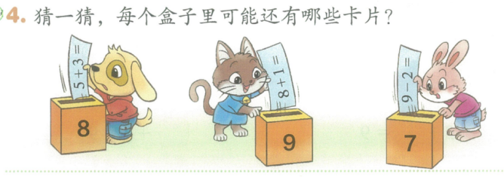  - 总结归纳  今天我们在之前学习的基础上，自己探索了有关于9的分解与合成，希望你能够在生活中找一找，哪里有我们学习的知识。 |  |  | 生：一天八戒来到西瓜园，看见了9块西瓜就吃了起来。一会儿它就吃了6块，现在还剩下3块，算式是9-6=3...  生：一共要画7个三角，现在有4个，再画3个就可以了，因为7可以分成3和4。一共要画8个圆，现在有2个圆，6和2可以凑成8，所以再画6个圆。9可以分成3和6，所以再画6个正方形就可以了。 |  |  |  | 结合书后练习，将形式变化为生生互动的环节，提升学生的学习兴趣。
板书设计：  课间  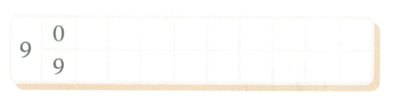 |  |  |  |  | 课堂反馈  书后练习
作业设计：
说一说9可以分成哪些数字

教案设计
学科： 授课人：
授课时间： 年 月 日 第（ ）周
课 题 | 《小鸡吃食》 |  |  | 授课类型 |  | 新授课
课 时 | 共（ 1 ）课时 | 第（ 1 ）课时 |  |  |  | 总课时（ 32 ）
教学目标 | - 结合具体的摆一摆、画一画等操作活动，进一步理解加减法的意义，探索并掌握有关10的加减法的计算方法。  - 能根据数学信息，列出不同的加减法算式，并能正确计算有关10的加减法。  - 学会用有关10的加减法解决简单的实际问题，初步发展解决简单实际问题的能力。  - 初步学习有条理地思考问题，感受数学学习的乐趣。
学情分析 | 学生已经有了丰富的关于数字分解与组成的学习经验，本课重在探索并掌握有关10的加减法的计算方法，初步发展解决简单实际问题的能力。
教学重点 | - 结合具体的摆一摆、画一画等操作活动，进一步理解加减法的意义，探索并掌握有关10的加减法的计算方法。  - 能根据数学信息，列出不同的加减法算式，并能正确计算有关10的加减法。
教学难点 | 初步学习有条理地思考问题，感受数学学习的乐趣。
教学方法 | 讲授法、讨论法、练习法
教具学具 | PPT
教学过程（教师活动） |  |  | 学生活动 |  |  |  | 设计意图
- 直接引入  你在图上看到了哪些数学信息？  能提出什么数学问题？  你会怎样解决这个问题？说一说你的想法 |  |  | 生：图上有一群小鸡和两盘鸡食；有9只小鸡又来了一只。  生：一共有多少只小鸡在吃食？  生：原来有9只再来一只就是在9的基础上加1，一共有10只小鸡。 |  |  |  | 结合小鸡吃食的情景，将有关10的加减法有机融入到情境中，培养学生提取信息解答问题的能力。
教学过程（教师活动） |  |  | 学生活动 |  |  |  | 设计意图
你能用算式来表示你的计算过程吗？  - 探究新知、合作学习  - 探索10的加减法  现在图上发生了什么变化？你会怎样来描述？  你能提出哪个加法问题？  你还能提出哪个减法问题？  小组活动：请你利用手中的小棒或者利用画图的方式来算一算10-8的结果  学生汇报  还能解决哪个减法问题？  【小结】在计算有关10的加减法计算时，我们也可以利用我们的十根手指帮助我们计算。 |  |  | 生：9+1=10 1+9=10  生：有8只小鸡在吃一盘，另外2只小鸡在吃。  生：图上一共有几只小鸡？  生：左边有8只右边有2只，一共有10只。8+2=10 2+8=10  生：一共有10只小鸡，左边有8只小鸡，右边有几只？  生：求的是右边这部分，求部分做减法，所以10-8=2  生：我从10根小棒中拿走8根还剩2根；我画了10个圆，划掉了8个还剩2个。  生：还可以求左边有几只小鸡。  生：10只小鸡分成了两部分一部分是2求另一部分要用减法，10-2=8 |  |  |  | 在开放的情景中探索并掌握10的加减法，体会加与减的互逆关系。  让学生通过小棒、画图、数手指的方式加深对于10的合成与分解的认知。
- 拨一拨、填一填  请你利用手中的小棒，摆一摆填一填，并汇报。  你发现了什么规律  【小结】关于10的加减法计算，和我们之前学过的数字一样，都可以通过画图、摆小棒的方式来计算。  - 巩固练习、 提升应用  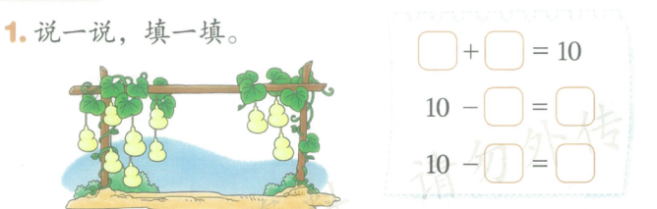  请你先说出你的问题，并能解答。  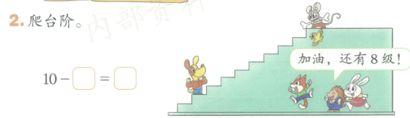  你可以提出哪个减法问题？  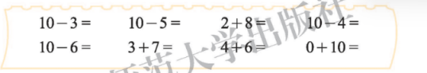  - 总结归纳  今天我们主要学习了有关10的加减法计算，请大家回家利用小棒或者手部动作继续熟悉本课知识。 |  |  | 生：10根小棒可以分成9根和1根；10根小棒可以分成8根和2根；10根小棒可以分成7根和3根...  生：第一行是从0-10，第二行是从10-0，上下加起来的和都是10。  生：左边7个葫芦，右边有3个葫芦，一共有几个葫芦。7+3=10；一共10个葫芦， 左边有7个，所以10-7=3右边就有3个。  生：小狗走了几个台阶？  一共10个台阶，剩8个没走。求走了的部分，要用10-8=2 |  |  |  | 在前两个活动的基础上，引导学生观察小棒的变化，从而促进学生对加减法的理解。
板书设计：  小鸡吃食  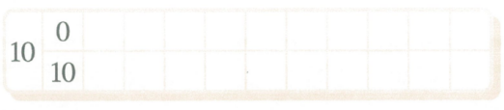 |  |  |  |  | 课堂反馈  书后练习
作业设计：
说一说10的分解与组成

教案设计
学科： 授课人：
授课时间： 年 月 日 第（ ）周
课 题 | 《乘车》 |  |  | 授课类型 |  | 新授课
课 时 | 共（ 2 ）课时 | 第（ 1 ）课时 |  |  |  | 总课时（ 33 ）
教学目标 | - 在具体的乘车情景中，体会连加、连减、加减混合运算的意义。  - 能掌握连加、连减、加减混合运算的顺序，并能正确计算。  - 通过自主探索、合作交流，发展初步的探索意识和解决问题的能力。
学情分析 | 学生已经掌握了10以内加减法的计算方法，有了对于加减互逆的初步认识，本课主要体会连加、连减、加减混合运算的意义及相应计算。
教学重点 | - 在具体的乘车情景中，体会连加、连减、加减混合运算的意义。  - 能掌握连加、连减、加减混合运算的顺序，并能正确计算。
教学难点 | 通过自主探索、合作交流，发展初步的探索意识和解决问题的能力。
教学方法 | 讲授法、图示法、练习法
教具学具 | PPT 数学本
教学过程（教师活动） |  |  | 学生活动 |  |  |  | 设计意图
- 直接引入  今天我们一起随和淘气和笑笑的脚步去看一看，在他们上学乘车的路上又遇到了哪些数学问题，我们一起去帮助他们吧。  - 合作学习、探究新知  - 体会连加计算  谁来说一说第一幅是什么含义？你看到了哪些数学信息？  在这里上去几人就代表车上的人数多了几人。你能提出一个加法问题吗？ |  |  | 生：车上有2个人，三家店站上了2=3人，七里庄站又上了3人。  生：全部上车后，车上有多少人？ |  |  |  | 借助乘车的情境鼓励学生仔细观察图上数学信息，并提出相应的连加法问题。
教学过程（教师活动） |  |  | 学生活动 |  |  |  | 设计意图
请你说一说你是怎么想的？  你可以怎么写出算式？  你看的明白笑笑的方法吗？请你尝试画一画  【小结】“2+3+3=8”这样的算式我们叫做连加算式。我们要按照从左到右的顺序依次计算。请你试着在本上算一算。  - 体会加减混合计算  这次公交车的人数发生了怎么样的变化？  你能提出哪个数学问题？  请你说说如何解决这个问题？请你尝试画图。  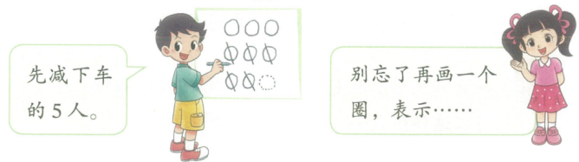  你能把笑笑的话说完整吗？  【小结】“8-5+1=4”这样的算式我们叫做加减混合算式。我们要按照从左到右的顺序依次计算。请你试着在本上算一算。  - 连减计算  这副图的公交车有哪些信息呢？ |  |  | 生：车上有2人，加上第一次上车的三人再加上第二次上车的3人；一共上车了6个人，再加上车上原有的2人。  生：2+3+3；2+3=5 5+3=8；3+3=6 6+2=8  （学生动笔画图，教师巡视）  生：车上一共有8人，到了九棵树站后门下车5人，前门上车1人。  生：现在车上还剩下多少人？  生：车上的人都是从8人里走的，所以要用8减.先下去了5人后上车1人，先减5再加1.  生：8-5+1=4；8-5=3 3+1=4  生：再画上一个圆表示又上来的一个乘客。 |  |  |  | 8  认识连加算式的形式，掌握连加算式的计算顺序，并能正确计算。  在解决问题的过程中逐步理解连减算式的计算顺序及含义。
你能提出哪个问题？请尝试画图、列算式解决。  你能列出一个像黑板上一样的算式吗？  【小结】这样的算式我们叫做连加算式。我们要按照从左到右的顺序依次计算。请你试着在本上算一算。  - 巩固练习、提升应用  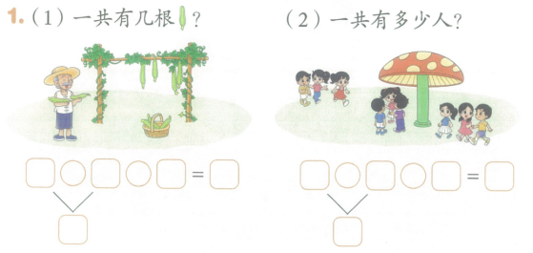  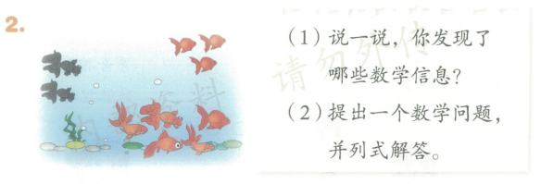  - 总结归纳  今天我们学习了连加、连减、加减混合计算的计算顺序及算式的含义。这些算式的计算顺序都是按照从左至右计算。 |  |  | 生：我画了4个圆，先划掉两个圆代表前面下车2人，再划掉一个圆代表后门下车一人，还剩1人。  生：4-2-1=1  生：架子上挂着4根黄瓜，篮筐里有3根黄瓜，老爷爷手上还有2根，一共有多少根黄瓜？  2+3+4=9  生：蘑菇底下有3个人，两边分别走来3人，一共有多少人？  3+3+3=9  生：图上有2条黑色的鱼，8条红色的鱼；左边有5个鹅卵石，中间有2个鹅卵石，右边有3个鹅卵石。 |  |  |  | 结合书后练习题情景图列出相应的连加、连减算式表示图中含义。
板书设计：  乘车  连加 2+3+3=8  连减 4-2-1=1  加减混合 8-5+1=4 |  |  |  |  | 课堂反馈  书后练习
作业设计：

说说生活中还有哪些问题可以用今天学到的算式解决

教案设计
学科： 授课人：
授课时间： 年 月 日 第（ ）周
课 题 | 《乘车》 |  |  | 授课类型 |  | 新授课
课 时 | 共（ 2 ）课时 | 第（ 2 ）课时 |  |  |  | 总课时（ 34 ）
教学目标 | - 在具体的乘车情景中，体会连加、连减、加减混合运算的意义。  - 能掌握连加、连减、加减混合运算的顺序，并能正确计算。  - 通过自主探索、合作交流，发展初步的探索意识和解决问题的能力。
学情分析 | 第一课时学生已经能够理解并掌握连加、连减、加减混合运算，本课主要锻炼学生结合情景学会从数学角度发现问题、提出问题，解决简单的实际问题。
教学重点 | - 在具体的乘车情景中，体会连加、连减、加减混合运算的意义。  - 能掌握连加、连减、加减混合运算的顺序，并能正确计算。
教学难点 | 通过自主探索、合作交流，发展初步的探索意识和解决问题的能力。
教学方法 | 讲授法、自主探究法、练习法
教具学具 | PPT
教学过程（教师活动） |  |  | 学生活动 |  |  |  | 设计意图
- 直接引入  在这幅图上你能够获得哪些数学信息？  你能够提出哪些数学问题？ |  |  | 生：有三排学生在唱歌；第一排有2人，第二排有3人，第三排有4人；一共有4个男生，5个女生...  生：一共有多少个学生？前两排有多少人？后两排有多少人？前两排总人数比最后一排多多少？... |  |  |  | 通过让学生观察情景图，培养学生多角度观察的习惯。
教学过程（教师活动） |  |  | 学生活动 |  |  |  | 设计意图
- 合作学习、探究新知  小组合作，解决问题  小组合作：请你们把提出的问题记录在练习本上，然后两人为一小组进行解决。  学生汇报  汇报要求：需要说出你们解决的题目，以及你们是如何想的。  【小结】我们发现，对于同一个问题如果你在图中提取的信息方式不同，那么你的计算过程有可能不同，但是结果一定相同。  - 巩固练习  学生独立计算并汇报  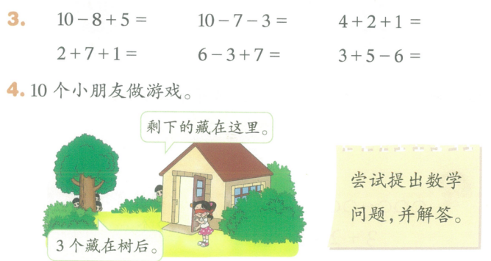  请你提出一个问题并找同学解答。 |  |  | 生：一共有几个人？  2+3+4=9  要把这三排的人数分别相加在一起。最后是9人。  生：我用的算式是4+5=9，可以把人分为男女生两部分，对应的就是4和5两部分。  生：我解决问题是 前两排的人数和比第三排多几人？  2+3-4=1  结合题目我们要先求出前两排的和，用2+3，再减去4...  生：藏起来几个人？；一共有10个小朋友，3个藏在树后面，屋子里藏了多少人？ |  |  |  | 通过不同角度观察情景图，体会如何发现问题、分析信息、解决问题。  引导学生看图交流发现的信息，并在此基础上提问，鼓励学生仔细观察图画。
请你说一说你的想法  补充：请你说一说，这个算式你会怎样计算？和你的同桌进行讨论。  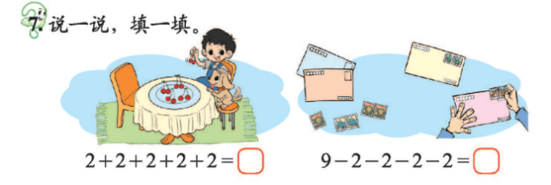  不论是几个数字的连加连减法，计算顺序都是从左到右。  - 归纳总结  今天你都有哪些收获？ |  |  | 生：10个小朋友分成两部分，一部分有3人，求另一部分要做减法。  10-3=7  生：2+2+2+2+2=10  9-2-2-2-2=1  生：我觉得连加连减还有加减混合的算式和之前学的算起来差不多；我算的计算更快了；我今天的计算都算对了... |  |  |  | 让学生通过讨论的方式体验连加连减可以是多个数的运算。
板书设计：  乘车  2+3+4=9  4+5=9 |  |  |  |  | 课堂反馈  书后练习
作业设计：

根据“2+2+2+2+2”这个算式你能编一个什么故事

教案设计
学科： 授课人：
授课时间： 年 月 日 第（ ）周
课 题 | 《挖红薯》 |  |  | 授课类型 |  | 新授课
课 时 | 共（ 1 ）课时 | 第（ 1 ）课时 |  |  |  | 总课时（ 35 ）
教学目标 | - 在具体情境中，发现数学信息，根据信息提出要解决的实际问题，结合自己的生活经验和已有知识经验，有根据的思考并找到解决问题的方法。  - 理解10以内数加减法的实际意义，体会相等的含义。  - 应用10以内数加减法解决简单的实际问题，积累解决问题经验。
学情分析 | 学生掌握10以内数字的拆分与组成，能够结合图意列出对应算式。本节课重点在让学生体会相等的量的含义。
教学重点 | - 在具体情境中，发现数学信息，根据信息提出要解决的实际问题，结合自己的生活经验和已有知识经验，有根据的思考并找到解决问题的方法。  - 理解10以内数加减法的实际意义，体会相等的含义。
教学难点 | 应用10以内数加减法解决简单的实际问题，积累解决问题经验。
教学方法 | 讲授法、启发式教学法、练习法
教具学具 | PPT、小棒、数学本
教学过程（教师活动） |  |  | 学生活动 |  |  |  | 设计意图
- 创设情境、激趣引入  哥哥和妹妹一起到红薯地里去挖红薯，我们一起去看看吧。  （出示情景图）  你能找到哪些数学信息呢？ |  |  | 生：.哥哥和妹妹两人都挖到了红薯；哥哥挖到5个红薯，妹妹挖到3个红薯；哥哥比妹妹的红薯多；妹妹比哥哥少2个红薯... |  |  |  | 通过创设情境，激发学生探索数学知识的兴趣。
教学过程（教师活动） |  |  | 学生活动 |  |  |  | 设计意图
- 合作学习、探究新知  - 比一比，谁的红薯多  请你利用手中的小棒或者笔，画一画、摆一摆。看看哥哥和妹妹谁的红薯多。  展示学生作品，并说思路。  （如学生没有思路，可以先展示淘气的图进行引导）  - 合作探究：如何一样多  请你利用刚刚这幅图，和同桌讨论，有什么办法能够让两个人的红薯数量一边多  小组讨论3分钟  汇报  为什么哥哥不能把两个给妹妹？  大家的办法真多，那你们能看懂淘气的方法吗？  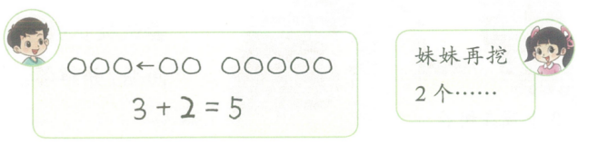  【小结】在这里等号表示左右两个量都相等，而不是这个算式的结果。 |  |  | 学生动手摆一摆、画一画  生：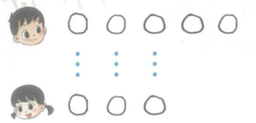  哥哥有5个红薯，所以我用5个圆表四，妹妹有3个红薯，我用3个圆表示，哥哥比妹妹多。  生：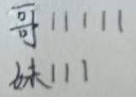我是用小棒边摆边数。  学生讨论，老师巡视，对有困难的组提供帮助。  生1：我数了数，他们差2个，所以妹妹再摘两个就一样多了，算式是5-3=2  生2：哥哥可以把一个红薯给妹妹，他们就一样多了。因为如果都给妹妹，那妹妹就多了。  生：哥哥可以把多的两个吃掉。  生原来妹妹有3个，又摘了2个，所以是再画上2个，现在就是5个，和哥哥一样多了。 |  |  |  | 结合学具，让学生动手体验哥哥和妹妹红薯数量的关系。  鼓励学生小组合作，结合已有的生活经验和已有知识，探究多种解决办法，体会相等的含义。
- 感受等号传递性  你能看懂奇思的办法吗？同桌之间说一说。  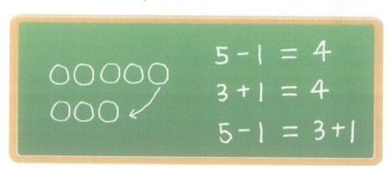  【小结】因为前两个算式都是4，所以这两个算式也可以用等号相连。  - 巩固练习、提升应用  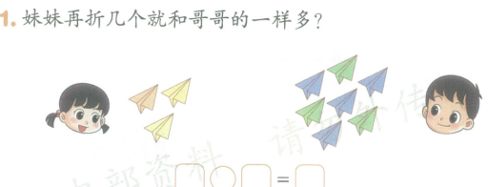  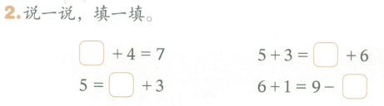  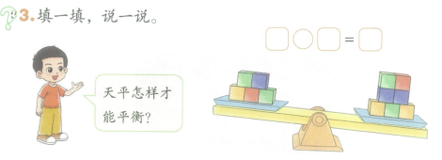  - 总结归纳  今天我们学习了怎样能让两个量变得一样多，有很多的方法都可以让他们变得相等。 |  |  | 生：5-1=4表示弟弟把一个红薯给妹妹，自己还有4个，3+1=4表示妹妹拿了哥哥的1个红薯，现在有4个，两个一样多了。  生：7-3=4  生：7-5=2，可以在右边拿下去2个积木；可以在左边再放2块积木，可以从右边拿一块积木给左边。 |  |  |  | 通过奇思的步骤，帮助学生逐步感受等号的传递性。
板书设计：  挖红薯  3+（ ）=5  5-3=2 |  |  |  |  | 课堂反馈  书后练习
作业设计：
说一说生活中还有哪些类似的问题

教案设计
学科： 授课人：
授课时间： 年 月 日 第（ ）周
课 题 | 《可爱的企鹅》 |  |  | 授课类型 |  | 解决问题课
课 时 | 共（ 1 ）课时 | 第（ 1 ）课时 |  |  |  | 总课时（ 36 ）
教学目标 | - 结合情境图，体会部分与整体的关系，丰富对加减法意义的理解。  - 能在具体的生活情境中，运用所学知识解决简单的实际问题，积累解决加减法实际问题的经验。  - 结合画图、操作等具体活动，经历表达自己想法的过程，初步培养仔细观察、认真思考、大胆交流的良好学习习惯。
学情分析 | 学生已经掌握10以内组成与分解，本节课重在巩固有关计算，运用所学知识解决简单的实际问题。
教学重点 | - 结合情境图，体会部分与整体的关系，丰富对加减法意义的理解。  - 能在具体的生活情境中，运用所学知识解决简单的实际问题，积累解决加减法实际问题的经验。
教学难点 | 在具体情境中，发现数学信息，根据信息提出要解决的实际问题，结合自己的生活经验和已有知识经验，有根据的思考并找到解决问题的方法。
教学方法 | 讲授法、自主探究法、图示法
教具学具
教学过程（教师活动） |  |  | 学生活动 |  |  |  | 设计意图
- 直接引入  根据这幅图，你知道了什么？  你能提出什么数学问题呢？  谁来解答？ |  |  | 生：有好多冰山；有一排企鹅；企鹅有8只；有3只企鹅走在前面，有5只在后面；问号问的冰山后面有多少企鹅...  生：一共有多少只企鹅？  生：企鹅分成前后两部分，求整体要做加法，3+5=8，一共有8只企鹅。 |  |  |  | 借助主题图直接引入本节课的知识，让学生经历找信息、分析信息、提出并解决问题。
教学过程（教师活动） |  |  | 学生活动 |  |  |  | 设计意图
- 提出问题、组内探究  - 提出问题  你能提出哪些问题？  【小结】图中带有问号的部分，就是我们题目中的问题。  - 小组合作  四人为一小组结合画图或摆小棒，合作完成你们组内提出的数学问题。  小组上前汇报：  格式：我们解决的问题是...，算式...，这算是表示... |  |  | 生：一共有多少只企鹅？；第一次冰山后面有多少企鹅；第三幅图中冰山后面有多少企鹅？...  学生修改问题  小组合作，教师巡视，对于有困难的小组进行指导，同时记录样例。  组1：我们解决的问题是，冰山后面一共有几只企鹅？8-2=6.因为一共有8只企鹅，我一共画了8个圆，划掉2个还剩下6个。  组2：我们用小棒摆的，先拿出来8根小棒，代表8只企鹅，一直拿走直到剩下2根小棒。算式是8-2=6。  组3：我们解决的问题冰山后面有多少企鹅。我们画了8个三角形，划掉6个，剩下2个。算式是8-2=6 |  |  |  | 解决减法问题，初步学习分析、理解和解决问题的基本方法。通过摆、画等环节帮助学生分析。  给学生搭建上前讲题的机会，提升学生的参与兴趣，培养学生的语言表达能力。
为什么要拿走6个或者划掉6个图形？  【小结】我们要用我们可以看到的数字列式计算，问号的数字应该写在等号后。  你能看懂奇思的方法吗？  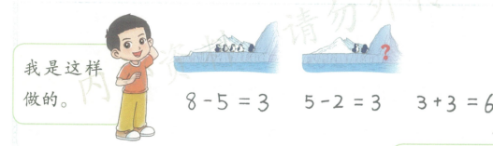  - 总结归纳  本节课大家通过自己的经验和知识将问题解决，你们有什么收获吗？ |  |  | 生：因为8可以分成6和2；因为剩了2只企鹅在外面，所以最后要剩2根小棒或者图形。  生：他先算出来第一次被冰山挡住的企鹅，又算第二次被冰山挡住的企鹅，加一起就是所有被挡住的企鹅。  生：我知道了图里的问号就是问题；我可以画图解决问题；我可以用小棒来解决一个问题... |  |  |  | 结合书上的解题方式，帮助学生开展思维，培养发散思维。
板书设计：  可爱的企鹅  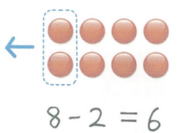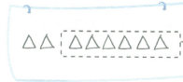 |  |  |  |  | 课堂反馈  讲一讲你的解题方法
作业设计：
讲一讲你的解题方法

教案设计
学科： 授课人：
授课时间： 年 月 日 第（ ）周
课 题 | 《做个加法表》 |  |  | 授课类型 |  | 新授课
课 时 | 共（ 1 ）课时 | 第（ 1 ）课时 |  |  |  | 总课时（ 37 ）
教学目标 | - 经历整理加法表的过程，初步了解算式之间的联系，提高10以内数的加法计算的正确率和速度。  - 在观察、交流等学习活动中，培养学生有序思考意识。
学情分析 | 本课重在让学生有序梳理10以内的加法计算，将算式放到一起寻找之间的规律。
教学重点 | 经历整理加法表的过程，初步了解算式之间的联系，提高10以内数的加法计算的正确率和速度。
教学难点 | 在观察、交流等学习活动中，培养学生有序思考意识。
教学方法 | 讲授法、练习法、讨论法
教具学具 | PPT
教学过程（教师活动） |  |  | 学生活动 |  |  |  | 设计意图
- 口算引入  老师出示口算题卡，叫学生快速口答。  看到这么多的口算卡片，你能想到什么？ |  |  | 生：2+3=5 6+2=8 7+1=8  4+4=8 7+2=9 9+1=10  3+3=6 7+0=7...  生：很乱；都是加法；都是我们学过的十以内加法；可以给他们按照加数或者结果进行分类，比如结果是5的分在一起... |  |  |  | 保证每个学生都能够参与到学生中来，独立思考。
教学过程（教师活动） |  |  | 学生活动 |  |  |  | 设计意图
- 合作学习、探究新知  - 找出得数是3的加法算式  结合大家所说，淘气给我们提了一个建议：找出结果是3的算式。  这些算式都有哪些？  你能按照一定的顺序给他们排一排吗？  - 找到得数是10的算式  小组合作：同桌两人，按照我们刚才的方式排一排得数为10的算式。  - 把表格补充完整  请你两人一组合作，将书上的表格按照规律补充完整。  请你看看这个表格有什么规律？ |  |  | 生：0+3=3 2+1=3 3+0=3 2+1=3  生：第一个加数按照从大到小的数字进行排列。  生：我是把第一个加数按照从10到0的顺序排的，10+0=10 9+1=10 8+2=10 7+3=10 ...  我是按照第二个数字从10到0顺序排列的，0+10=10 1+9=10 8+2=10...  两人合作填写表格  生：最上面的一行是加法算式的结果，把结果一样的算式都写在一组。 |  |  |  | 引导学生按照一定的标准整理相同的加法算式，引发学生的思考，在独立思考的基础上，组织小组合作学习。  根据学生前一步的学习经验，小组合作的完成排列，重点放在排列的顺序。
- 观察表格  你发现什么规律？  【小结】我们在观察表格时，可以从横向观察，还可以从纵向观察，发现的规律是不同的。 |  |  | 生： 第一行是每一组算式的结果；算式从左到右结果是从大到小；第一个加数都是从大到小排序的；算式的个数都比前一组少一个；前后两个加数反过来结果不变；斜着看都是0+几... |  |  |  | 在前面的学习基础上，让学生补充完成表格，并学会多角度观察表格信息，找到规律。
板书设计：  做个加法表  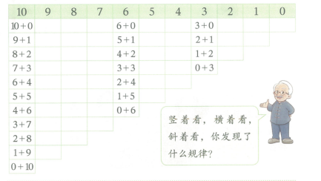 |  |  |  |  | 课堂反馈  整理加法表
作业设计：
尝试整理减法算式

教案设计
学科： 授课人：
授课时间： 年 月 日 第（ ）周
课 题 | 《做个减法表》 |  |  | 授课类型 |  | 新授课
课 时 | 共（ 1 ）课时 | 第（ 1 ）课时 |  |  |  | 总课时（ 38 ）
教学目标 | 1.经历整理减法表的过程，初步了解算式之间的联系，提高10以内数的减法计算的正确率和速度。  2. 在观察、交流等学习活动中，培养学生有序思考意识。
学情分析 | 经历加法表的整理，学生有了一定的整理经验，本节课主要培养学生自己的整理规律。
教学重点 | 经历整理减法表的过程，初步了解算式之间的联系，提高10以内数的减法计算的正确率和速度。
教学难点 | 在观察、交流等学习活动中，培养学生有序思考意识。
教学方法 | 讲授法、小组合作法
教具学具 | PPT
教学过程（教师活动） |  |  | 学生活动 |  |  |  | 设计意图
一、口算引入  老师出示口算题卡，叫学生快速口答。  看到这么多的口算卡片，你能想到什么？ |  |  | 生：10-9=1 6-2=4 5-5=0 1-1=0 7-4=3 4-1=3 5-4=1 2-2=0...  生：可以按照结果整理算式；两个一样的数字相减结果是0；加减互逆；可以用加法算减法结果... |  |  |  | 保证每个学生都能够参与到学生中来，独立思考。
教学过程（教师活动） |  |  | 学生活动 |  |  |  | 设计意图
二、合作学习、探究新知  - 找出6减几的算式  昨天我们在整理算式时都是以结果来整理，你们敢不敢挑战从被减数开始排列？  请你说一说有哪些算式是6减的？  你能按照顺序排一排吗？  你发现了什么？  结：在被减数相同时，减去的数字越大结果越小；减去的数字越小，结果越大。  - 排序结果为8的算式  请你找出结果为8的减法算式，并按照一定顺序进行排列。  你是按照什么顺序排序的。  - 补充表格  请你两人一组合作，将书上的表格按照规律补充完整。 |  |  | 生：6-1=5 6-6=0 6-3=3 6-4=2 6-0=6...  生：6-6=0 6-5=1 6-4=2 6-3=3 6-2=4 ...  生：都是6减，减的数字越大，结果就越小。相反减的数字越小，结果越大。  生：8-8=0 8-7=1 8-6=2 8-5=3 8-4=4...  按照结果从小到大；按照减数从大到小进行排列。  小组合作完成表格（10分钟） |  |  |  | 引导学生按照一定的标准整理相同的减法算式，引发学生的思考，在独立思考的基础上，组织小组合作学习。  根据学生前一步的学习经验，小组合作的完成排列，重点放在排列的顺序。
三、观察表格  你发现了什么规律？  总结：在减法表中我们能够发现更多的规律，不仅有数字之间的规律，还有算式数量之间的关系，希望大家在生活中也能够从不同角度发现规律。 |  |  | 生：第一行都是最后的计算结果，先是10再减小到0；每一组的结果都相同；每一组算式数量都少1；横着看每一行的被减数都相同... |  |  |  | 在前面的学习基础上，让学生补充完成表格，并学会多角度观察表格信息，找到规律。
板书设计：  做个减法表  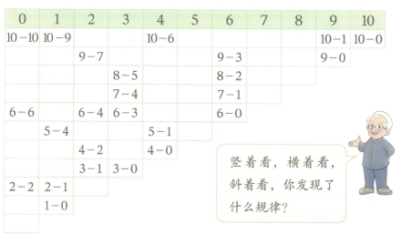 |  |  |  |  | 课堂反馈  整理减法表
作业设计：
复习10以内计算

教案设计
学科： 授课人：
授课时间： 年 月 日 第（ ）周
课 题 | 《整理与复习》 |  |  | 授课类型 |  | 复习课
课 时 | 共（ 2 ）课时 | 第（ 1 ）课时 |  |  |  | 总课时（ 39 ）
教学目标 | - 通过观察、操作活动，探索并掌握10以内数加与减的计算方法，经历自主探究算法并与同伴合作交流多样化的方法过程。  - 在具体情境中能发现数学信息，根据信息提出问题并解决问题，感悟减法是加法的逆运算，初步发展推理意识。  - 在学习活动中，不断养成仔细观察、独立思考、认真倾听、有条理表达的良好学习习惯。
学情分析 | 学生经历本单元学习，已掌握10以内加减法计算，初步培养学生解决问题的能力，初步发展推理意识。
教学重点 | - 通过观察、操作活动，探索并掌握10以内数加与减的计算方法，经历自主探究算法并与同伴合作交流多样化的方法过程。  - 在具体情境中能发现数学信息，根据信息提出问题并解决问题，感悟减法是加法的逆运算，初步发展推理意识。
教学难点 | 在学习活动中，不断养成仔细观察、独立思考、认真倾听、有条理表达的良好学习习惯。
教学方法 | 谈话法、演示法、练习法
教具学具 | PPT
教学过程（教师活动） |  |  | 学生活动 |  |  |  | 设计意图
- 回顾旧知、感受收获  经历了这一单元的学习，你有什么新的收获吗？结合图说一说。  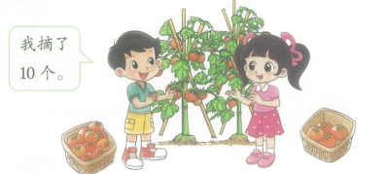 |  |  | 生：我学会10以内的加减法计算；我能画图解决问题；同一个问题我可以用很多种 不同的方法解决... |  |  |  | 以谈话的形式引入本课，让学生简单回顾本单元所学知识。
教学过程（教师活动） |  |  | 学生活动 |  |  |  | 设计意图
- 合作交流、温故知新  - 对数字的理解  同学们我们学了这么久的数学，你对于数字有多了解呢？看到7你会想到什么？  其实在生活中与7有关的事物还有很多，比如：  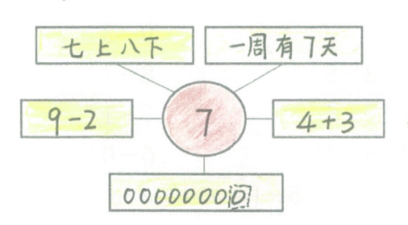  - 激发质疑  关于本单元你还有什么疑问？写在问题银行。  - 巩固应用  - 画图理解加法  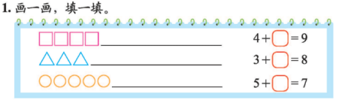 |  |  | 生：7的分解与组成；和7有关的算式；7-1=6；每天7点从家出发上学...  生：有没有哪些问题不能用算式解决？；是不是所有的题都可以画图解决？；还有哪些成语里有数字？；生活中哪里还有数学？...  生：一共要画9个正方形，现在有4个再画上5个就是9个了。4+5=9  一共要画8个三角形，现在有3个再画5个就是8个了，3+5=8.  一共要画7个圆，现在有5个再画2个就是7个了。5+2=7。 |  |  |  | 结合生活实际加深对数字的认识与理解。  通过画图的方式再加深对于加法含义的理解。
- 数字分解  小组合作：同桌两人说出一组能够组成8的数，看一看哪组说的最多最准确。  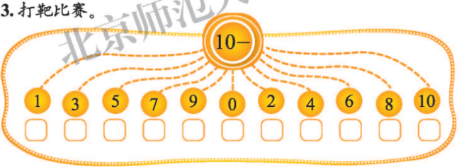  这道题是什么意思？谁来说  请你根据题意完成计算。  - 计算  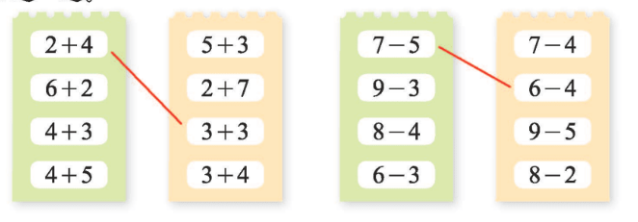  连线的依据是什么？  - 总结归纳  今天我们复习了这一单元的知识，回家可以思考你存在问题银行中的问题。 |  |  | 生：都是用10减，竖着看，第一组是10-1，结果写在1下面的方框中。  学生汇报计算结果  生：左右两边的算式结果都相同 |  |  |  | 通过画图的方式再加深对于加法含义的理解。  通过不同的方式帮助学生快速熟悉有关数字的分解与合成。
板书设计：  整理与复习  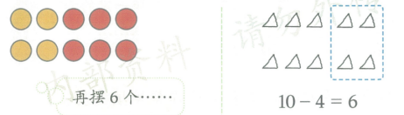 |  |  |  |  | 课堂反馈  书后练习
作业设计：

找一找生活中还有哪些数学问题

教案设计
学科： 授课人：
授课时间： 年 月 日 第（ ）周
课 题 | 《整理与复习》 |  |  | 授课类型 |  | 复习课
课 时 | 共（ 2 ）课时 | 第（ 2 ）课时 |  |  |  | 总课时（ 40 ）
教学目标 | - 通过观察、操作活动，探索并掌握10以内数加与减的计算方法，经历自主探究算法并与同伴合作交流多样化的方法过程。  - 在具体情境中能发现数学信息，根据信息提出问题并解决问题，感悟减法是加法的逆运算，初步发展推理意识。  - 在学习活动中，不断养成仔细观察、独立思考、认真倾听、有条理表达的良好学习习惯。
学情分析 | 学生经历了本单元的学习，对于10以内数字的分解与组成有了一定的学习经验，能够结合所学加减法知识进行找到问题、分析问题并解决问题。
教学重点 | - 通过观察、操作活动，探索并掌握10以内数加与减的计算方法，经历自主探究算法并与同伴合作交流多样化的方法过程。  - 在具体情境中能发现数学信息，根据信息提出问题并解决问题，感悟减法是加法的逆运算，初步发展推理意识。
教学难点 | 在学习活动中，不断养成仔细观察、独立思考、认真倾听、有条理表达的良好学习习惯。
教学方法 | 谈话法、小组活动法
教具学具 | PPT 彩色小圆片
教学过程（教师活动） |  |  | 学生活动 |  |  |  | 设计意图
一、口算接龙  今天我们继续来复习本单元，首先我们先进行口算接龙，你们准备好了吗？  10-3= 8+1= 9-6= 4+4= 3+3=  10-5= 4+6= 7-5= 3+6= 7-7= |  |  | 生：  10-3=7 8+1=9 9-6= 3 4+4=8 3+3=6 10-5=5 4+6=10 7-5=2 3+6=9 7-7=0 |  |  |  | 通过口算接龙的形式调动学生学习积极性。
教学过程（教师活动） |  |  | 学生活动 |  |  |  | 设计意图
二、温故知新  （一）看图列式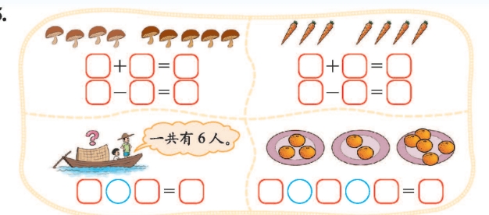  （二）动手操作  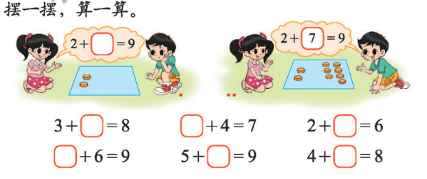  这道题你有什么提醒大家注意的地方？  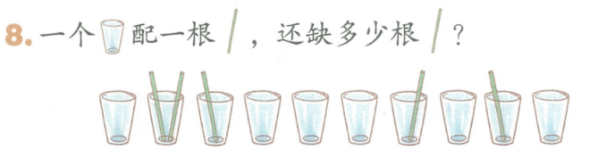你能列出对应的算式吗？  三、毛毛虫穿新衣  复习这么久大家也累了，我们一起看一个数学游戏吧，谁来读读游戏规则。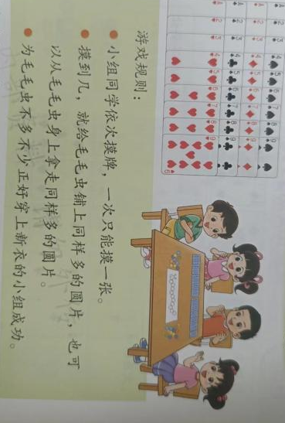 |  |  | 生：左边有4个蘑菇，右边有5个蘑菇，一共是4+5=9个蘑菇。  一共有9个蘑菇，左边这部分有4个，右边这部分有9-4=5。  一共6个人，外面有2人，求剩下的有几人，应该用6-2=4，屋子里有4人。  同桌之间，边摆边记录  生：一个水杯配1根筷子；是1根筷子不是1双筷子。  生：10-5=5  有10个杯子所以需要10根筷子，现在有5根，所以用10-5. |  |  |  | 通过解释图意，说明条件之间的关系，分析题目要求并解决问题。  结合手部操作，加深对于数字分解与合成的理解与应用。
关于规则，你有哪点想提醒大家注意？  现在同桌两人一组开始玩游戏吧。  谁获胜了？  在这个游戏里你收获了什么？ |  |  | 生：摸到数字几就放几个彩色小圆片；也可以拿走几个小圆片；当毛毛虫都铺满圆片时就胜利了。  学生活动，老师巡视，帮助有困难的学习小组。  （获胜学生举手）  生：如果一直放小圆片，小圆片就会多，还需要有人往回拿才行；如果小圆片已经很多了，就要抽一个小点的数字，才有可能成功... |  |  |  | 结合毛毛虫穿新衣这个数学游戏活动，培养学生数感，体会数学的乐趣。
板书设计：  整理与复习  毛毛虫穿新衣 |  |  |  |  | 课堂反馈  书后练习
作业设计：
你能尝试快速为毛毛虫穿好衣服吗

教案设计
学科： 授课人：
授课时间： 年 月 日 第（ ）周
课 题 | 《一起做游戏》 |  |  | 授课类型 |  | 新授课
课 时 | 共（ 1 ）课时 | 第（ 1 ）课时 |  |  |  | 总课时（ 41 ）
教学目标 | - 在“摸牌游戏”中，进一步感悟数的大小关系，丰富10以内数的大小比较经验，能用10以内数的加减法解决游戏中的问题，发展数感。  - 能从游戏中获取信息，读懂规则，能主动思考如果继续摸牌会出现哪些情况，合理选择摸牌策略，在游戏中体验到用数学的快乐和成功的喜悦。
学情分析 | 学生已有10以内数计算的知识与经验，经历过数字的大小比较。本课在已有知识基础上，通过游戏的形式丰富10以内数的大小比较及解决问题的经验。
教学重点 | 在“摸牌游戏”中，进一步感悟数的大小关系，丰富10以内数的大小比较经验，能用10以内数的加减法解决游戏中的问题，发展数感。
教学难点 | 能从游戏中获取信息，读懂规则，能主动思考如果继续摸牌会出现哪些情况，合理选择摸牌策略，在游戏中体验到用数学的快乐和成功的喜悦。
教学方法 | 小组活动、演示法
教具学具 | PPT 扑克牌（1-10）
教学过程（教师活动） |  |  | 学生活动 |  |  |  | 设计意图
一、读懂游戏规则  同学们今天我们来上一节好玩的数学课，你们期待吗？  首先我们先来看看游戏规则  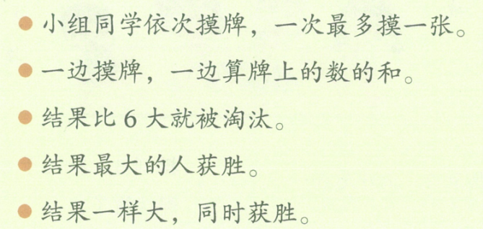 |  |  | 生：期待 |  |  |  | 通过简单的交流，引起学生学习的兴趣，为本节课做了铺垫。
教学过程（教师活动） |  |  | 学生活动 |  |  |  | 设计意图
在游戏中我们要注意什么？  牌面的数字和等于6可以吗？  二、试玩  现在我们读懂游戏规则，相信大家已经迫不及待的想要开始游戏了。我们先试玩一次，看看有什么问题。  三、正式游戏  - 两人一组  好了同学们，老师看到大家已经很好的理解了游戏规则，进行的也很顺利。现在给大家10分钟的时间比一比，谁胜利的次数多。  时间到，找同学说说你赢了几次？  大家赢得次数真不少，看来这个游戏对大家来说很容易，那现在难度升级。  - 四人一组  现在请你找到你的四人组，再次进行这个游戏，看看你还能获胜多少次？ |  |  | 生：轮流摸牌，一次最多一张；需要把摸到牌的数字加起来，算出结果；结果不能比6大；两个人谁更接近6谁就赢。  生：不可以，要比6小，6和6一样大。  学生试玩，老师巡视找问题。  生1：我摸到1，还要再摸一次；我摸到4，这次我想等一轮，先不摸；我摸到了6，我被淘汰了，他赢了...  生：我们完了4次，我赢了3次；我们玩了5次，我也赢了3次..
四、总结归纳  在游戏中你有什么收获？  在今天的数学游戏中，大家体验到了数学的乐趣，如果你还有兴趣，课后可以尝试改变数字的限制，和你的好朋友一起玩。 |  |  | 生：我觉得数学很有意思；我觉得这个游戏还可以再升级，我可以回家和爸爸妈妈一起玩；我很喜欢这个游戏，算起来很简单；在游戏里如果我第一次摸的数字很大，就要想想是不是不再摸牌，要不可能就比如6大了....
板书设计：  一起做游戏  游戏规则 |  |  |  |  | 课堂反馈  和你的好朋友玩一玩
作业设计：
和你的好朋友玩一玩

教案设计
学科： 授课人：
授课时间： 年 月 日 第（ ）周
课 题 | 《认识图形》 |  |  | 授课类型 |  | 新授课
课 时 | 共（ 1 ）课时 | 第（ 1 ）课时 |  |  |  | 总课时（ 42 ）
教学目标 | 1.在分类、观察、动手操作等活动中，直观认识长方体、正方体、圆柱和球，初步认识这些立体图形的特点，并知道它们的名称。  2.结合分一份、认一认、玩一玩等学习活动，积累观察、思考、交流的学习活动经验。  3.培养观察、表达和归纳能力，初步建立空间观念。
学情分析 | 学生在前面已经学习过将物品按照用途、材料、颜色等属性进行分类，本节课在对学过的内容进行回顾基础上，研究按照物体的形状进行分类，从而认识简单的立体图形基本特征。
教学重点 | 1.在分类、观察、动手操作等活动中，直观认识长方体、正方体、圆柱和球，初步认识这些立体图形的特点，并知道它们的名称。  2.结合分一份、认一认、玩一玩等学习活动，积累观察、思考、交流的学习活动经验。
教学难点 | 培养观察、表达和归纳能力，初步建立空间观念。
教学方法 | 讲授法、活动法
教具学具 | PPT 立体图形
教学过程（教师活动） |  |  | 学生活动 |  |  |  | 设计意图
一、 活动引入  请你说一说，图中都有什么物品？  你能尝试着把他们分分类吗？ |  |  | 生：有篮球、牙膏、水杯、盒子、魔方、胶棒…  生：我把篮球、乒乓球放在一起，因为他们都是球、可以滚动。  生：我把魔方和方块放在一起，因为他们都是正正方方的… |  |  |  | 让学生简单的说一说图中的物体，了解每个物体形状的特征，为后续学习立体图形特征做铺垫。
教学过程（教师活动） |  |  | 学生活动 |  |  |  | 设计意图
二、 合作学习、探究新知  （一）分一分、认一认  刚刚同学们已经大致说出了几个分类，大家都是按照图形本身的特点，例如是否有角、是否可以滚动等。  接下来，老师给大家几个图形，请大家按照它们之间的特点，把有一类的图形放到一起。  小组合作：按图形分类。  教师通过立体图形，介绍立体图形的名称及特点。  （这个图形你认为有什么特点？哪些物品和它是一样的？）  结：这样的图形都是立体图形，他们是可以拿在手中的。  （二）玩一玩、说一说  老师的袋子里有很多的立体图形，你们想不想和老师玩一个游戏：我说你猜。  老师描述物体的特征，学生猜物体，最后老师进行展示。  例如：老师手里有一个会滚动的物体，你猜是什么？ |  |  | 学生按照老师给的立体图形，依据图形的特点进行分类并汇报。  生：可能是球也可能是圆柱；圆柱可以放倒在地下滚动。 |  |  |  | 教科书呈现了四幅图，也就是按照不同形状的特点进行分类，在此活动基础上，抽象出立体图形特征，认识立体图形。  通过师生的互动，让学生体会每个立体图形的特征。
请同学上来描述你摸到的物体，并猜一猜。  【小结】我们可以通过描述物体的特征来判断物体。  三、巩固练习、应用提升  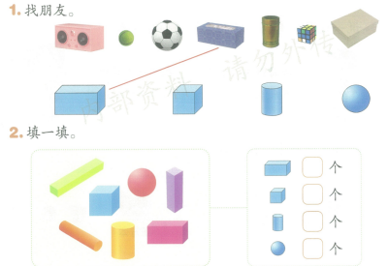  说一说生活中还有哪些立体图形？  四、总结归纳  今天我们认识了四个立体图形以及他们的特点和名称，请你继续在生活中找一找还有哪些立体图形。 |  |  | 生：可以推着走  猜：长方体、正方体...  生：冰箱是长方体，因为他长长的还有棱角；网球和足球都是球；茶叶桶是圆柱，因为圆圆的，上下一边粗还可以滚动；魔方是正方体，正正方方；鞋盒是长方体。  生：长方体有3个，正方体有1个，圆柱有2个，球有1个。  生：有各类的球、铅笔盒是长方体、水壶是圆柱、书箱是长方体。 |  |  |  | 结合书后练习，建立物品与立体图形之间的练习，巩固对各种立体图形的认知。
板书设计：  认识图形  长方体：长长方方  正方体：正正方方  圆柱：上下一样粗、可以滚动  球：可以滚动、光滑 |  |  |  |  | 课堂反馈  书后练习
作业设计：
说一说你身边有哪些立体图形

教案设计
学科： 授课人：
授课时间： 年 月 日 第（ ）周
课 题 | 《我说你做》 |  |  | 授课类型 |  | 新授课
课 时 | 共（ 1 ）课时 | 第（ 1 ）课时 |  |  |  | 总课时（ 43 ）
教学目标 | 1.在观察、操作等活动中，进一步认识长方体、正方体、圆柱和球的特征。  2.经历观察、思考、交流等学习过程，获得成功学习的体验。
学情分析 | 学生有相应的生活经验，能够辨认出长方体、正方体、球和圆柱，本课让学生在具体的操作中，经历思考、表达、倾听等学习过程，加深对于立体图形的认知。
教学重点 | 1.在观察、操作等活动中，进一步认识长方体、正方体、圆柱和球的特征。  2.经历观察、思考、交流等学习过程，获得成功学习的体验。
教学难点 | 1.在观察、操作等活动中，进一步认识长方体、正方体、圆柱和球的特征。  2.经历观察、思考、交流等学习过程，获得成功学习的体验。
教学方法 | 讲授、活动、练习
教具学具 | PPT、立体图形
教学过程（教师活动） |  |  | 学生活动 |  |  |  | 设计意图
一、 游戏导入  今天我们继续学习有关立体图形的知识，我们先一起来完成一个游戏。  我说你拿：教师说出立体图形名称，学生准确拿出。  二、合作学习、探究新知  （一）说一说、摆一摆 |  |  |  |  |  |  | 让学生先适应
教学过程（教师活动） |  |  | 学生活动 |  |  |  | 设计意图
请同学先说一说，书上的图你能看明白吗？  请大家拿出来你手中的立体图形，同桌两个人，一个人说，另一个人按照描述去拼摆图形。  （二）摸一摸、摆一摆  接下来，老师要找一位同学上来，从布袋中摸出老师说的图形，大家看看对不对。  师生互动  现在也请同桌两人之间，一人说一人找，说完3次请两人交换角色。  - 滚一滚、说一说  请你和同桌各自拿出一个可以滚动的物体，滚一滚，你有什么发现？  结：通过这两个小游戏，我们更加认识到了每个立体图形之间的特征都是不同的，在生活中我们要仔细辨认。 |  |  | 生：笑笑先摆出了一个图形，并且告诉淘气是怎样摆的，淘气按照描述摆放。两个人的中间放着一个板子，一开始淘气看不到笑笑摆的图案。  学生小组合作，拼摆图形。  学生按照老师吩咐合作学习。  生： |  |  |  | 结合生生互动，开展学生之间的摆物体的游戏，让学生加深对于立体图形的认知。  通过丰富的学生活动，激发学生的学习兴趣，发展学生的语言表达、空间想象、合作学习的学习能力。
三、巩固练习、提升应用  请你和同桌按照书上的要求摆一摆。  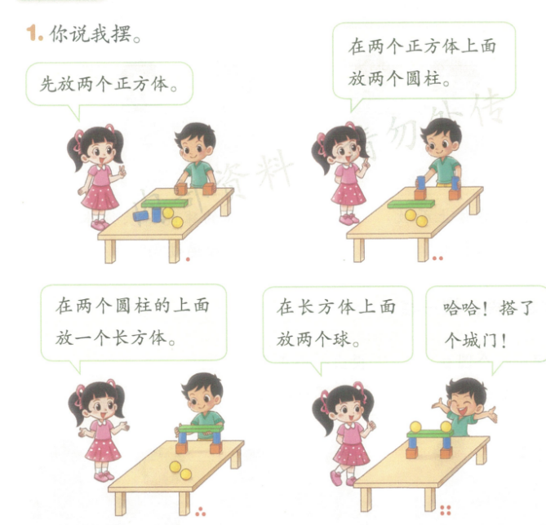  生活中还有哪里有我们学到的立体图形？  四、 总结归纳  今天我们通过了很多游戏，再次体会了立体图形之间不同的特点以及名称，大家可以在生活中继续观察，还有哪些立体图形。 |  |  | 学生根据书上指令完成拼搭。  生：牙膏盒像长方体；足球、篮球、排球、网球，还有很多的球；我的水壶像一个圆柱；我的铅笔盒像一个长方体... |  |  |  | 结合书后活动，利用几何体搭出丰富的组合，在交流合作中，进一步培养学生合作交流的能力，加深对于立体图形的认知。
板书设计：  我说你做 |  |  |  |  | 课堂反馈  书后练习
作业设计：
生活中还有哪些立体图形

教案设计
学科： 授课人：
授课时间： 年 月 日 第（ ）周
课 题 | 《怎样搭的高》 |  |  | 授课类型 |  | 新授课
课 时 | 共（ 1 ）课时 | 第（ 1 ）课时 |  |  |  | 总课时（ 44 ）
教学目标 | - 经历解决问题的过程，感悟图形的特征及图形之间的联系，综合利用听的特征解决问题。  - 通过小组合作、交流讨论的方式，理解图形拼搭的方法进一步认识图形特征。  - 通过“怎样搭的高”这一情景，提高学生动手操作能力，初步发展空间观念。
学情分析 | 学生经历前两课时的学习，已经掌握立体图形的名称及特征。本课给学生提供了自己探索的空间以及和同伴交流的平台。
教学重点 | - 经历解决问题的过程，感悟图形的特征及图形之间的联系，综合利用听的特征解决问题。  - 通过小组合作、交流讨论的方式，理解图形拼搭的方法进一步认识图形特征。
教学难点 | 通过“怎样搭的高”这一情景，提高学生动手操作能力，初步发展空间观念。
教学方法 | 谈话法、小组活动法
教具学具 | PPT 立体图形
教学过程（教师活动） |  |  | 学生活动 |  |  |  | 设计意图
- 活动前讨论  请大家准备好手中的立体图形，看看活动要求，有没有要注意的地方？  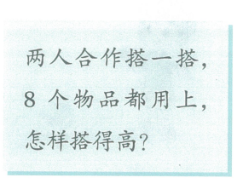 |  |  | 生：两个人一起搭；8个图形都要用上；还要尽量搭的高。 |  |  |  | 通过谈话直接引入，让学生关注搭物体的规则。
教学过程（教师活动） |  |  | 学生活动 |  |  |  | 设计意图
- 合作学习、探究新知  - 试搭  我们先看看手里都有哪些立体图形  请你和同桌两人一组，先用手中的物体试着搭一搭。  时间到。  你们遇到了什么问题？如何解决的？  有没有人遇到同样的问题？  解决了吗？你们用的什么方法？  【小结】大家遇到困难能及时调整，你们真棒。  - 再搭一搭  现在请你继续搭建，看看经历了刚才的讨论，你能不能搭的更高根稳？ |  |  | 生：圆柱、球、长方体、正方体  学生搭建，老师巡视找问题。  生： 我的球总会跑，我把它放到了胶棒的孔里就不跑了。  生2：我把圆柱放在下面搭的很高，但是一碰就倒。  生3：我的搭着搭着就歪了...  学生搭建，教师巡视，帮助有困难学生斌=并拍照优秀作品。 |  |  |  | 让学生先积累初步的经验，尝试摸索搭建规律，结合着失败的地方尝试调整。  学生结合先前经验，有了一定的搭建想法，结合大家的汇报，调整自己的作品。
- 优秀作品展示  （优秀作品投屏）  大家觉得哪个作品好？说说你的理由  【小结】大家观察的真仔细，老师给你们点赞。  - 总结归纳  今天我们通过搭建物体又对立体图形有了进一步的认识，你们有什么收获吗？  - 单元回顾  在本单元里我们做了很多数学活动，你最喜欢哪个？为什么 |  |  | 生：我觉得第x个好，因为他们搭的最高；我喜欢第x个，因为他们把长方体、正方体这样不会滚动的物品放在最下面，这样搭出来的物体最稳，不会倒；我喜欢最后一个，因为这个作品搭的最直...  生：要想把物体搭的高要把长方体、正方体放在最下面；球不好固定，要找一个凹槽...  生：我喜欢今天的活动，因为和搭积木很像... |  |  |  | 展示优秀作品，在欣赏过程中发现自己的不足与亮点，结合别人的优势提高自己。
板书设计：  怎样搭的高  困难  方法 |  |  |  |  | 课堂反馈  搭建图形
作业设计：
立体图形还可以怎么“玩”

教案设计
学科： 授课人：
授课时间： 年 月 日 第（ ）周
课 题 | 《淘气的一天》 |  |  | 授课类型 |  | 新授课
课 时 | 共（ 1 ）课时 | 第（ 1 ）课时 |  |  |  | 总课时（ 45 ）
教学目标 | 1.在具体的生活情景中，经历认识钟表的过程，从整体上认识钟表，知道钟表可以用来计时。  2.初步认识钟表，会认读整时和半时，并能用整时和半时来描述一天的活动。  3.在认识钟表和认读时间的过程中，初步学习观察、比较的方法。  4.结合日常作息时间，在与他人交流中，知道要珍惜时间，学会合理安排时间，养成良好的珍惜时间的习惯。
学情分析 | 本课通过学生熟悉的一天时间表，引导学生结合自己的生活经验和具体的情景认识时间，知道钟表可以计时。通过说、认、拨、读的学习活动学会整时与半时。
教学重点 | 1.在具体的生活情景中，经历认识钟表的过程，从整体上认识钟表，知道钟表可以用来计时。  2.初步认识钟表，会认读整时和半时，并能用整时和半时来描述一天的活动。
教学难点 | 1.在认识钟表和认读时间的过程中，初步学习观察、比较的方法。  2.结合日常作息时间，在与他人交流中，知道要珍惜时间，学会合理安排时间，养成良好的珍惜时间的习惯
教学方法 | 讲授法、谈话法
教具学具 | PPT 钟表
教学过程（教师活动） |  |  | 学生活动 |  |  |  | 设计意图
一、创设情境、激发兴趣  老师想问一问，每周一大家的时间都是怎样安排的，起床后先干什么后干什么？  你表达的真清楚，今天我们一起来看看淘气的一天都做了什么。 |  |  | 生：我先漱口，再吃早餐，然后出门上学；到了学校先上课再吃午饭，下午有一节体育课后再上三节课就是吃晚饭，回家后复习学习的知识，然后上床睡觉… |  |  |  | 通过引起学生关于自己一天的叙述，引入淘气的一天，加深学生体验。
教学过程（教师活动） |  |  | 学生活动 |  |  |  | 设计意图
二、合作学习、探究新知  （一）说一说  你能用完整的语言描述出小明在什么时间做什么吗？  你是怎么知道的？你还可以从哪里得到有关时间的信息？  认钟表：钟表上都有什么？  分针又细又长，时针又短又粗  指针是从12转到12的，这个方向是顺时针，反方向叫逆时针。  （二）认一认  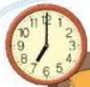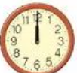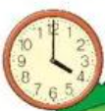  这几个钟表都是分针指着12，这样的钟表我们叫做整时，整时的时候时针指着几就读几时，我们试着读一读。 单独点名读  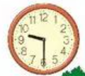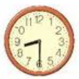  这几个钟表分针都指着6，这样的钟表我们叫半时，半时的时候时针指在两个数字中间，我们要读指针经过的前一个数字。我们试着读一读。  单独点名读。  （三）我说你拨  请你拿出你手中的钟表模型，尝试着 |  |  | 生：小明在7时的时候穿衣服起床，8时半在学校上课，9时半在操场做操，12时吃午饭…  生：图上有时间的字。图上的钟表  生：有两个指针；有12个数字；有线；有格子…  生：七时，十二时，四时…  生：九时半，八时半。 |  |  |  | 认识钟表的目的是认识时间，逐步理解时间的特性，建立时间感。将时间与学生熟悉的活动建立关系，形成时间概念。  通过分针的特点，辨认钟表，学会钟表的认读。
拨出老师说出的时间  小组合作：一人说时间，一人拨钟表。轮流交换角色。  - 拨一拨说一说  谁能拿着你拨的时间说一说，你这个时间一般在做什么。  怎么同样是12时，一个人在睡觉，一个人在吃饭？  【小结】时间分白天和晚上，所以我们在描述的时候要说清楚。  四、总结归纳  今天我们学习了有关钟表的知识，认识了表盘上的知识，以及生活中我们辨别时间的方式。 |  |  | 生：我拨的时间是九时整，白天的时候我在上课，晚上我快睡觉了；我拨的时间是12时，中午12时的时候我在吃饭；我拨的也是12时，我12时在睡觉... |  |  |  | 结合时间，让学生说说自己平时的生活，感受时间的意义。
板书设计：  淘气的一天  整时、半时 |  |  |  |  | 课堂反馈  读钟表
作业设计：
读一读家里的钟表

教案设计
学科： 授课人：
授课时间： 年 月 日 第（ ）周
课 题 | 《记录我的一天》 |  |  | 授课类型 |  | 新授课
课 时 | 共（ 1 ）课时 | 第（ 1 ）课时 |  |  |  | 总课时（ 46 ）
教学目标 | - 通过观察淘气的一天，学生能够模仿绘制我的一天，建立对时间的“感觉”，初步发展量感。  - 根据自己实际情况，选择一些事件进行记录，能与同伴交流自己想法，初步发展创新意识。将自己的日常生活中重要的事情与时间建立联系，培养正确时间观念。
学情分析 | 学生已经了解时间中整时半时的区别与联系。本课通过将自己日常生活中的事与时间建立联系，形成正确时间观念。
教学重点 | 进一步学习整时和半时的表达方法
教学难点 | 将自己的日常生活中重要的事情与时间建立联系，培养正确时间观念。
教学方法 | 演示法、谈话法
教具学具 | PPT
教学过程（教师活动） |  |  | 学生活动 |  |  |  | 设计意图
- 复习引入  你还认识这些时间吗？ 说一说你是怎么认得？  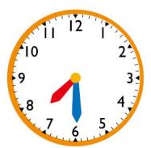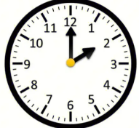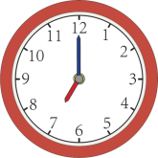  大家能够通过分针的位置里判断整时、半时，你们太棒了。 |  |  | 生：第一块表分针指向6所以是半时，时针咋7和8中间，读7时半。  生：第二块表分针指向12是整时，时针指着2，所以是2时整。  生：第三块表分针指向12所以是整时，时针指着7，七时整。 |  |  |  | 通过回顾上节课知识引入本课，为后续画时间打好铺垫。
教学过程（教师活动） |  |  | 学生活动 |  |  |  | 设计意图
- 合作学习、探究新知  - 说说你的日常  你每天都会做哪些事情？大约在什么时间？  大家的生活真有规律，昨天我们看到了淘气的一天，用了钟表和图片展示。你想不想也做一张你自己的时间表？  - 试画  请你先在第一个格子里画一画  大家看看屏幕上的对吗？怎样改？  大家在画图时要注意规范：指针之间的长短关系、粗细关系、指的位置，都需要我们关注。  - 完成“我的一天”  现在请你结合我们刚刚说到的地方调整你的第一个钟表。画完的同学请你完成整张表格。 |  |  | 生：我每天大约七时半出门上学，八时左右到学校。  生：我每天晚上九时整就洗漱睡觉了。  生：我每天中午十二时吃午饭，十二时半午休。  生；我每天下午三时半下学回家...  生：想！  教师巡视并拍出错例  生：时针要比分针短和粗；指针不可能碰到数字，太长了；半时时针要在两个数字中间...  学生进行自我调整，教师巡视指导，对于有困难的学生进行帮助，记录下优秀作品。 |  |  |  | 让学生以时间的方式说一说每天在做的事情，为后面记录做准备。  试画环节让学生对于如何把一块表画规范有了一个清晰的认知，能够让学生有意识调整自己的表格。
- 总结交流  你为什么选择这几件事？  只要大家开动脑筋思考，你就能画出属于你自己的一天。 |  |  | 生：因为这些事情是固定的；因为我每天都会做这些事情；因为我很喜欢上学；因为有很多同学都介绍这件事，而且我每天也在做... |  |  |  | 结合日常作息时间，在与他人交流中，知道要珍惜时间，学会合理安排时间，养成良好的珍惜时间的习惯。
板书设计：  记录我的一天  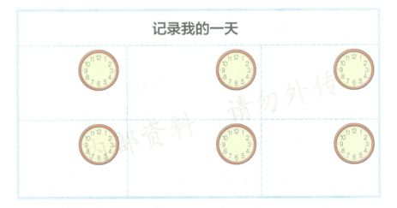 |  |  |  |  | 课堂反馈  记录“我的一天”
作业设计：
完成“我的一天”

教案设计
学科： 授课人：
授课时间： 年 月 日 第（ ）周
课 题 | 《分享我的一天》 |  |  | 授课类型 |  | 综合实践
课 时 | 共（ 1 ）课时 | 第（ 1 ）课时 |  |  |  | 总课时（ 47 ）
教学目标 | - 能将熟悉生活中的时间与时刻建立对应关系，初步建立对时间的感觉。  - 在活动过程中，有自己的想法，愿意听取同伴的意见，并对自己的记录进行修改。  - 乐于倾听他人想法，愿意在不同的观点中表示自己的想法。
学情分析 | 学生已经熟悉钟表各部分如何规范画，并能够用时间的方式记录“我的一天”，本课重点在于分享，培养学生语言表达及与同伴的交流。
教学重点 | - 能将熟悉生活中的时间与时刻建立对应关系，初步建立对时间的感觉。  - 在活动过程中，有自己的想法，愿意听取同伴的意见，并对自己的记录进行修改。
教学难点 | 乐于倾听他人想法，愿意在不同的观点中表示自己的想法。
教学方法 | 谈话法、演示法
教具学具 | “我的一天”记录表
教学过程（教师活动） |  |  | 学生活动 |  |  |  | 设计意图
- 明确任务  同学们，经过两天的时间大家已经绘制出了属于自己的时间表。今天我们要做的任务是，分享我的一天。你们期待吗  分享要求：  - 面向大家展示自己的作品，说说你分享的是哪一天。  - 大声汇报你的每一幅图，说一说它们的含义。  - 语言清晰、完整。 |  |  | 生：期待 |  |  |  | 直接导入，让学生清楚本节课的活动主题及要求
教学过程（教师活动） |  |  | 学生活动 |  |  |  | 设计意图
- 将你的时间控制在3分钟内。  - 正式分享  - 组织语言  现在大家清楚分享要求了，现在给你两分钟的时间，组织你的语言。  - 正式分享  谁愿意来第一个汇报？  坐在位子上的同学请你仔细听，一会儿请你选出你最喜欢的一幅作品。  请7至8位学生上前分享 |  |  | 生：我的一天从七时开始起床，八时半在学校上课，十二时的时候我们会一起去餐厅吃饭，下午三时半我们放学，大概四时就到家了，最后一张图是我每天九时就会去睡觉。  生：我的一天记录了上周末我和爸爸妈妈去游乐场玩，九时我们从家出发，大约十时半我们到了游乐场门口，十一时我正在坐我最喜欢的旋转木马，下午五时我们从游乐园出来，六时我们去了餐厅吃饭，晚上八时回到家。  生：我周末早上八时起床，跟着爸爸妈妈下楼吃早餐；九时回家复习这一周的知识，中午十一时半吃午饭，下午一时睡午觉，四时会看两集动画片，晚上六时吃晚饭。 |  |  |  | 将课堂大部分时间还原给学生，让学生能够充分表达与展示自己。培养学生语言能力及逻辑思维。  对于倾听的学生也要提出要求，才能保证每一位学生都能参与到课堂，确保听课效率。
- 学生互评  听了这么多位同学的发言，你最喜欢谁的一天，为什么？  【小结】老师首先要表扬大家，发言的同学说的很清晰并且描述很完整，有的同学通过语言甚至让我们看到了他怎样度过的一天，而倾听的同学，也能够认真仔细的听着同学们的描述，并且找到每个人的发光点。  - 收获与自评  经过今天这一节课，你有什么收获，你还想研究哪些问题？  请你在自我评价表中给自己打分。 |  |  | 生：我最喜欢..，因为我也很喜欢去游乐园，他说的我都想去了。  生：我最喜欢...，因为每天我上学做的事情和他差不多。  生：我最喜欢...，因为我和她记录的事情差不多。  生：我最喜欢...，因为他描述的时间很清楚，画的图也很好看。  生：我还想知道其它时间我们该怎么读；我还想研究钟表里的秒针... |  |  |  | 通过学生互评，激发生生交流，鼓励学生不仅能够听老师说，还能够听进去同学的发言。
板书设计：  分享我的一天 |  |  |  |  | 课堂反馈  和家长分享我的一天
作业设计：
把你的一天和家长分享一下吧

教案设计
学科： 授课人：
授课时间： 年 月 日 第（ ）周
课 题 | 《总复习》（数与代数） |  |  | 授课类型 |  | 复习课
课 时 | 共（ 2 ）课时 | 第（ 1 ）课时 |  |  |  | 总课时（ 48 ）
教学目标 | - 能够正确计算10以内加减法。  - 能够在真实情景中理解1-10各数的含义，能用数表示物体的个数或事物的顺序。  - 解决简单实际问题。
学情分析 | 经一学期学习，学生已经熟练掌握十以内加减法计算，对于利用加减法解决实际问题有一定的思路。
教学重点 | - 能够正确计算10以内加减法。  - 能够在真实情景中理解1-10各数的含义，能用数表示物体的个数或事物的顺序。  - 解决简单实际问题。
教学难点 | 提升计算的准确率与速度
教学方法 | 谈话法、练习法
教具学具 | PPT
教学过程（教师活动） |  |  | 学生活动 |  |  |  | 设计意图
- 回顾交流  经过一学期的学习，你对于数字有哪些认识？ |  |  | 生：数字在写的时候都是有一点倾斜的；我可以用小棒来表示数；我可以画图来表示数；我知道10可以分成1和9、2和8....  我知道比大小的时候有大于号和小于号，还要一一对应。 |  |  |  | 结合书上问题，带领学生回顾本册书学过的与数字相关的知识。
教学过程（教师活动） |  |  | 学生活动 |  |  |  | 设计意图
- 温故知新  - 独立思考  请你独立完成书上对应的题目  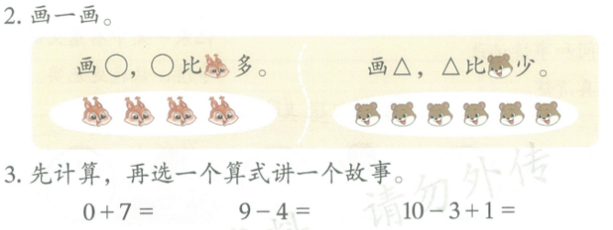  - 相互启发  请你选择一个算式说说你可以解决什么问题？  在这幅图里，你能找到哪些数学问题？怎样解决？  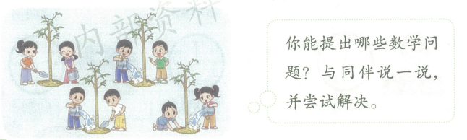  5-2=3可以怎样表示？  【小结】本学期我们学了关于数字很多知识，现在请你用他们来解决书上的问题吧。  - 巩固练习 |  |  | 学生独立完成，教师巡视，对于有困难的学生进行指导。  生：0+7，我原来没有练习本，妈妈给我买了7本，现在我有7本练习本。  生：我原来有9块糖，吃了4块，现在还剩下5块。  生：我原来有10支铅笔，用完了3支，又新买了1支...  生：一共有多少人种树？2+2+2+2=8；5+3=8；3+5=8  生：有几个人有工具？有几个人没工具？  生：我先画了5个圆，划下去了2个，还剩3个；我先拿出了5根小棒，又拿走了2根，还剩3根。 |  |  |  | 结合书上题目，鼓励学生独立思考解决。  通过生生互动方式，启发学生思考，培养发散思维。
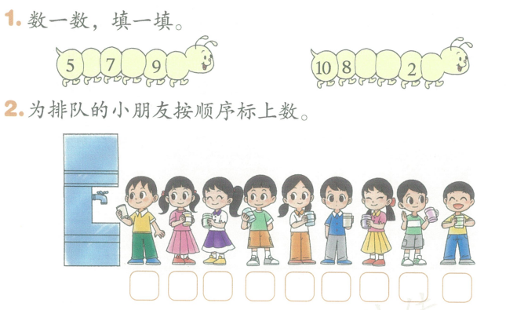  教师巡视并提供帮助  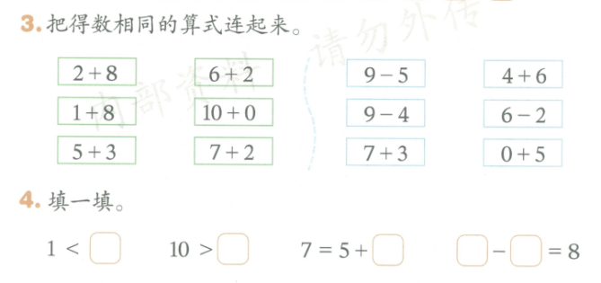  - 总结归纳  今天我们复习了与数字有关的知识，重点在于计算，请大家回家利用课余时间继续熟悉10以内计算。 |  |  | 生：5、6、7、8、9、10；10、8、6、4、2、0  生：7=5+2，因为7可以分成5和2；10-2=8,10可以分成2和8；9-7=2 因为9可以分成7和2；4-2=2 因为2+2=4... |  |  |  | 通过加减法，让学生进一步理解数字的分解与组成，体会数学知识之间的联系。
板书设计：  总复习  10以内加减法 |  |  |  |  | 课堂反馈  书后练习
作业设计：
计算10以内口算

教案设计
学科： 授课人：
授课时间： 年 月 日 第（ ）周
课 题 | 《总复习》（数与代数） |  |  | 授课类型 |  | 复习课
课 时 | 共（ 2 ）课时 | 第（ 2 ）课时 |  |  |  | 总课时（ 49 ）
教学目标 | - 理解加法的两层含义：两部分合在一起、增多。能够结合真实的生活情景，解决实际问题，并结合情景正确说出算式含义。  - 理解减法的两层含义：求剩余部分、减少。能够结合真实的生活情景，解决实际问题，并结合情景正确说出算式含义。
学情分析 | 学生能够理清加减法含义，辨析题目含义，解决简单加减法问题。
教学重点 | - 理解加法的两层含义：两部分合在一起、增多。能够结合真实的生活情景，解决实际问题，并结合情景正确说出算式含义。  - 理解减法的两层含义：求剩余部分、减少。能够结合真实的生活情景，解决实际问题，并结合情景正确说出算式含义。
教学难点 | - 理解加法的两层含义：两部分合在一起、增多。能够结合真实的生活情景，解决实际问题，并结合情景正确说出算式含义。  - 理解减法的两层含义：求剩余部分、减少。能够结合真实的生活情景，解决实际问题，并结合情景正确说出算式含义。
教学方法 | 谈话法、练习法
教具学具 | PPT
教学过程（教师活动） |  |  | 学生活动 |  |  |  | 设计意图
- 计算接龙、回顾导入  一组学生进行计算接龙  刚刚我们进行了加减法的计算，那么谁能说说，在生活中加法可以帮我们解决什么问题？  结合着我们书上的图，请你讲一讲，为什么用加法？ |  |  | 生：一共有多少；求合；求整体、增加...  生：笑笑左手有3支铅笔，右手有2支，合在一起是5支，在这里加法表示合的含义。 |  |  |  | 结合着计算接龙，引入有关加法含义的回顾与复习。
教学过程（教师活动） |  |  | 学生活动 |  |  |  | 设计意图
- 回顾交流、练习巩固  - 加法含义  通过这两幅图的对比，我们能够发现，虽然都是加法，但是含义不同，第一副图是把两部分合在一起，求整体；第二幅图是在原有的基础上增加。  练习：说一说 下面的图表示的是加法的哪个含义？  练习：请你完成屏幕上的题目  - 减法含义  结合着书上的这两幅图，你能够说说减法都有哪些含义吗？能解决生活中的什么问题？  请你说一说，在生活中有哪些问题会用到减法？你能举几个例子吗？  练习：请你完成屏幕上的题目 |  |  | 生：停车场有3辆汽车，又开来一辆是增多，所以用加法。  生：3只小鸡在吃，又来了2只，所以是增加；左边有3人右边有2人，表示合，求整体...  生：树上原来5个苹果，掉下来2个，所以求剩余的时候要用减法；求部分的时候要用减法；盘子里有4个果子，刺猬拿走了1个，所以数量减少时也要用减法...  生：我有10颗糖果吃了2颗还剩8颗；我有2块橡皮，丢了一块还剩一块.... |  |  |  | 让学生用自己的语言表达对于加法含义的理解，再运用加法解决实际问题。  结合生活实际，让学生进行举例说明。
- 巩固练习  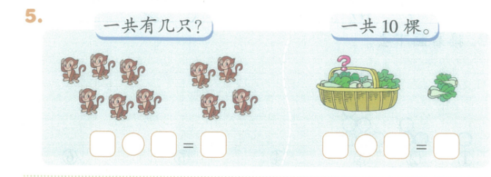  竖着看，你发现什么规律了？  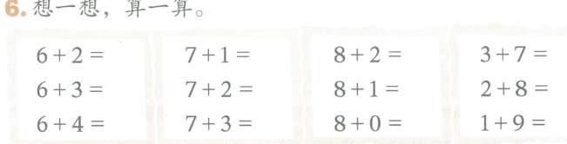  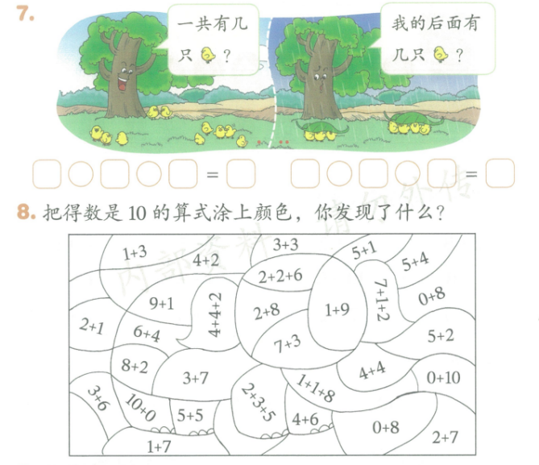  - 总结归纳  在解决生活中的问题时，我们可以利用所学过的数学知识，进行解答，发现身边的数学。 |  |  | 生：6+4=10；4+6=10；左边有6只猴子，右边有4只猴子，合起来用加法，一共10只猴子。  生：一共10棵小白菜，篮子外面有2棵，求篮子里面有几棵。求部分要做减法。10-2=8  生：第一组，都是6+几，它们的结果一个比一个大。  生：第二组和第一组的结果一样。但是都是7+几  学生涂色 |  |  |  | 结合术后练习，让学生通过观察，发现算式之间的规律及联系。
板书设计：  总复习 |  |  |  |  | 课堂反馈  书后练习
作业设计：
利用加减法解决你身边问题

教案设计
学科： 授课人：
授课时间： 年 月 日 第（ ）周
课 题 | 《总复习》（图形与几何） |  |  | 授课类型 |  | 复习课
课 时 | 共（ 1 ）课时 | 第（ 1 ）课时 |  |  |  | 总课时（ 50 ）
教学目标 | 1．认识长方体、正方体、圆柱等几何体，并能结合学生生活积累，增强学生对几何体的感性认识。  2．培养学生初步观察能力和动手操作能力，及自主学习的认识。  3．培养学生主动探究的精神和与人合作的意识。
学情分析 | 本年级的学生是一年级儿童,为了使他们养成良好的学习习惯,提高他们整理与复习的能力,教师要根据复习的内容,适当地引导学生主动地整理知识。根据一年级学生的年龄特点,在组织复习时,要充分考虑到低年级学生学习的需求,尽可能设计一些生动活泼的练习内容,以调动学生学习的积极性。
教学重点 | 1．加深认识基本几何体，培养学生初步空间观念。  2．经历分类活动，提高分类思想  3. 开展多种形式的复习,引导学生主动整理知识, 调动学生学习的积极性养成良好的学习习惯,提高他们整理与复习的能力。
教学难点 | 难点:感受数学与生活的紧密联系,培养学生喜爱数学的情感。
教学方法 | 回顾整理、归纳总结
教具学具 | PPT
教学过程（教师活动） |  |  | 学生活动 |  |  |  | 设计意图
- 回顾与整理  同学们，我们今天复习的内容是图形与几何，想一想我们学习了哪些立体图形?请举出生活中的例子。  同学们说得很具体,讲的实例非常恰当。只要你留心观察、认真学习,相信你会有更多的新发现。下面，我们来做一道练习的题目 |  |  | 生：我们学了长方体、正方体和圆柱,还有球。我的文具盒、课本都是长方体的。我玩的魔方是正方体的。我们用的水杯是圆柱的。我们上体育课用的篮球、足球、排球等都是球。
教学过程（教师活动） |  |  | 学生活动 |  |  |  | 设计意图
- 练习与巩固  活中的物体也有我们学过的立体图形，请同学们看一看第一行的实物分别属于什么立体图形呢？  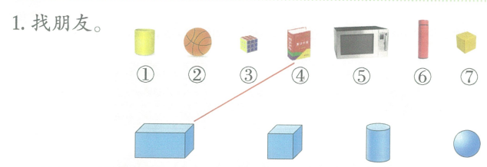  你能够结合每个立体图形的特点 看一看下面那个图形搭的最稳，说说你的理由。  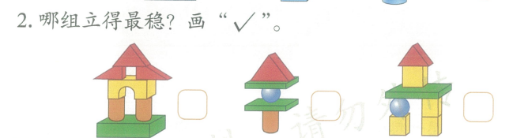  【小结】大家说的真详细，而且理由也很充分。  - 巩固提升  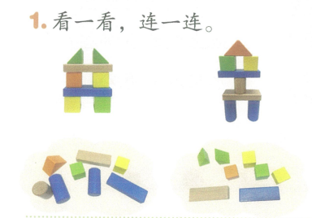 |  |  | 生：水杯是圆柱，因为它可以滚动而且能立得住；篮球是球它可以随意滚动；魔方是正方体，它有6个面，大小都是正方形；字典和微波炉都是长长方方的，是长方体...  生：我觉得第一副图最稳当，因为他没有球，其它两个都有球。  生：我也认为第一个，因为剩下两个都把球放在中间，球是待不住的，会滚动，这个图形就会塌了。  生：因为第2个图形里有一个橘红色的三角形，所以第一堆和第2幅图连。  生：因为第1幅图有4个正方体，所以要和第2堆连。 |  |  |  | 尝试让学生说一说，同时复习每种立体图形的特点
接下来看一看这个机器人，都是用到了什么图形，又分别有几个呢？  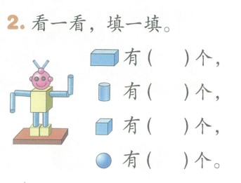 |  |  | 生：长方体有2个，圆柱有8个，正方体有2个，球有6个。 |  |  |  | 用点数的方法数一数，感受数学知识间的联系。  加深对立体图形特征的认识。
板书设计：  总复习  长方体、正方体、圆柱、球 |  |  |  |  | 课堂反馈  书后练习
作业设计：
用你手中的立体图形搭一搭

教案设计
学科： 授课人：
授课时间： 年 月 日 第（ ）周
课 题 | 《总复习》（统计与概率） |  |  | 授课类型 |  | 总复习
课 时 | 共（ 1 ）课时 | 第（ 1 ）课时 |  |  |  | 总课时（ 51 ）
教学目标 | - 引导学生格局分类标准，掌握分类方法，感知分类的意义。  - 经历简单的分类过程，体验分类在单一标准下的一致性和不同标准下的差异性。  - 培养学生交流合作能力和创新意识。
学情分析 | 学生在生活中接触过分类，有分类的思想，能根据物体表征进行简单分类。
教学重点 | - 引导学生格局分类标准，掌握分类方法，感知分类的意义。  - 经历简单的分类过程，体验分类在单一标准下的一致性和不同标准下的差异性。
教学难点 | 培养学生交流合作能力和创新意识。
教学方法 | 谈话法、练习法
教具学具 | PPT
教学过程（教师活动） |  |  | 学生活动 |  |  |  | 设计意图
- 回顾交流  我们常说，数学来源于生活，今天我们要复习的就是——分类。  请你看图说一说，你该如何分类？  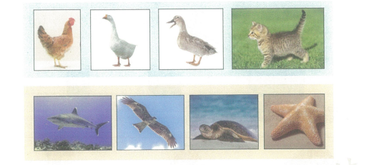 |  |  | 生：我想按照会不会飞分类；我要按照它生活在水里还是陆地上分；我按照它身上有没有毛分..
教学过程（教师活动） |  |  | 学生活动 |  |  |  | 设计意图
大家的分类标准真多，现在请你和同桌两人一组，分一分，看看你们最终的分类结果是否一样。  - 相互启发、合作学习  小组合作  小组汇报  【小结】当我们分类标准不同，最终的结果也不同。  - 巩固练习  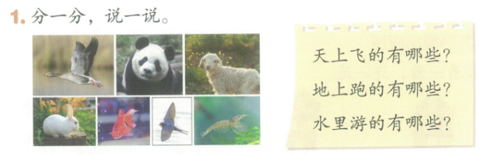  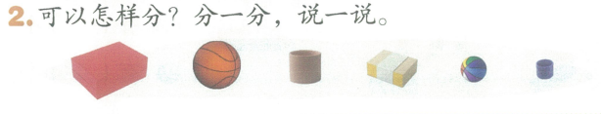 |  |  | 教师巡视，参与到小组交流中，留意学生的分类方案是否有新奇的。  组1：我按照它们生活的地方，水里一类，有鲨鱼、海归和海星，陆地一类鸡、猫；天空一类 老鹰。  组2：我按照他们是否有毛茸茸的毛。第一行的小动物们都有毛，第二行的都没有毛，分成了2类...  生：会飞的有：燕子和水鸟，地上跑的有：熊猫、羊、兔子；水里游的有，鱼和虾  生：可以按照形状；按照可不可以滚动；按照大小；按照能否装东西... |  |  |  | 巩固分类的知识内容和应用知识解决问题  结合书后问题体会分类
- 总结归纳
今天我们复习了分类，再次体会不同分类标准下分类结果可能是不同的。
板书设计：  总复习  分类标准 分类结果 |  |  |  |  | 课堂反馈  书后练习
作业设计：

生活中哪里有分类

教案设计
学科： 授课人：
授课时间： 年 月 日 第（ ）周
课 题 | 《总复习》（综合实践） |  |  | 授课类型 |  | 复习课
课 时 | 共（ 1 ）课时 | 第（ 1 ）课时 |  |  |  | 总课时（ 52 ）
教学目标 | 1. 经历对本学期各个领域所学内容进行梳理的过程，初步养成回顾与反思的良好习惯。初步感受归纳、整理的数学思想。  2. 理解上下、前后、左右的位置和顺序，及相对性。  3.能辨认整时半时  4.能运用学过的知识解决相关的简单实际问题。
学情分析 | 一年级的小学生在学前已初步明确前后、上下、左右的位置关系,有了一些实际的生活经验。尤其在生活中，已基本能确定物体的位置与顺序。但一年级学生年龄小，注意力集中时间短，“有话说不清楚”，回答问题往往重复，缺乏新的想法，对学习内容不感兴趣。学生的口语表达能力还不是很强，在描述物体的位置时,有时会说不全或遗漏表示方位的关键词。
教学重点 | 1. 经历对本学期各个领域所学内容进行梳理的过程，初步养成回顾与反思的良好习惯。初步感受归纳、整理的数学思想。  2. 理解上下、前后、左右的位置和顺序，及相对性。  3.能辨认整时半时.
教学难点 | 能运用学过的知识解决相关的简单实际问题。
教学方法 | 谈话法、练习法
教具学具 | PPT
教学过程（教师活动） |  |  | 学生活动 |  |  |  | 设计意图
- 回顾交流  关于钟表和位置你学会了哪些知识？ |  |  | 生：  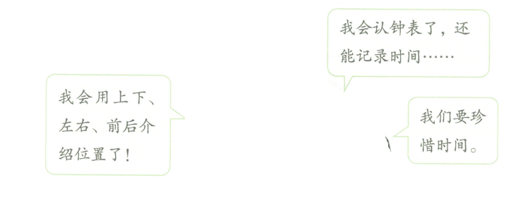 |  |  |  | 直接引入，让学生自己梳理已有知识。
教学过程（教师活动） |  |  | 学生活动 |  |  |  | 设计意图
- 巩固练习  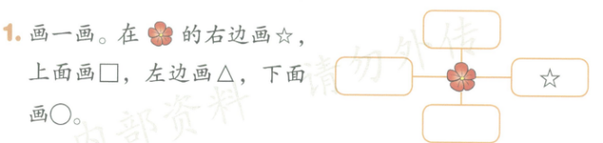  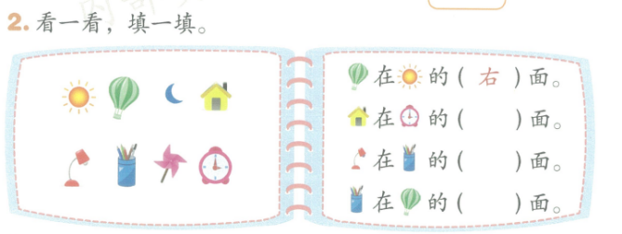根据这幅图，你还能描述哪些物体之间的位置关系？  【小结】老师表扬大家把这幅图充分的都说了出来，而且也能够说到谁在谁的左边，谁的左边是谁。这是两句完全不一样的话，请大家在读题的时候一定要认真审题，看清题目。  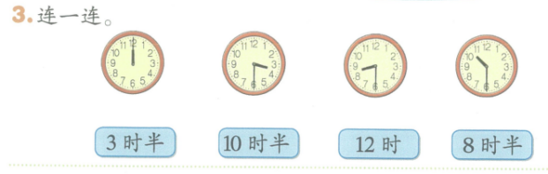  你有什么认时间的好方法吗 |  |  | 学生独立完成，教师指导并展示。  生：气球在太阳的右面，房子在钟表的上面，台灯在笔筒的左边，笔筒在气球的下面。  生1：太阳在月亮的左边，月亮在太阳的右边，月亮的下面是风车，风车的左边有台灯和笔筒。  生2：太阳在台灯的上面，太阳在气球的左边，气球在太阳的右边，房子的下面有钟表，钟表的上面是房子，房子在太阳的右边，房子在月亮的右边，月亮在房子的左边。  生：我是通过分针的位置来判断，当分针指到12的时候，那么时间就是整时，当分针只在六的时候，那它就是几时半。 |  |  |  | 鼓励学生充分利用书上的情景图，描述出不同物体之间的位置关系，鼓励学生用相反的话来描述同样两个物体之间的关系，帮助学生体会位置的相对性。
【小结】我们可以通过分针的位置来帮我们判断它是整时还是半时，同时可以通过实证的位置来帮助我们判断它是几时（半）。 |  |  | 生2：我也是通过分针的位置来看，但是在十二时半的时候，它的时针是指在12和一中间，我们要读十二时半，而不是一时半。
板书设计：  总复习  时间：整时、半时  位置：前后、上下、左右 |  |  |  |  | 课堂反馈  书后练习
作业设计：
说一说生活中的时间，说一说你的前后左右都是谁。

